MANUAL PENGGUNA SKKM
(PROGRAM KREDIT)

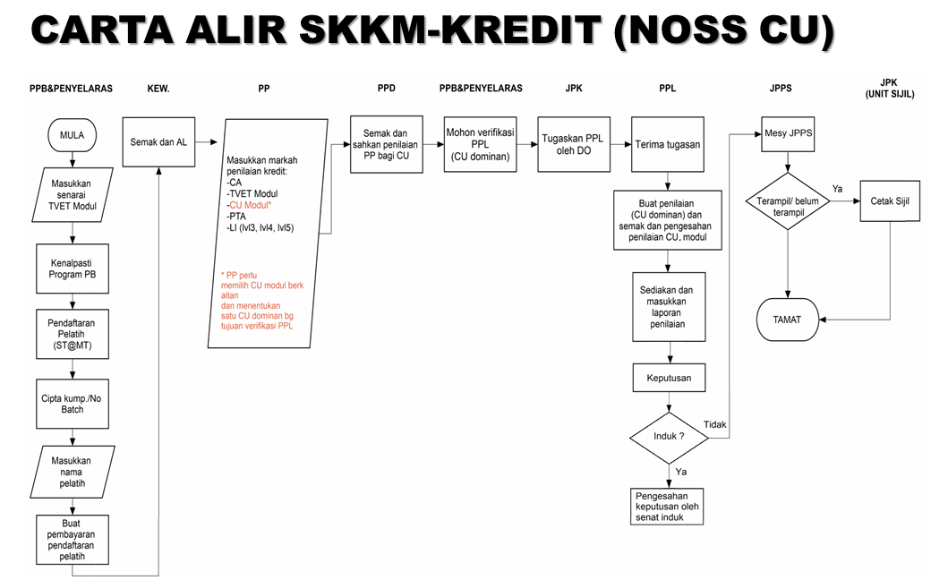

Merangkumi urusan berikut:

- PENDAFTARAN PELATIH
- PENGESAHAN KEWANGAN
- PENILAIAN OLEH PP
- PENGESAHAN OLEH PPD
- VERIFIKASI PPL
- PENGESAHAN SENAT & JPP
- ULANG NILAI

ISI KANDUNGAN
1. PENDAFTARAN PELATIH OLEH PENGURUS / PENYELARAS PUSAT BERTAULIAH 4
2. BAYARAN OLEH PENGURUS / PENYELARAS PUSAT BERTAULIAH 8
3. PENGESAHAN UNIT KEWANGAN 13
4. PENILAIAN OLEH PEGAWAI PENILAI (PP) 15
4.1 Kemasukan Status Semasa Pelatih, Markah Kerja Kursus, Core Abilities, Kehadiran dan Penilaian Akhir Dalaman. 16
4.2 Markah Core Abilities Keseluruhan. 22
4.3 Markah Latihan Industri 23
4.4 Markah Projek Akhir 25
4.5 Keputusan Keseluruhan Pelatih dan CGPA 27
5. Pengesahan Oleh Pegawai Pengesah Dalaman (PPD) 29
6. VERIFIKASI PORTFOLIO DAN PENILAIAN AKHIR 33
6.1 Permohonan Verifikasi Portfolio dan Penilaian Akhir 33
6.2 Semakan Status Permohonan PPL 35
6.3 Penugasan PPL oleh Pegawai MOSQ / Pegawai Induk 37
6.4 Pengesahan Penugasan PPL Oleh Pegawai MOSQ (Permohonan PPL Induk) 39
6.5 Terima/ Tolak Penugasan oleh PPL 41
6.6 Penilaian Akhir dan Pengesahan Portfolio oleh PPL 44
6.6.1 Keputusan Keseluruhan Pelatih dan CGPA 47
6.7 Laporan Verifikasi PPL 49
7. VERIFIKASI LATIHAN INDUSTRI 51
7.1 Permohonan Verifikasi Latihan Industri oleh Pengurus/Penyelaras Pusat Bertauliah 51
7.2 Penugasan PPL oleh Pegawai MOSQ/ Pegawai Induk 53
7.3 Pengesahan MOSQ 55
7.4 Terima/ Tolak Penugasan oleh PPL 57
7.5 Kemasukan Markah Latihan Industri oleh PPL 60
7.6 Laporan Verifikasi PPL 62
8. VERIFIKASI PROJEK AKHIR 64
8.1 Permohonan Verifikasi Projek Akhir 64
8.2 Penugasan PPL oleh Pegawai MOSQ/ Pegawai Induk 66
8.3 Pengesahan MOSQ 67
8.4 Terima/Tolak Penugasan oleh PPL 68
8.5 Kemasukan Markah Projek Akhir oleh PPL 72
8.6 Laporan Verifikasi PPL 73
9. PENGESAHAN KEPUTUSAN OLEH SENAT INDUK 75
10. PENGESAHAN KEPUTUSAN OLEH JPPS 80
10.1 Set JPP Pukal 85
11. PERTUKARAN PEGAWAI PENILAI (PP) DAN PEGAWAI PENGESAH DALAMAN (PPD) 87
11.1 Pertukaran Pegawai Penilai (PP) 87
11.2 Pertukaran Pegawai Pengesah Dalaman (PPD) 89
12. ULANG NILAI 92
12.1 Permohonan Ulang Nilai 92
12.2 Pengesahan Bayaran Ulang Nilai 95
12.3 Permohonan Verifikasi Ulang Nilai 97
12.3.1 Mohon Verifikasi 97
12.3.2 Semakan Status Permohonan PPL 99
12.3.3 Penugasan PPL oleh Pegawai MOSQ / Pegawai Induk 100
12.3.4 Pengesahan Penugasan PPL Oleh Pegawai MOSQ (Permohonan PPL Induk) 103
12.3.5 Terima/ Tolak Penugasan oleh PPL 105
12.3.6 Penilaian Akhir dan Pengesahan Portfolio oleh PPL 108
12.3.7 Keputusan Keseluruhan Pelatih dan CGPA 111
12.3.8 Laporan Verifikasi PPL 113

Masuk ke laman web https://www.skkm.gov.my/

PENDAFTARAN PELATIH OLEH PENGURUS / PENYELARAS PUSAT BERTAULIAH
- Log masuk oleh Pengurus atau Penyelaras Pusat Bertauliah
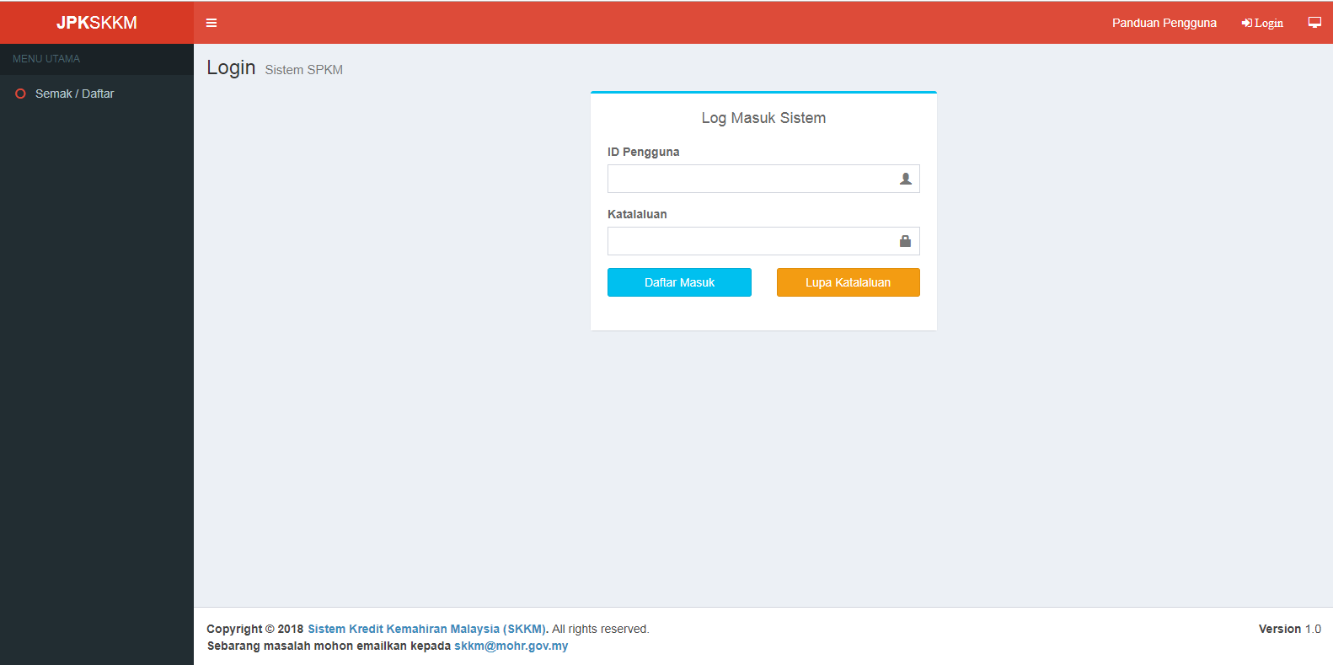

- Pada Menu Utama klik Pentauliahan > Pendaftaran Pelatih > Program Penuh.
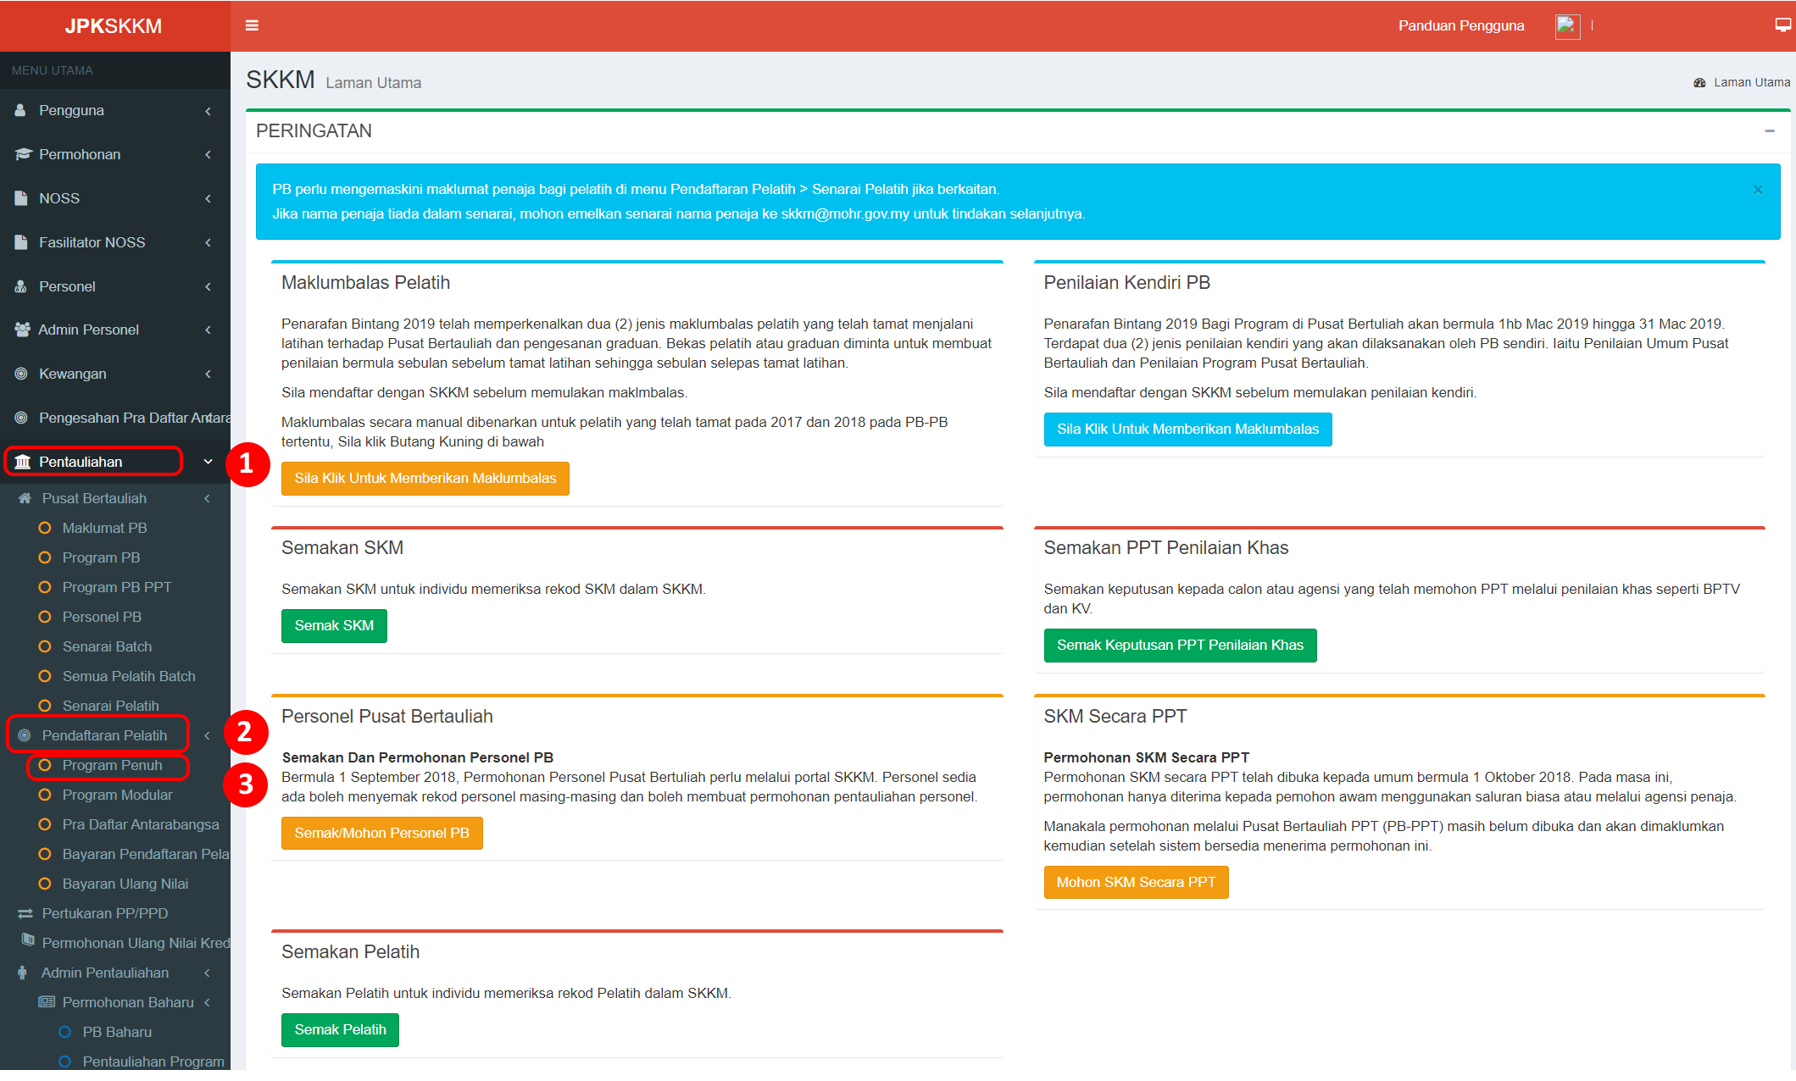

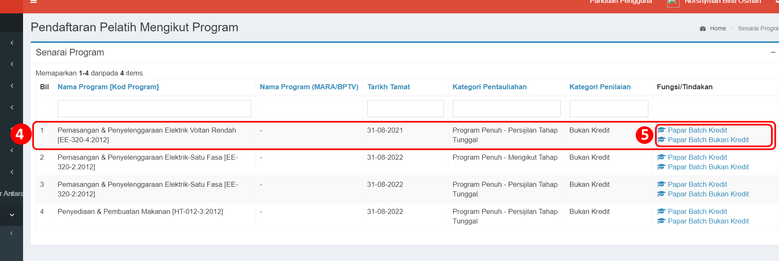
- Pilih program berkaitan dan pilih Papar Batch Kredit.

- Klik butang Daftar Kumpulan [Program Kredit]
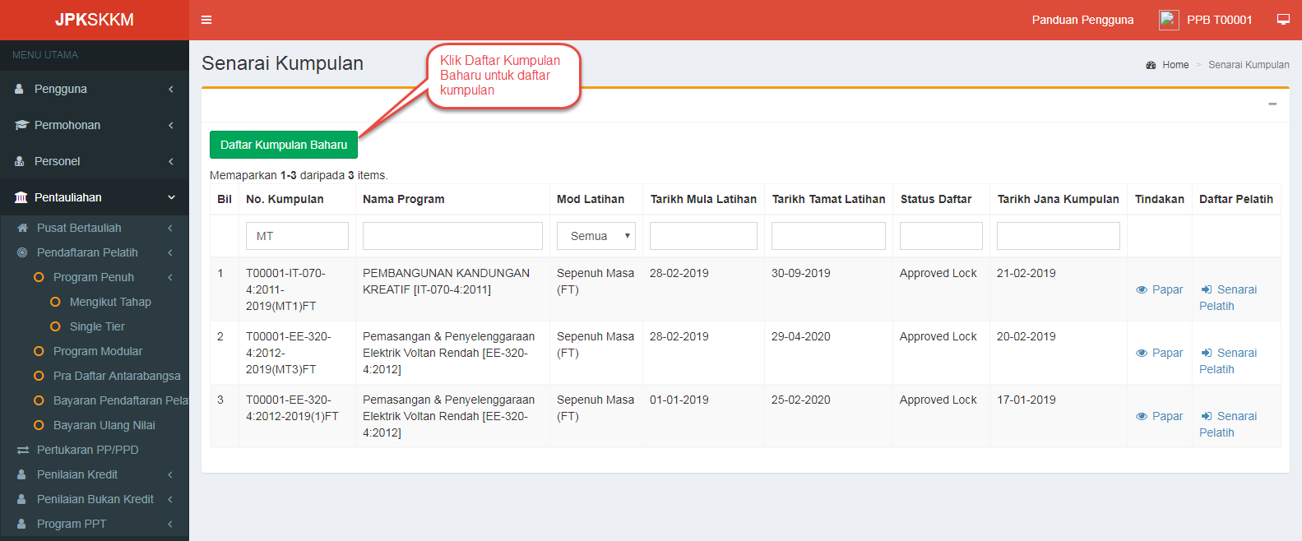
- Skrin memaparkan senarai kumpulan yang telah didaftarkan oleh Pengurus/Penyelaras Pusat Bertauliah.

- Klik Butang Daftar Kumpulan Baharu untuk mendaftar baru kumpulan.

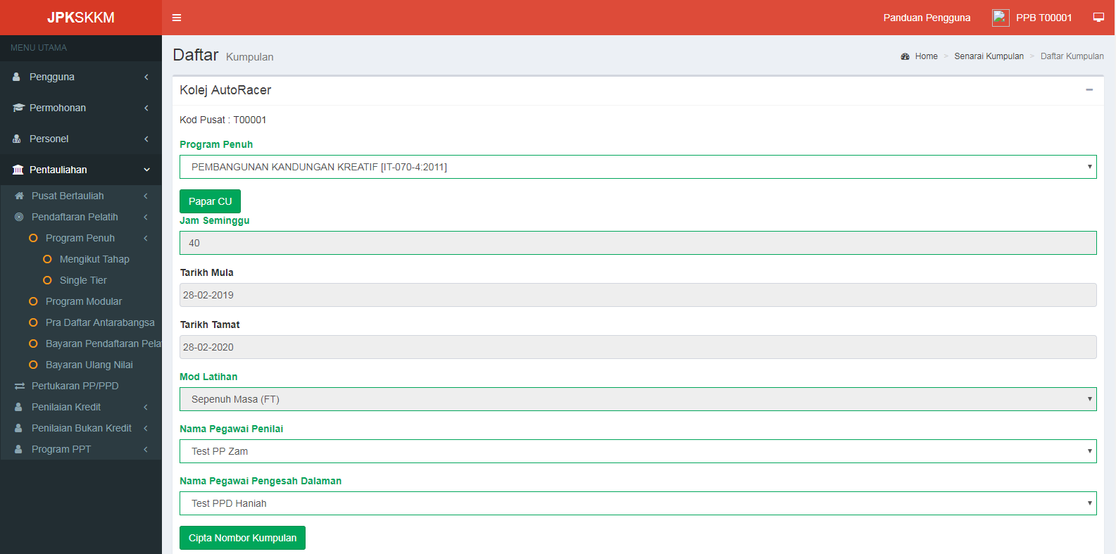
- Masukkan semua maklumat kemudian klik butang Cipta Nombor Kumpulan.
- **Syarat bagi PP release:
- GIATMARA: 3 bulan dari Tarikh mula latihan
- VTO: 3 bulan dari Tarikh mula latihan
- MOTAC: lebih dari 500 jam dari Tarikh mula latihan
- GIATMARA Tahap 3: 175 hari dari Tarikh mula latihan

- Maklumat kumpulan baharu yang telah dicipta akan dipaparkan. Status daftar adalah Pending Payment.
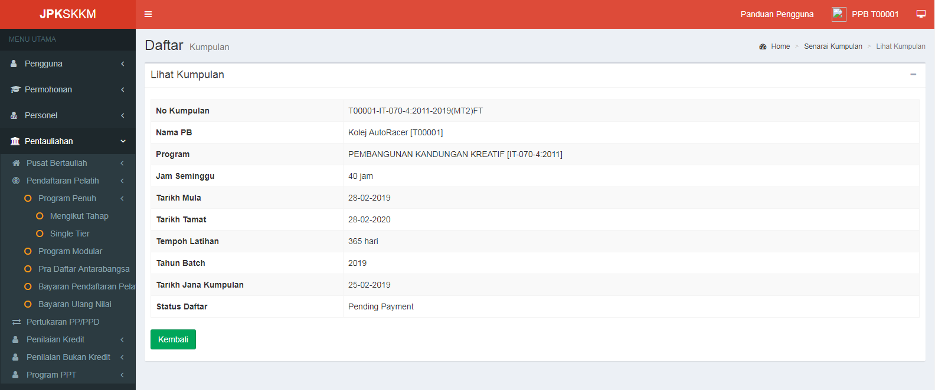

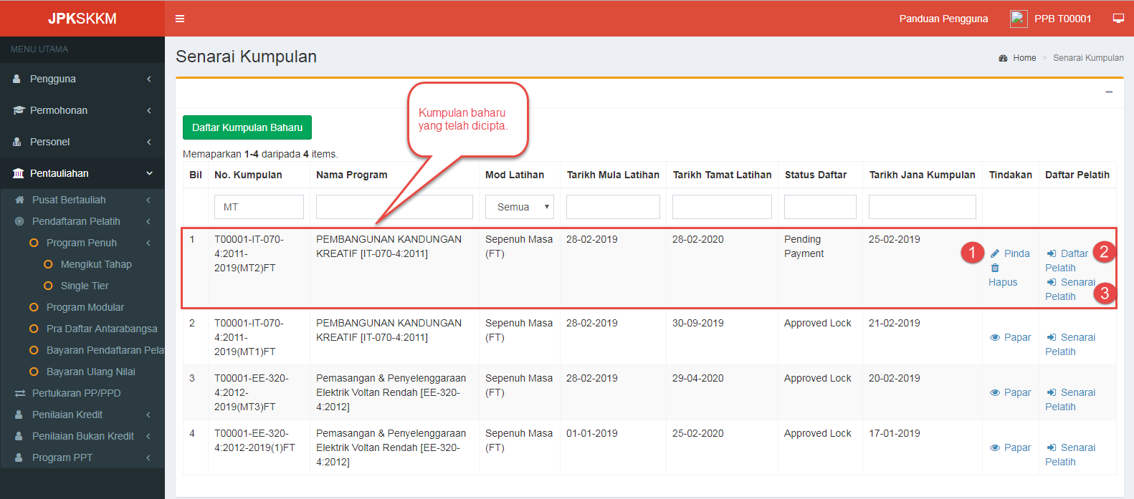
- Klik butang Kembali untuk kembali ke paparan senarai kumpulan.

- Sistem akan paparkan kumpulan baharu yang telah dicipta di dalam skrin Senarai Kumpulan.

- Klik pautan Pinda untuk meminda maklumat kumpulan.

- Klik pautan Daftar Pelatih untuk daftar pelatih baharu.

- Klik pautan Senarai Pelatih untuk melihat pelatih yang telah didaftarkan.

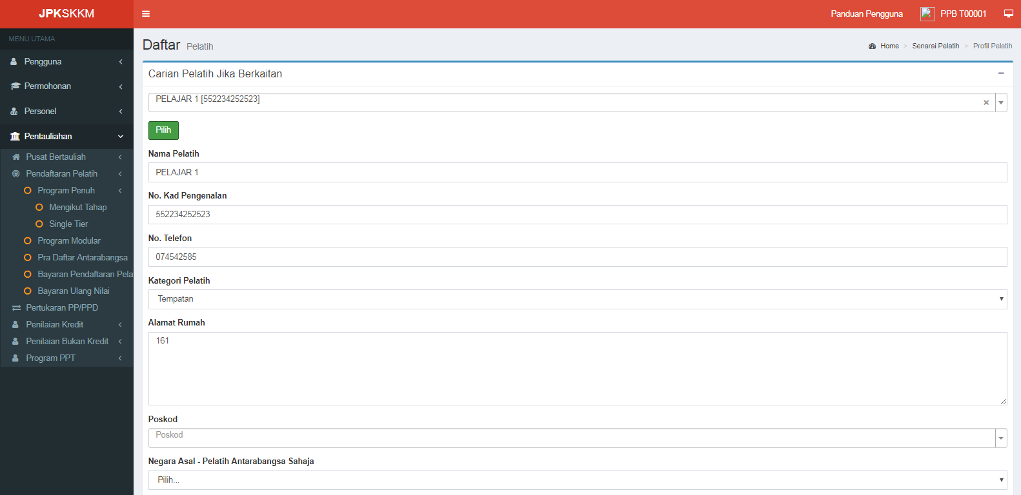
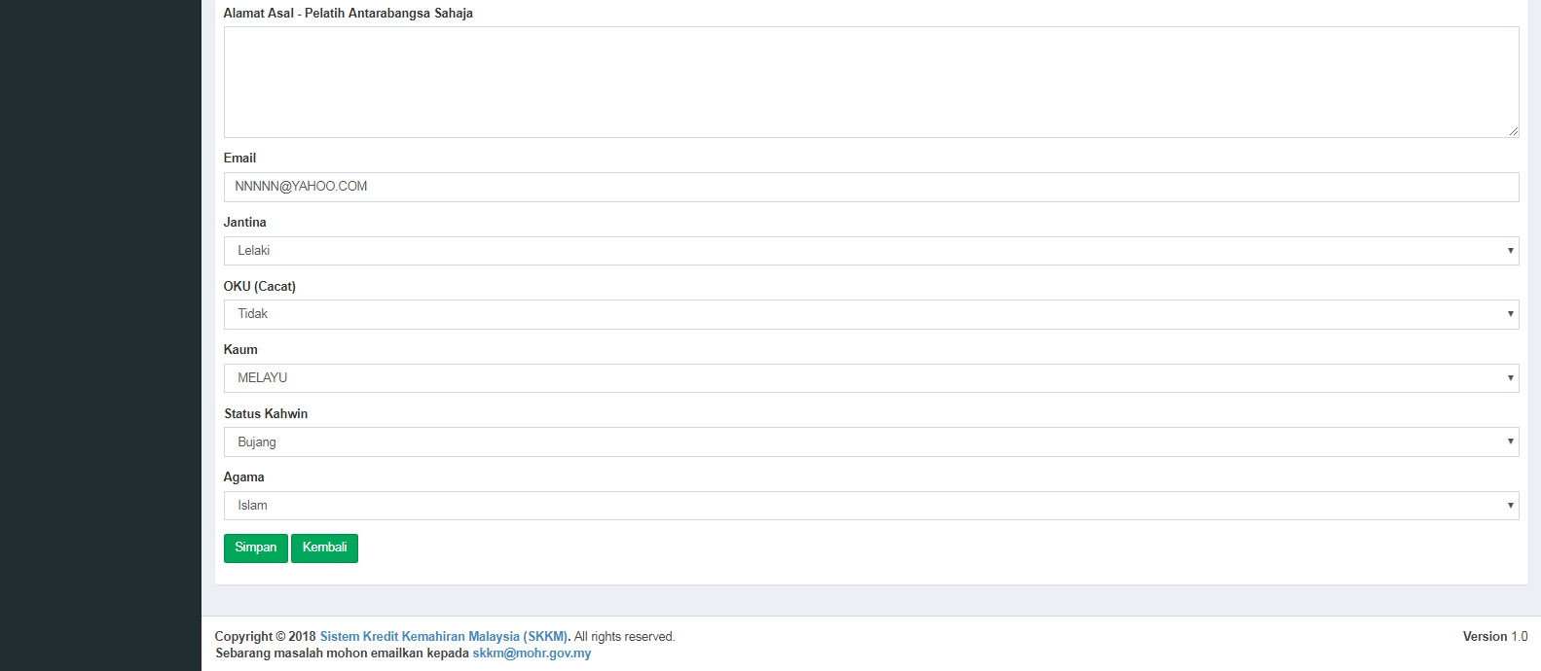

- Di dalam skrin Daftar Pelatih, masukkan maklumat pelatih. Pastikan hanya program yang mendapat kelulusan pentauliahan antarabangsa sahaja boleh mendaftarkan pelatih antarabangsa.

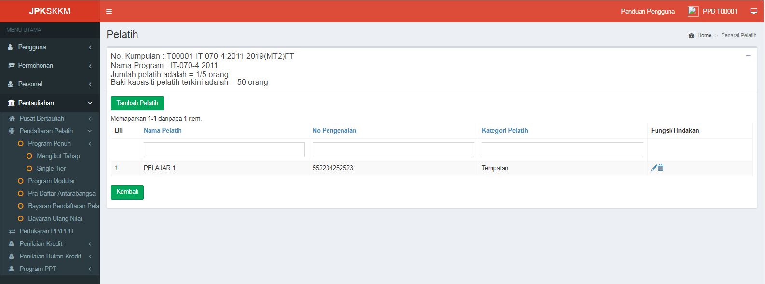
- Kemudian klik butang Simpan.

- Sistem akan paparkan skrin senarai pelatih.

- Klik Butang Tambah Pelatih untuk menambah pelatih baharu.

- Ulangi langkah 12 hingga 15 untuk mendaftar pelatih seterusnya.

BAYARAN OLEH PENGURUS / PENYELARAS PUSAT BERTAULIAH
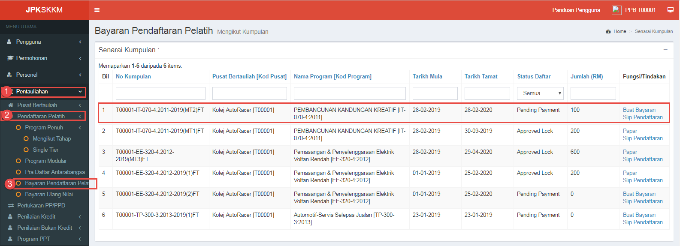

- Pada menu utama klik Pentauliahan > Pendaftaran Pelatih > Bayaran Pendaftaran Pelatih.

- Sistem akan paparkan Senarai kumpulan berstatus daftar ‘Pending Payment’ dan ‘Approved Lock’.
- ** Sila patuhi syarat bayaran berikut:
- PB Biasa: 60 hari dari Tarikh mula latihan
- VTO : 85 hari dari Tarikh mula latihan
- GIATMARA : 90 hari dari Tarikh mula latihan
- MARA : 210 hari dari Tarikh mula latihan

- PPB boleh membuat bayaran bagi status daftar ‘Pending payment’ dan hiperlink fungsi ‘Buat Bayaran’ akan dipaparkan.

- Klik hiperlink Slip Pendaftaran, sistem akan paparkan slip pendaftaran seperti di bawah:

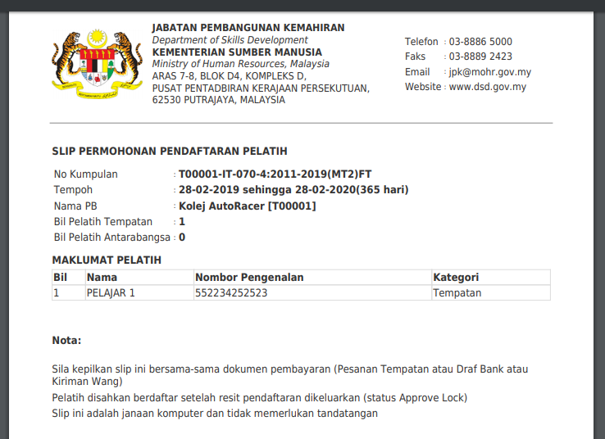
Slip Pendaftaran sebelum ‘Approved Lock’

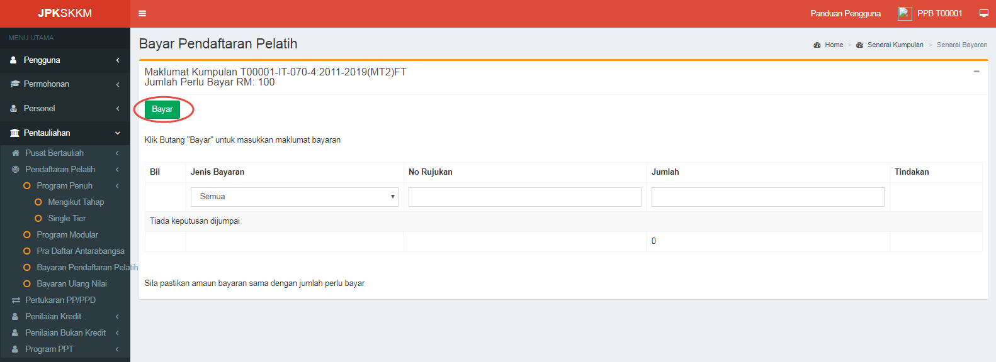

- Klik Butang bayar untuk memasukkan maklumat bayaran. Skrin di bawah akan dipaparkan.

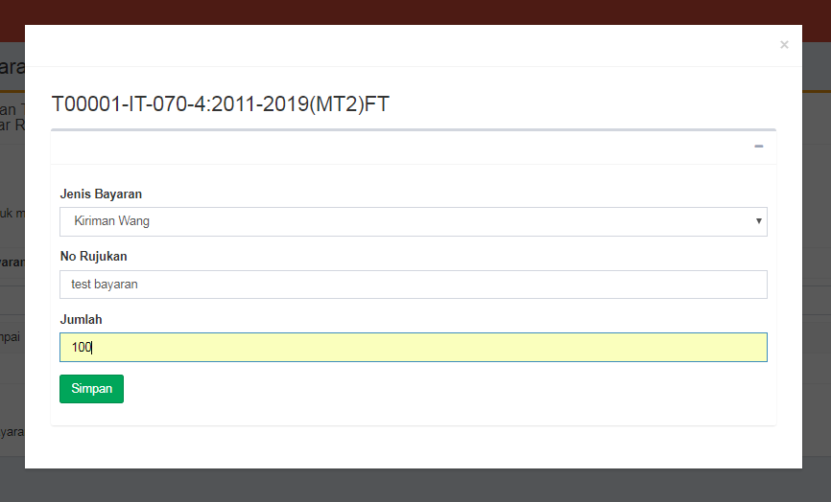
Pop up skrin bayar

- Pilih Jenis Bayaran sama ada Kiriman Wang, Bank Deraf atau Pesanan Tempatan.

- Masukkan No Rujukan Bayaran.

- Masukkan Jumlah yang ingin dibayar. Kemudian klik butang Simpan. Skrin di bawah akan dipaparkan.

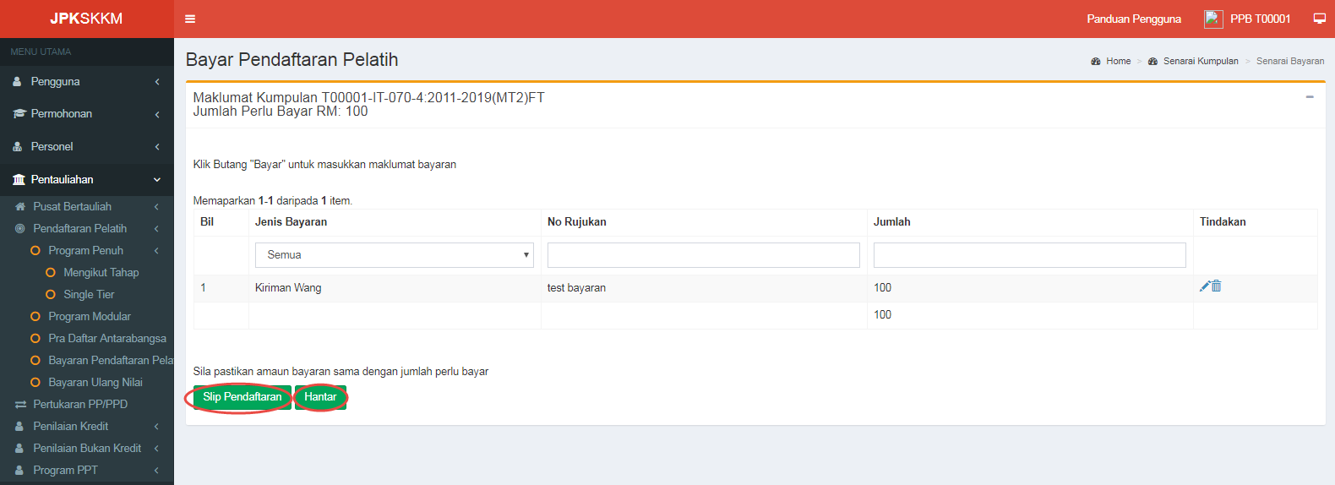
- Ulangi Langkah 5 hingga 8 sekiranya terdapat beberapa jenis bayaran lain yang ingin dimasukkan.
- Klik butang Slip Pendaftaran untuk dicetak.

- Klik butang Hantar dan bayaran akan dihantar untuk proses pengesahan kewangan.

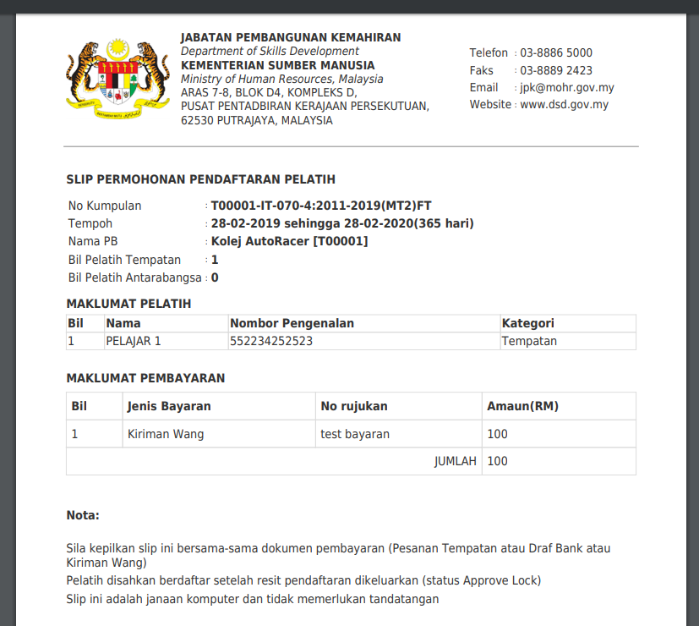
Slip Pendaftaran setelah PPB buat bayaran

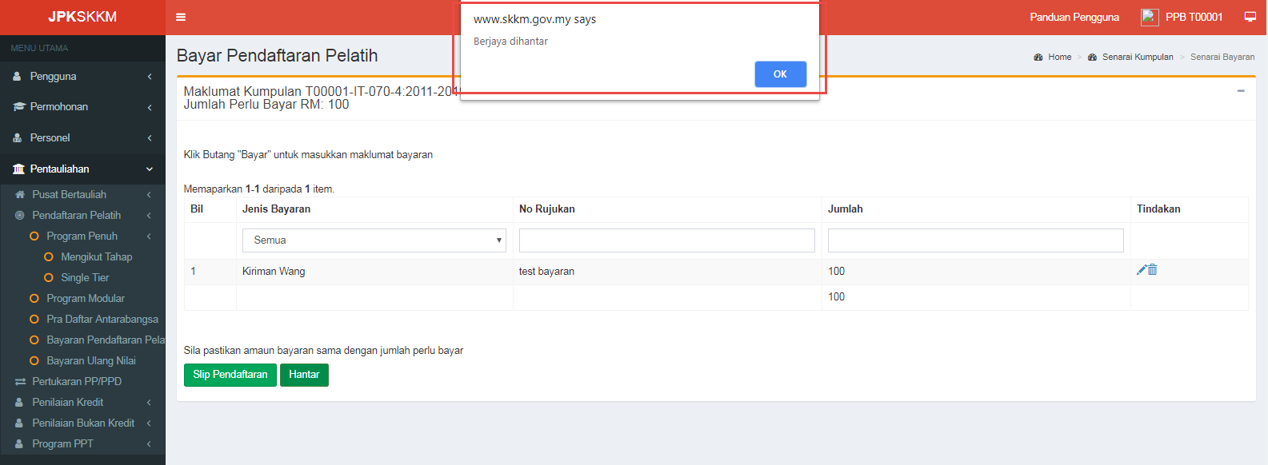

PENGESAHAN UNIT KEWANGAN

- Log masuk sebagai Pegawai unit Kewangan
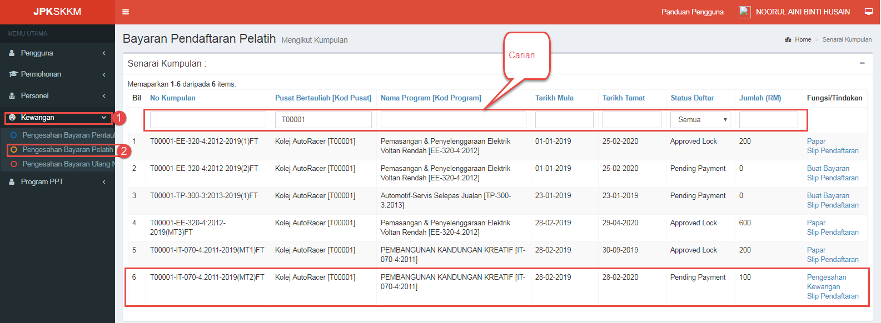
- Pada menu utama, klik Kewangan > Pengesahan Bayaran Pelatih.

- Sistem akan paparkan Senarai Kumpulan.

- Unit kewangan akan membuat pengesahan bagi kumpulan yang berstatus daftar “ Pending Payment” .

- Klik hiperlink ‘Pengesahan Kewangan’ dan sistem akan paparkan skrin di bawah:
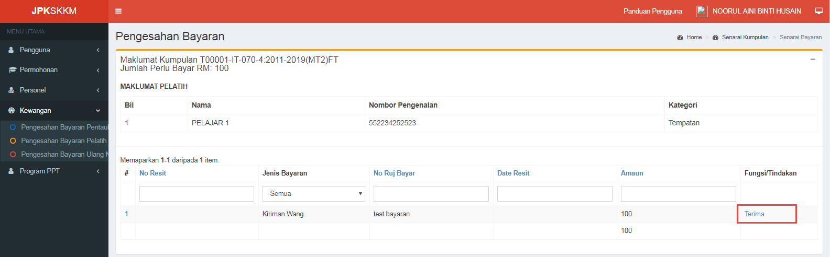
- Klik pautan Terima untuk memasukkan No. Resit. Skrin berikut akan dipaparkan:
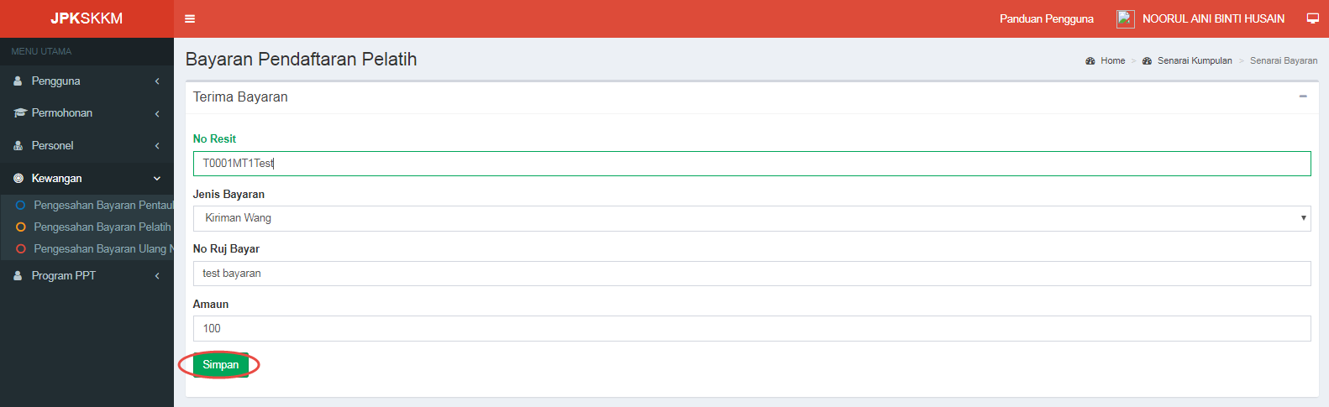
- Masukkan No. Resit dan tekan butang Simpan.
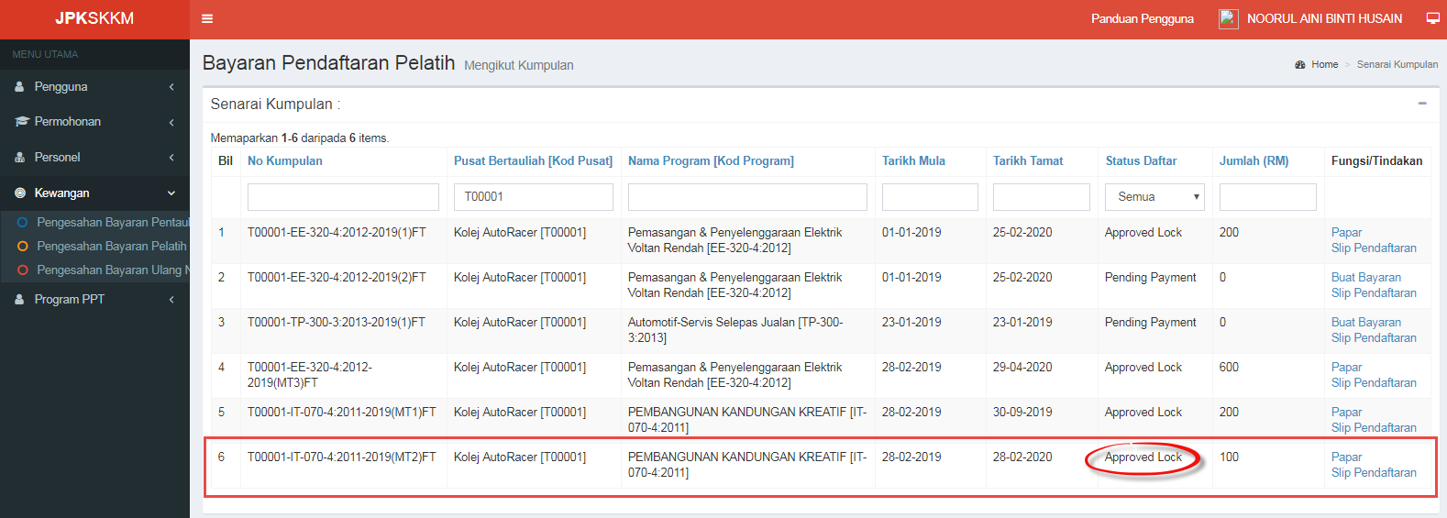
- Status Daftar bertukar kepada “Approved Lock” setelah no. resit disimpan.

PENILAIAN OLEH PEGAWAI PENILAI (PP)

- Log masuk sebagai Pegawai Penilai (PP)

- Pada menu utama klik Penilaian Kredit > Program Penuh. Kemudian pilih sama ada Mengikut Tahap atau Single Tier. Sistem akan paparkan skrin Senarai Kumpulan yang telah ditugaskan kepada PP.
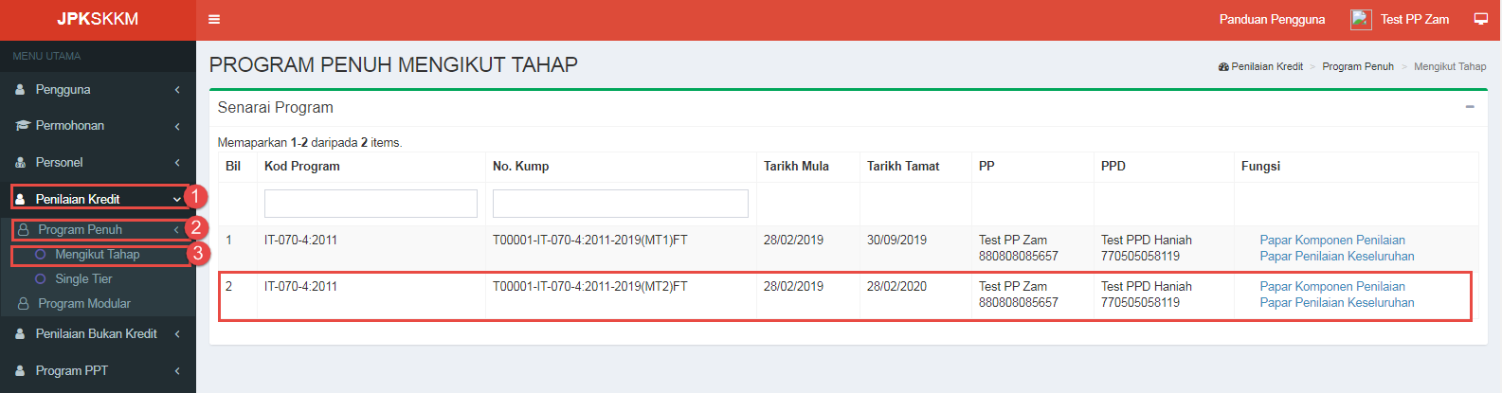

- Pilih No. Kumpulan yang ingin dinilai dan klik pautan pada fungsi ‘Papar Komponen Penilaian’. Skrin senarai CU dan komponen penilaian Core Abilities, Latihan Industri dan Projek Akhir akan dipaparkan seperti di bawah:
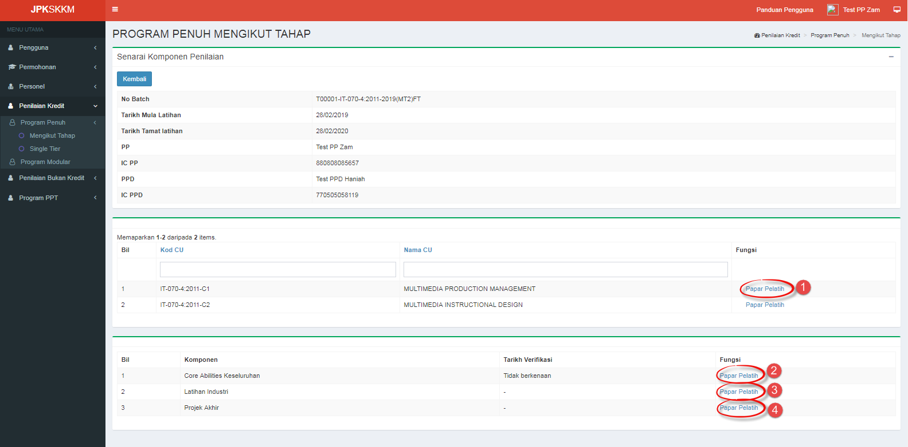
Skrin Komponen Penilaian

- Hiperlink Papar Pelatih . PP masukkan markah mengikut CU yang dipilih bagi setiap pelatih.
- Hiperlink Papar Pelatih . PP melihat Core Abilities Keseluruhan kumpulan setiap pelatih.
- Hiperlink Papar Pelatih . PP masukkan keputusan Latihan Industri bagi setiap pelatih.
- Hiperlink Papar Pelatih . PP masukkan markah Projek akhir bagi setiap pelatih.

4.1 Kemasukan Status Semasa Pelatih, Markah Kerja Kursus, Core Abilities, Kehadiran dan Penilaian Akhir Dalaman.
- Klik Hiperlink Papar Pelatih . Sistem akan paparkan senarai nama pelatih di bawah kumpulan tersebut. Rujuk skrin di bawah:
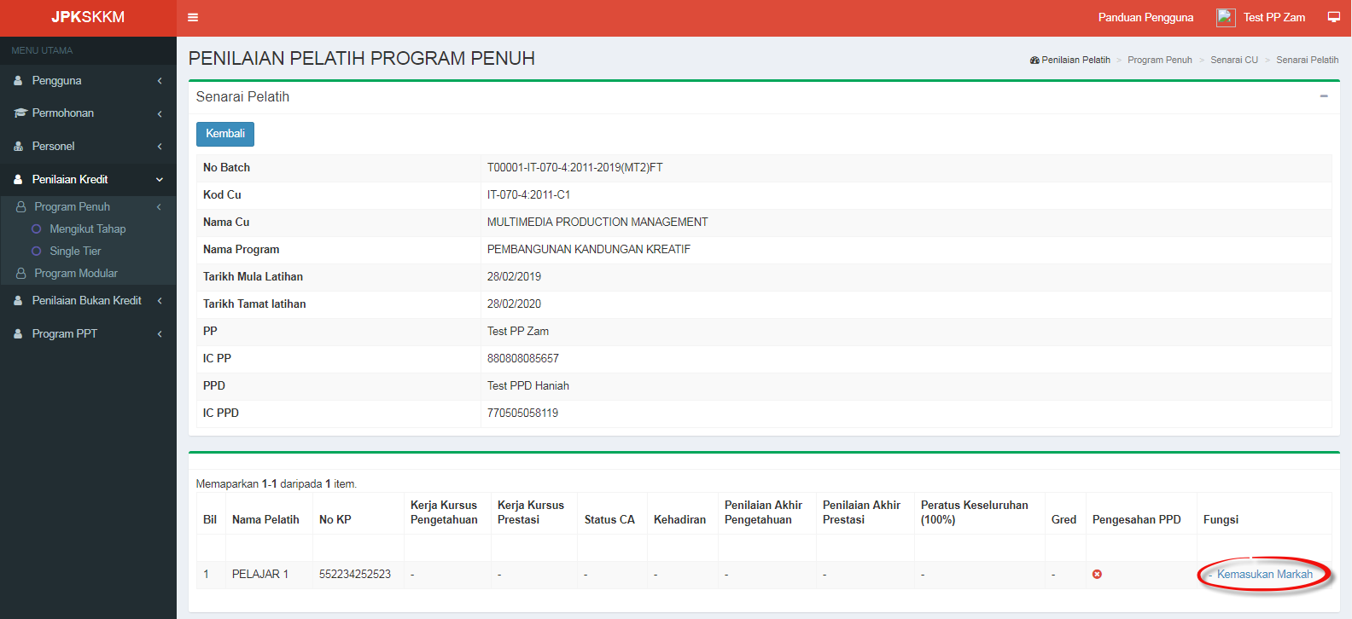

- Klik hiperlink Kemasukan Markah untuk memasukkan markah pelatih. Skrin di bawah akan dipaparkan: 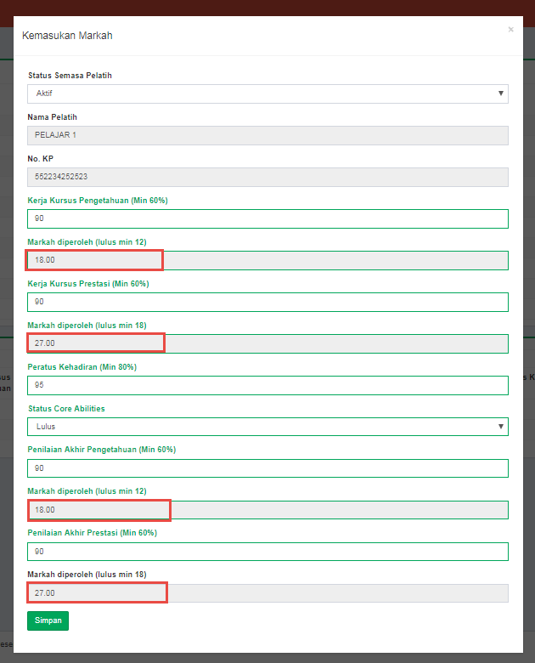
Ruangan yang dimerahkan akan diisi secara automatic oleh sistem.
Masukkan markah pada ruangan Kerja Kursus Pengetahuan dan Kerja Kursus Prestasi.
Pop up skrin kemasukan markah

- PP boleh menetapkan status semasa pelatih. Klik ruangan Status Semasa Pelatih dan pilihan berikut akan dipaparkan:

No | Pilihan Status Pelatih | Penerangan Status Pelatih
1. | Aktif | Pelatih yang telah berdaftar secara rasmi dengan Pusat Bertauliah.
2. | Tangguh Latihan | Pelatih menangguhkan latihan atas sebab tertentu. Markah bagi pelatih yang Tangguh Latihan tidak boleh dimasukkan bagi kesemua CU. PPL akan mengesahkan penangguhkan pelatih semasa lawatan verifikasi.
3. | Tangguh Penilaian | Pelatih menangguhkan penilaian pada CU tertentu. Markah bagi pelatih yang Tangguh Penilaian tidak boleh dikemaskini bagi CU yang terlibat sahaja. Markah bagi CU yang lain masih boleh dikemaskini. PPL akan mengesahkan penangguhkan pelatih semasa lawatan verifikasi.
4. | Berhenti | Pelatih berhenti daripada Pusat Bertauliah. Pusat Bertauliah perlu membuat permohonan kepada JPK untuk pengesahan berhenti. Jika pelatih berhenti tanpa pengesahan JPK, PPL akan mengesahkan semasa lawatan verifikasi.

- PP hendaklah memasukkan markah Kerja Kursus Pengetahuan dan Kerja Kursus Prestasi dalam nilai peratusan (maksimum 100%) dan skrin akan mengira mengikut pemberat yang telah ditetapkan.

- Seterusnya, masukkan peratus kehadiran pelatih. Jika peratus kehadiran kurang daripada 80%, skrin tidak akan membenarkan Markah Penilaian Akhir Pengetahuan dan Penilaian Akhir Prestasi untuk diisi (default 0). Rujuk skrin di bawah:

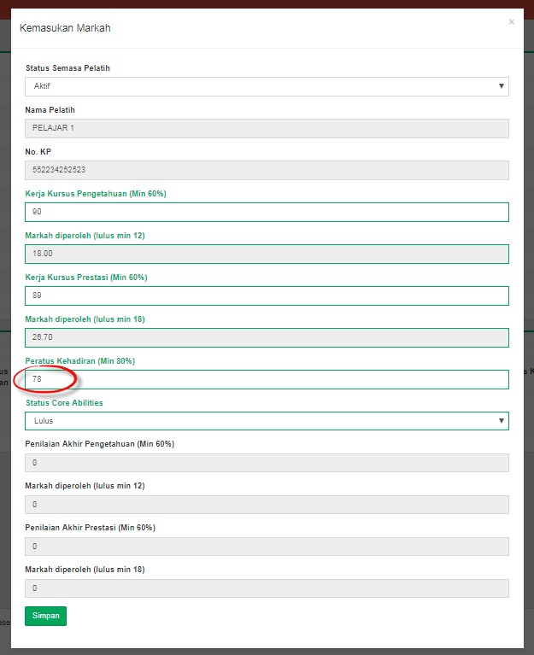

- Kemudian pilih Status Core Abilities bagi CU yang sedang dinilai sama ada Lulus atau Gagal. Klik butang Simpan.
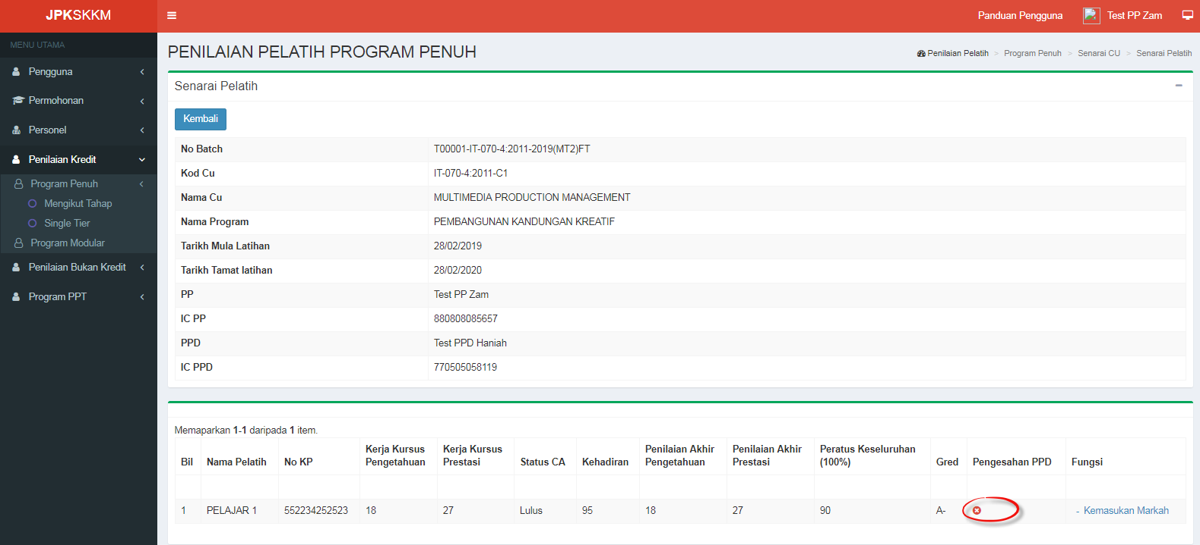
- Skrin akan paparkan markah penilaian bagi setiap komponen. Gred pelatih dikira secara automatic oleh sistem.
- Pengesahan PPD yang bertanda  bererti markah pelatih belum disahkan oleh PPD.

- Ulangi langkah 1 hingga 6 untuk pelatih yang seterusnya.

- Bagi penilaian akhir yang dilaksanakan secara dalaman, PP hendaklah mengisi markah pada ruangan Penilaian Akhir Pengetahuan dan Penilaian Akhir Prestasi. Rujuk skrin di bawah:

Ruang markah untuk diisi bagi Penilaian Akhir Secara Dalaman

4.2 Markah Core Abilities Keseluruhan.
- Klik hiperlink Papar Pelatih bagi komponen Core Abilities Keseluruhan:
- Sistem akan paparkan senarai pelatih seperti di bawah:
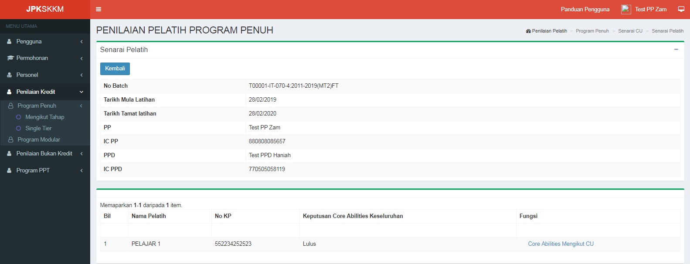
- Klik pautan Core Abilities Mengikut CU untuk melihat secara terperinci status Core Abilities pelatih bagi semua CU. Rujuk skrin di bawah:
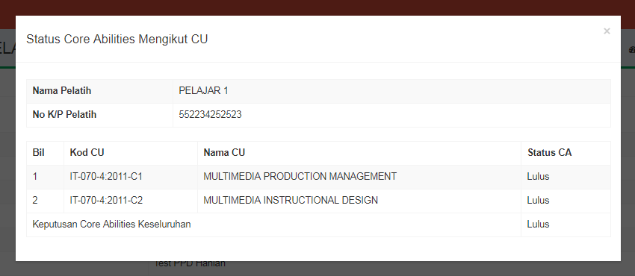
Pop up Skrin Core Abilities Mengikut CU
- Keputusan Core Abilities Keseluruhan akan ditentukan secara automatik oleh sistem. Sekiranya salah satu Gagal, keseluruhan Core Abilites akan Gagal dan ruangan markah penilaian akhir bagi pelatih tidak akan diaktifkan.

4.3 Markah Latihan Industri
- Klik hiperlink Papar Pelatih bagi komponen Latihan Industri.
- Sistem akan paparkan senarai pelatih seperti di skrin di bawah:
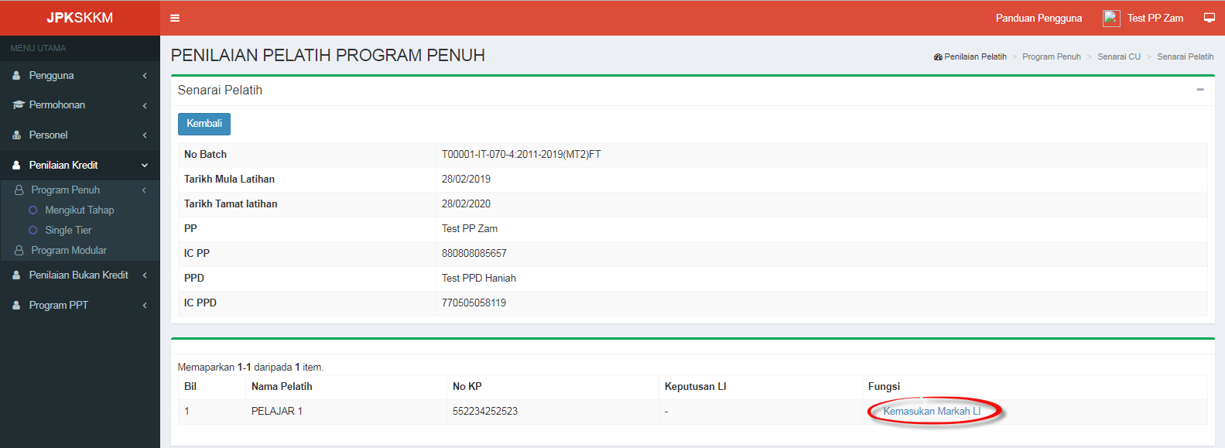
- Klik pautan Kemasukan Markah LI untuk masukkan markah latihan industri bagi setiap pelatih yang dipaparkan seperti skrin di bawah:
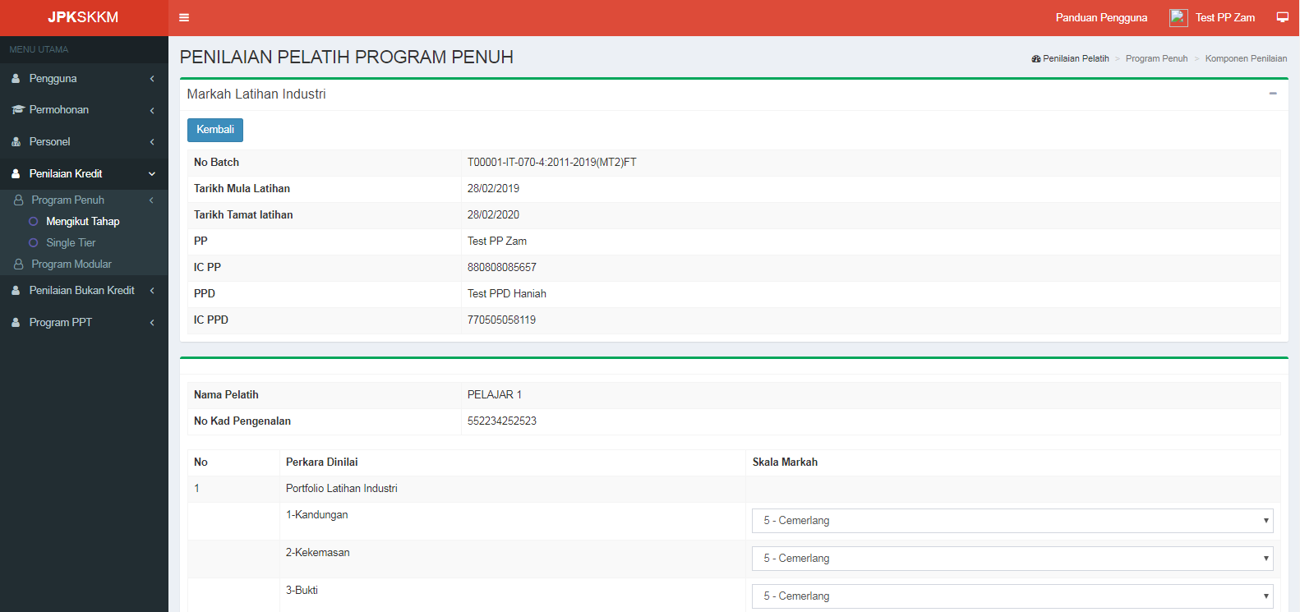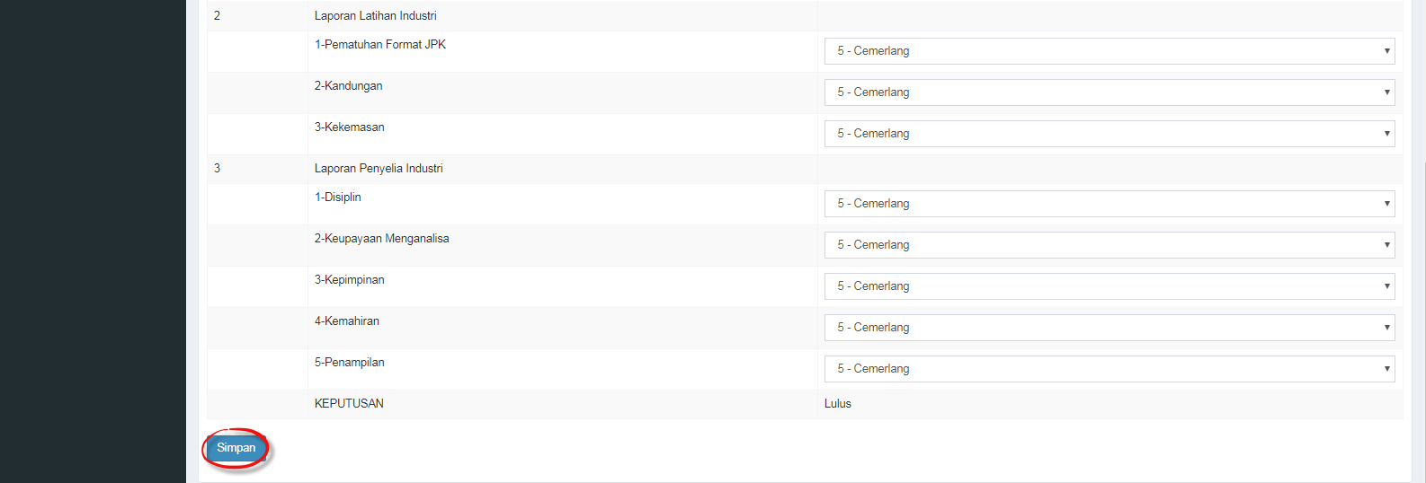
- Skala markah minimum adalah 3-Memuaskan, sekiranya salah satu perkara yang dinilai kurang dari skala minimum, keputusan keseluruhan latihan industri adalah GAGAL.
- Setelah masukkan skala markah, klik butang Simpan. Skrin berikut akan dipaparkan.
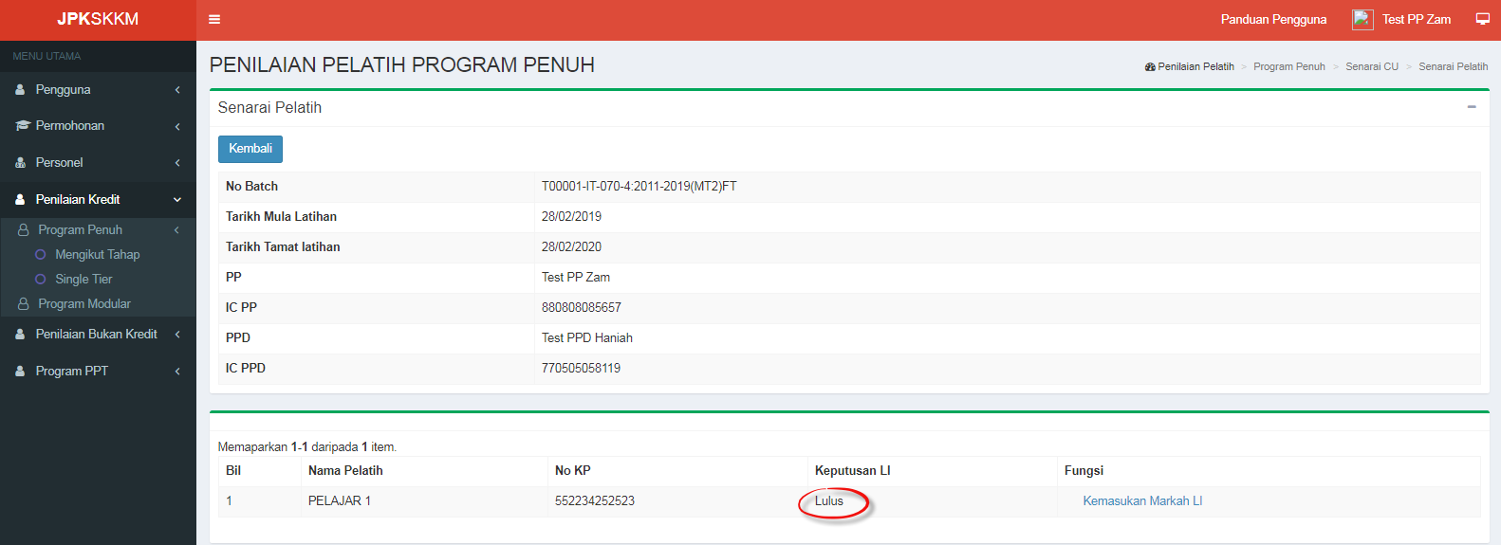
- Sistem akan paparkan Keputusan Latihan Industri bagi setiap pelatih sama ada Lulus atau Gagal.

- Ulangi langkah 1 hingga 6 untuk pelatih seterusnya.

4.4 Markah Projek Akhir
- Klik hiperlink Papar Pelatih bagi kompenen Projek Akhir.

- Sistem akan menyenaraikan nama pelatih. Rujuk skrin di bawah:
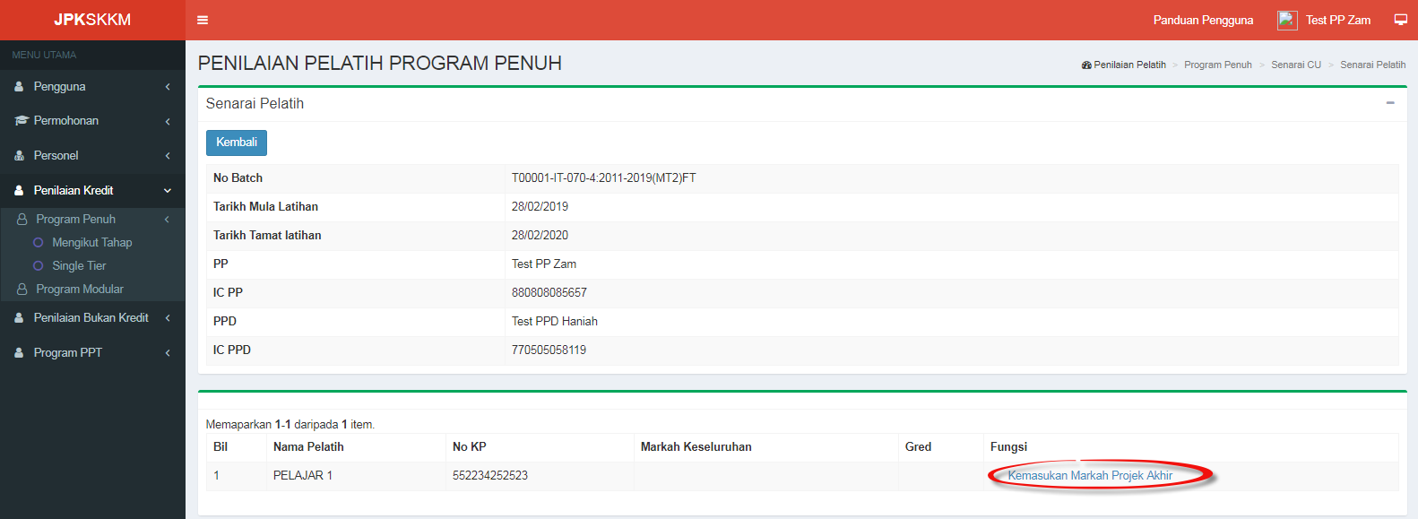

- Kemudian, klik pautan Kemasukan Markah Projek Akhir dan skrin Markah Projek Akhir akan dipaparkan seperti berikut:
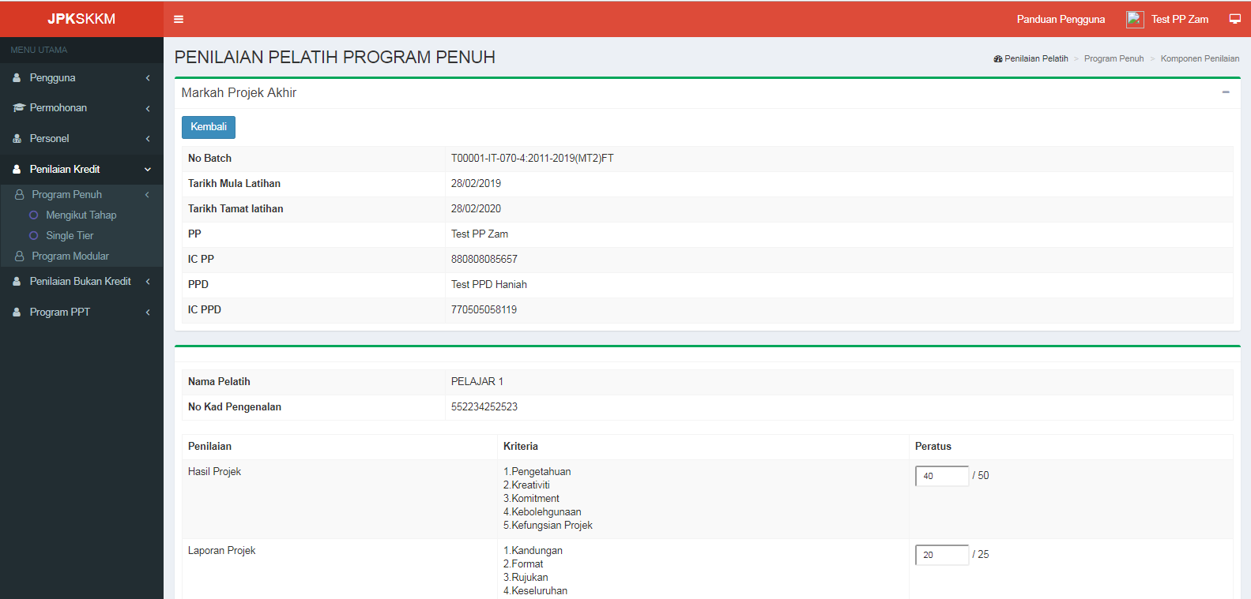
- Skrin akan memaparkan Kriteria Penilaian bagi Projek Akhir iaitu Hasil Projek, Laporan Projek dan Pembentangan Projek. PP hendaklah memasukkan peratusan bagi setiap kriteria penilaian. Sistem akan mengira secara automatik Markah Keseluruhan pelatih.

- Klik butang simpan untuk menyimpan markah projek akhir. Skrin berikut akan dipaparkan:
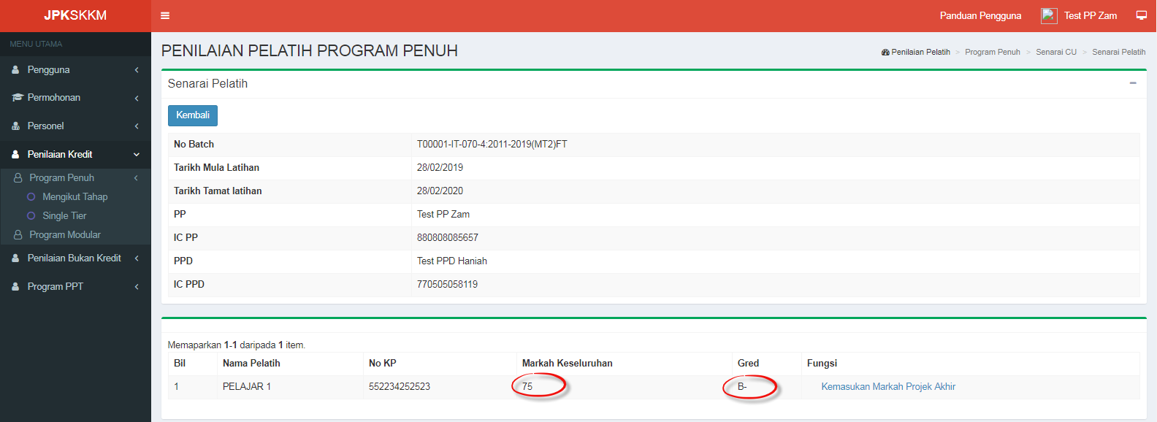
Skrin markah keseluruhan projek akhir bagi setiap pelatih
- Ulangi langkah 1 hingga 6 untuk pelatih seterusnya.

4.5 Keputusan Keseluruhan Pelatih dan CGPA

- Pada menu utama, klik Penilaian Kredit > Program Penuh > Mengikut Tahap. Skrin Senarai Kumpulan yang ditugaskan kepada PP akan disenaraikan.
- Klik pautan Papar Penilaian Keseluruhan untuk melihat keputusan keseluruhan bagi setiap pelatih. Skrin berikut akan dipaparkan.
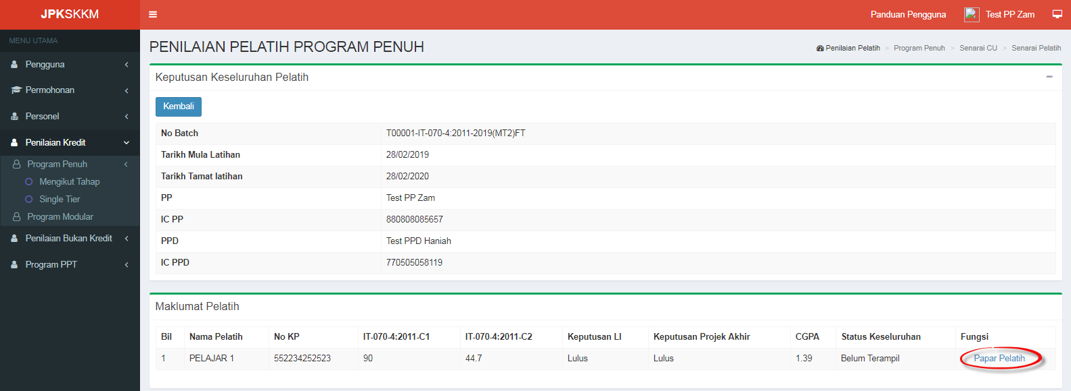
- Skrin Keputusan Keseluruhan Pelatih menyenaraikan markah semua komponen penilaian (iaitu CU, Latihan Industri dan Projek Akhir), CGPA dan Keputusan Keseluruhan sama ada Terampil atau Belum Terampil yang diperoleh bagi setiap pelatih.

- Klik pautan Papar Pelatih untuk memapar markah terperinci pelatih. Skrin di bawah akan dipaparkan:
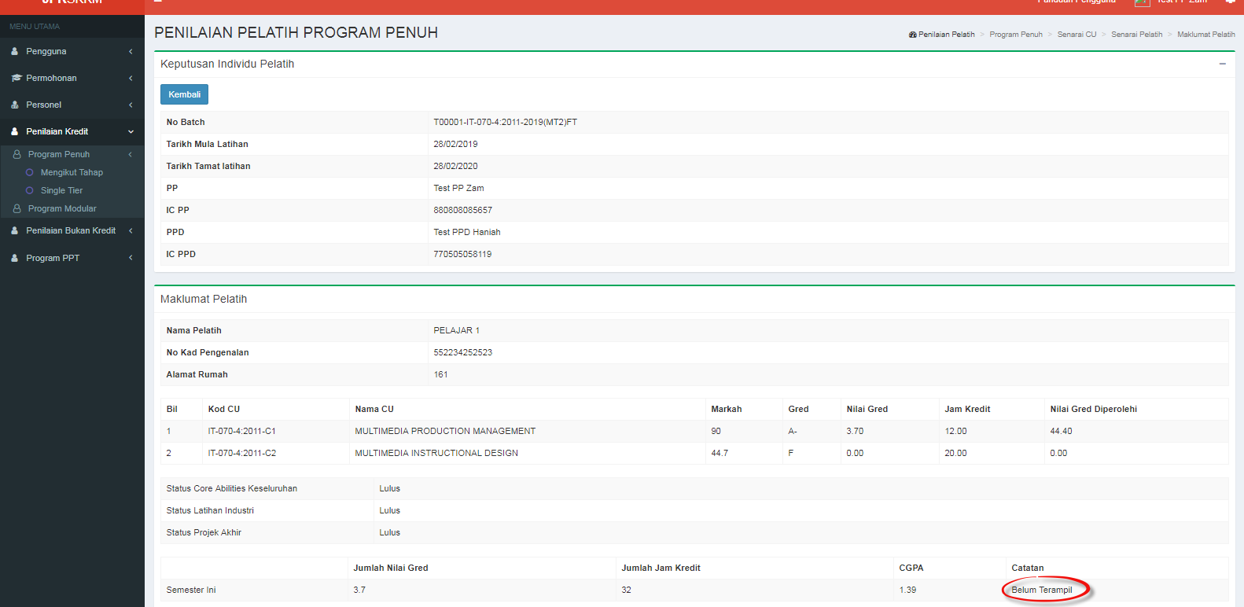

Pengesahan Oleh Pegawai Pengesah Dalaman (PPD)

- Pada menu utama klik Penilaian Kredit > Program Penuh > Mengikut Tahap dan skrin berikut dipaparkan:
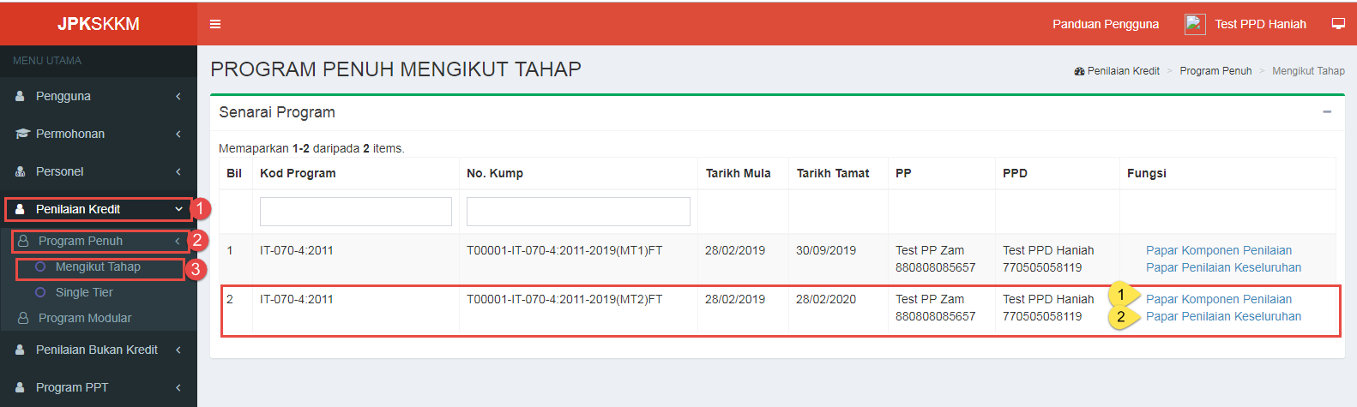
- Skrin di atas memaparkan senarai kumpulan yang perlu disahkan oleh PPD.

- Klik pautan papar Komponen Penilaian untuk PPD mengesahkan markah CU bagi setiap pelatih. Skrin berikut akan dipaparkan:

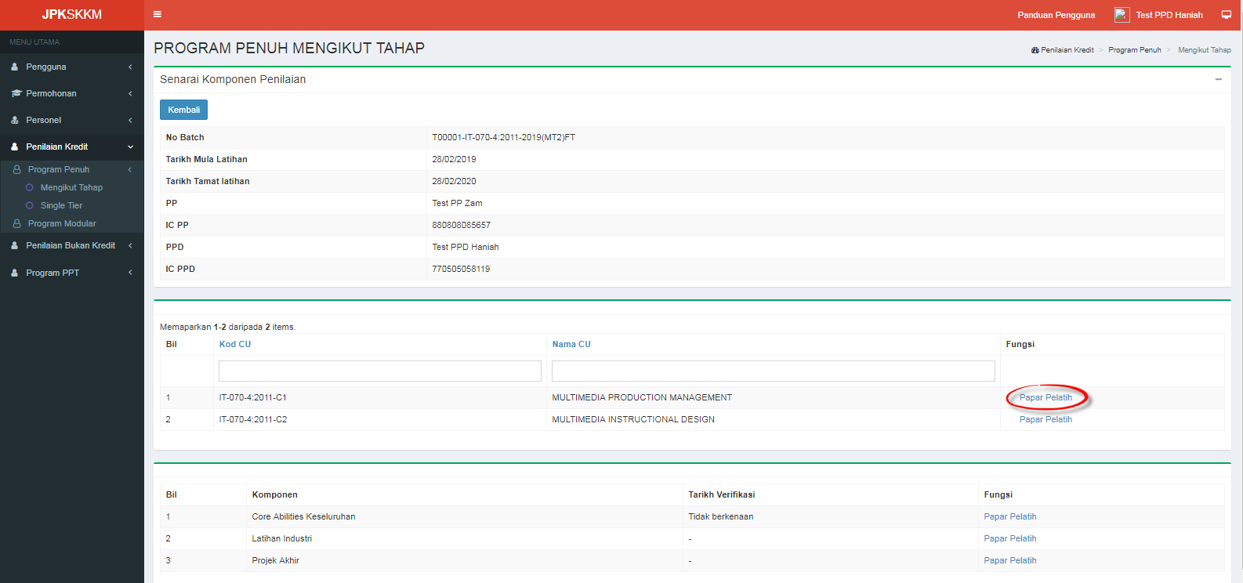
- Pada skrin ini, klik pautan Papar Pelatih bagi setiap CU untuk mengesahkan markah. Rujuk skrin di bawah:
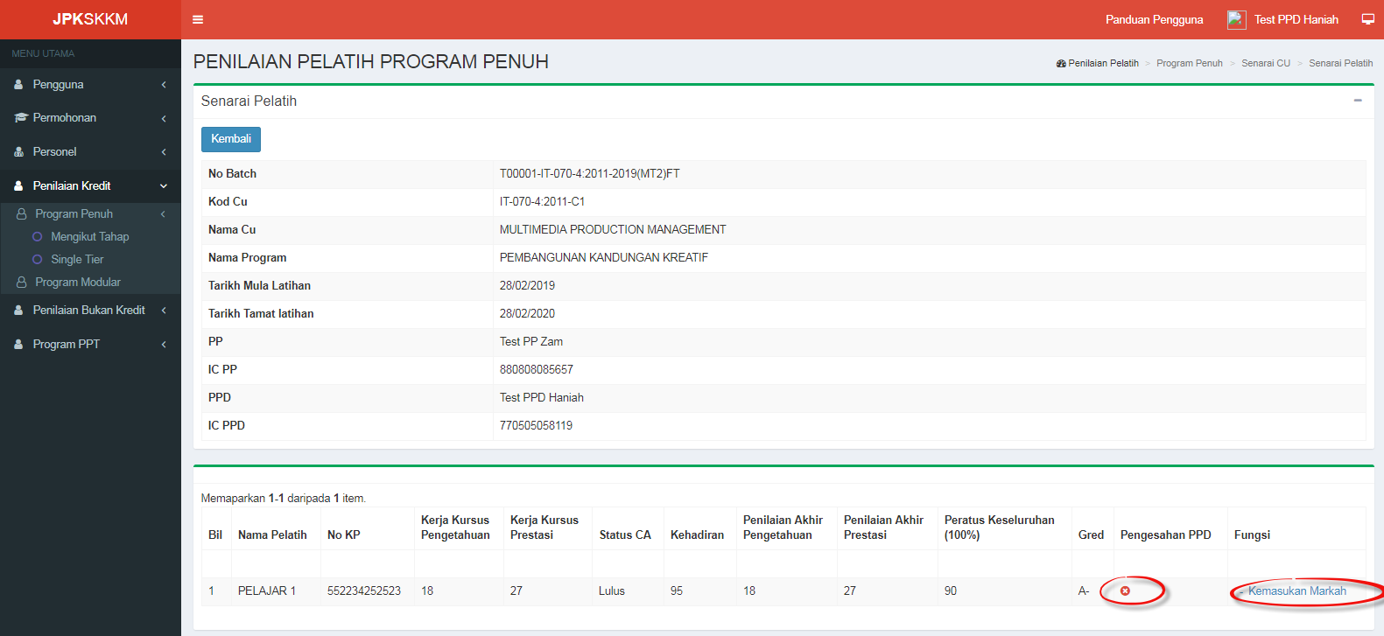
- Skrin ini memaparkan markah CU yang diperolehi oleh setiap pelatih. Pengesahan PPD yang bertanda adalah bagi pelatih yang belum disahkan oleh PPD.

- Klik pautan Kemasukan Markah untuk PPD mengesahkan markah bagi pelatih. Skrin berikut dipaparkan:
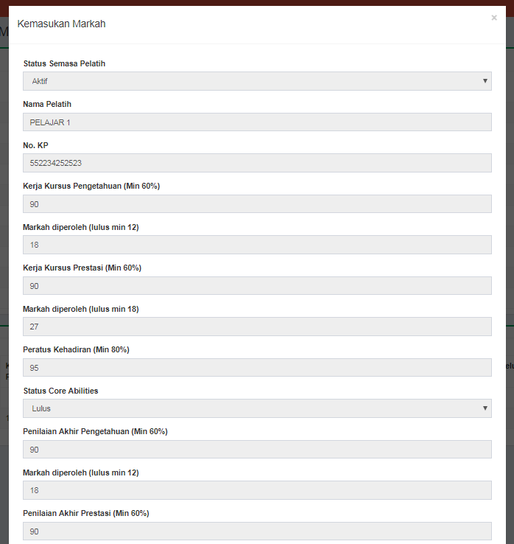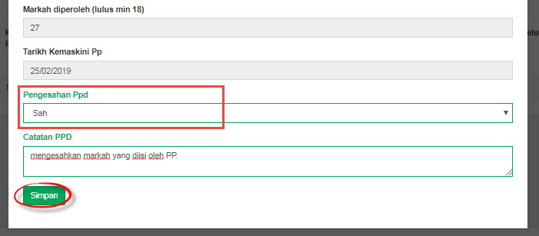
- Pada ruanagn Pengesahan PPD terdapat 2 pilihan iaitu Sah dan Tidak Sah. PPD hendaklah memilih pengesahan dan masukkan Catatan PPD sekiranya ada.

- Kemudian, klik butang Simpan untuk menyimpan pengesahan PPD. Sistem akan memaparkan skrin berikut:
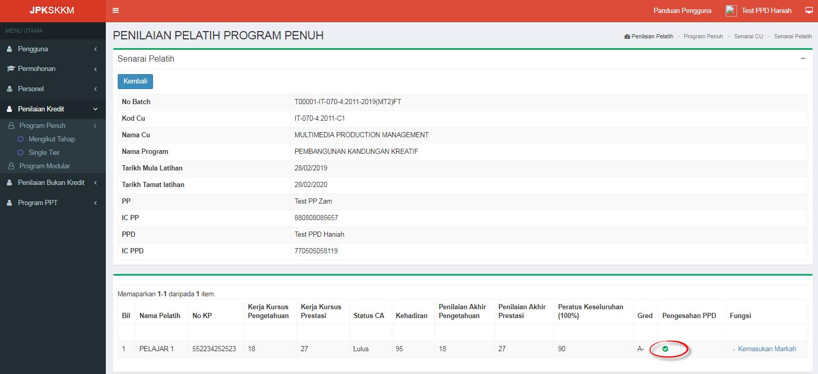
- Pengesahan PPD yang telah disahkan akan bertanda .

- Setelah pengesahan PPD, PP tidak boleh mengemaskini markah pelatih.

- Ulangi langkah 4 hingga 8 untuk CU dan pelatih seterusnya.

VERIFIKASI PORTFOLIO DAN PENILAIAN AKHIR

Permohonan Verifikasi Portfolio dan Penilaian Akhir

- Log masuk sebagai Pengurus/Penyelaras Pusat Bertauliah

- Klik pada Pentauliahan > Penilaian Kredit > Permohonan Verifikasi PPL > Verifikasi Portfolio & Penilaian Akhir.
- Skrin akan paparkan Senarai Program yang telah ditauliahkan kepada Pusat Bertauliah seperti berikut:
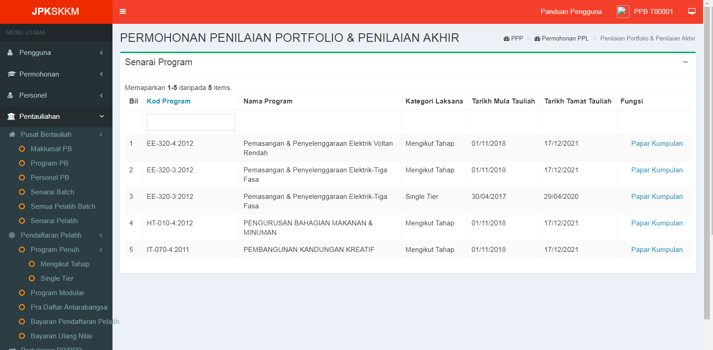
Klik untuk lihat senarai Kumpulan

- Klik pada pautan Papar Kumpulan dan skrin akan paparkan Senarai Kumpulan yang berdaftar bagi program yang dipilih. Rujuk skrin di bawah:
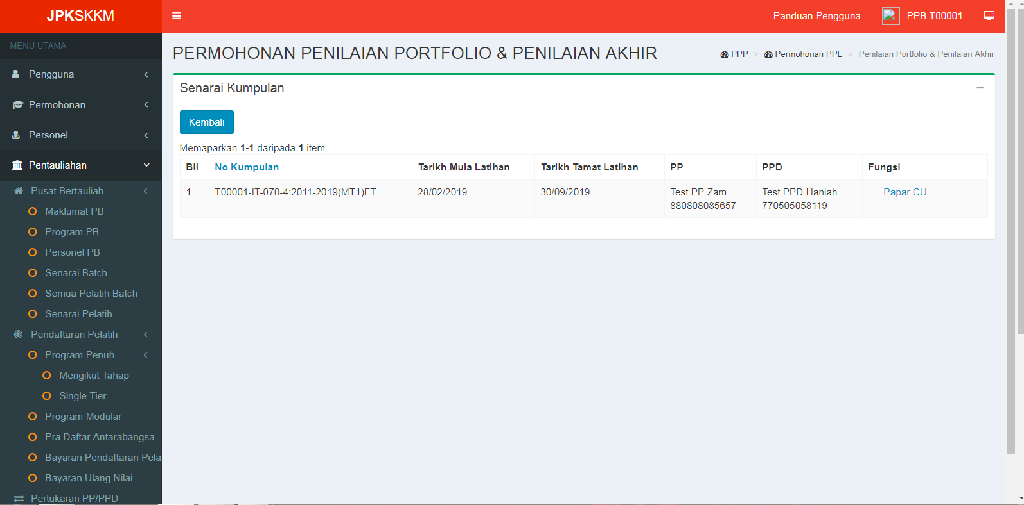
Klik untuk lihat senarai CU
- Pengurus/ Penyelaras perlu memilih No. Kumpulan untuk diverifikasi berdasarkan program yang dipilih di skrin sebelumnya.

- Klik pada hiperlink Papar CU dan skrin Senarai CU akan dipaparkan. Seperti skrin di bawah.
- Permohonan verifikasi PPL hanya dibenarkan setelah kesemua CU disahkan oleh PPD. Sekiranya masih belum disahkan oleh PPD, hiperlink Mohon Verifikasi tidak akan aktif.
- Syarat Permohonan Verifikasi adalah seperti berikut:
- Permohonan verifikasi PPL mestilah dibuat selewat-lewatnya 30 hari sebelum tarikh tamat latihan.
- Pengguna perlu memastikan tarikh cadangan verifikasi dalam tempoh 2 minggu sebelum dan 2 minggu selepas tarikh tamat latihan dan program tersebut masih dalam tempoh tauliah.
- Pengguna perlu memilih satu (1) CU sahaja untuk tujuan permohonan verifikasi PPL.
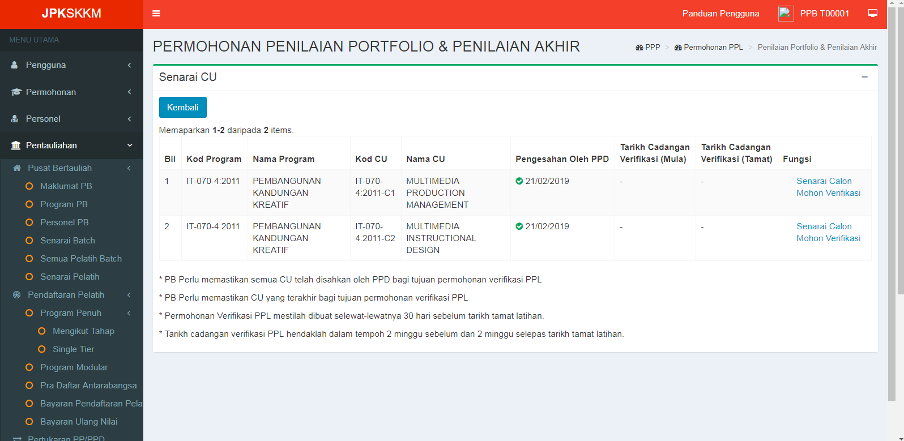
Klik untuk lihat senarai calon dan untuk mengisi tarikh verifikasi
Klik untuk lihat senarai calon dan untuk mengisi maklumat verifikasi
- Klik hiperlink Senarai Calon dan pop-up window akan paparkan senarai calon yang terlibat untuk dinilai seperti di bawah:
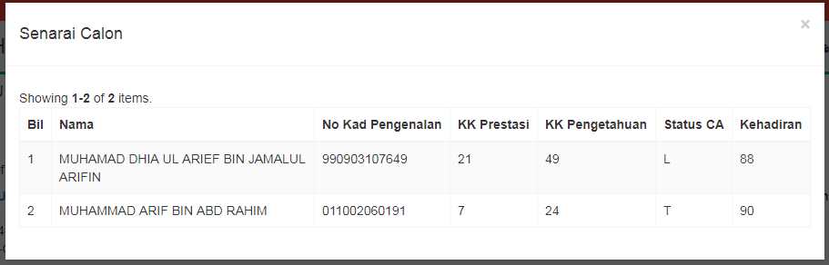

- Klik hiperlink Mohon Verifikasi dan skrin akan paparkan Maklumat Verifikasi yang perlu dilengkapkan oleh pengguna iaitu:
- Tarikh Cadangan Verifikasi (Mula)
- Tarikh Cadangan Verifikasi (Tamat)
Rujuk skrin di bawah:
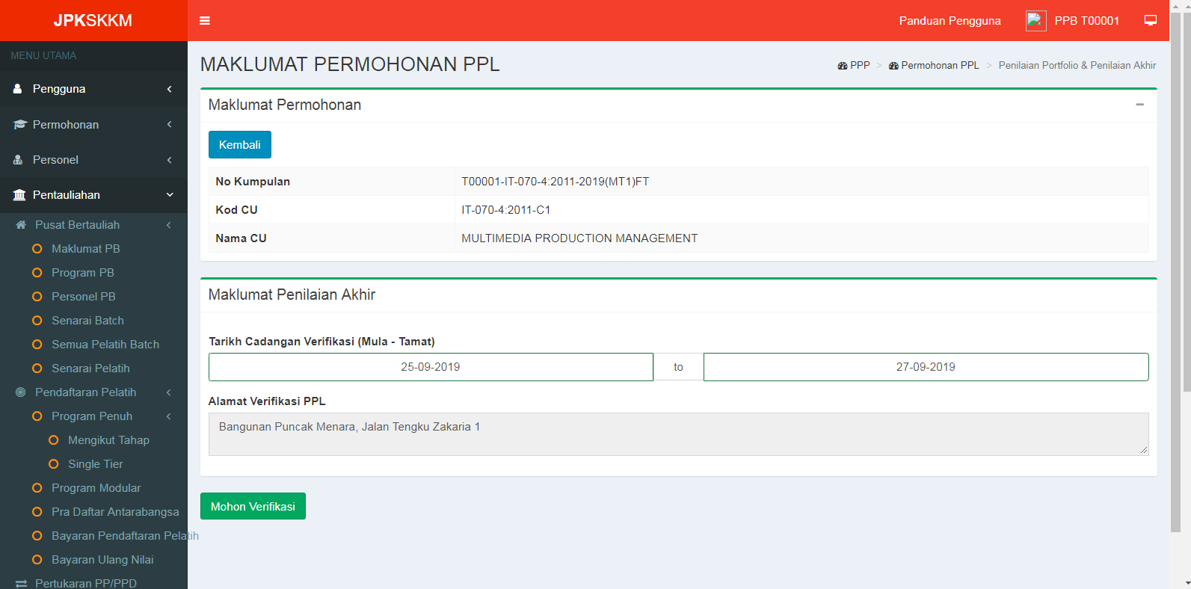
- Klik butang Mohon Verifikasi untuk menghantar permohonan. Untuk Pusat Bertauliah Induk, permohonan verifikasi PPL akan dihantar ke Pegawai Induk terlebih dahulu untuk penugasan PPL sebelum dihantar ke JPK untuk pengesahan. Manakala untuk permohonan verifikasi Pusat Bertauliah Biasa, permohonan akan dihantar terus ke Pegawai JPK untuk semakan dan penugasan PPL.
- Klik butang Kembali sekiranya ingin kembali melihat dan mengisi maklumat verifikasi CU lain.

6.2 Semakan Status Permohonan PPL

- Log masuk sebagai Pengurus/Penyelaras Pusat Bertauliah

- Klik pada Pentauliahan > Penilaian Kredit > Permohonan Verifikasi PPL > Status Permohonan PPL.
- Skrin akan paparkan Senarai Status Permohonan PPL.
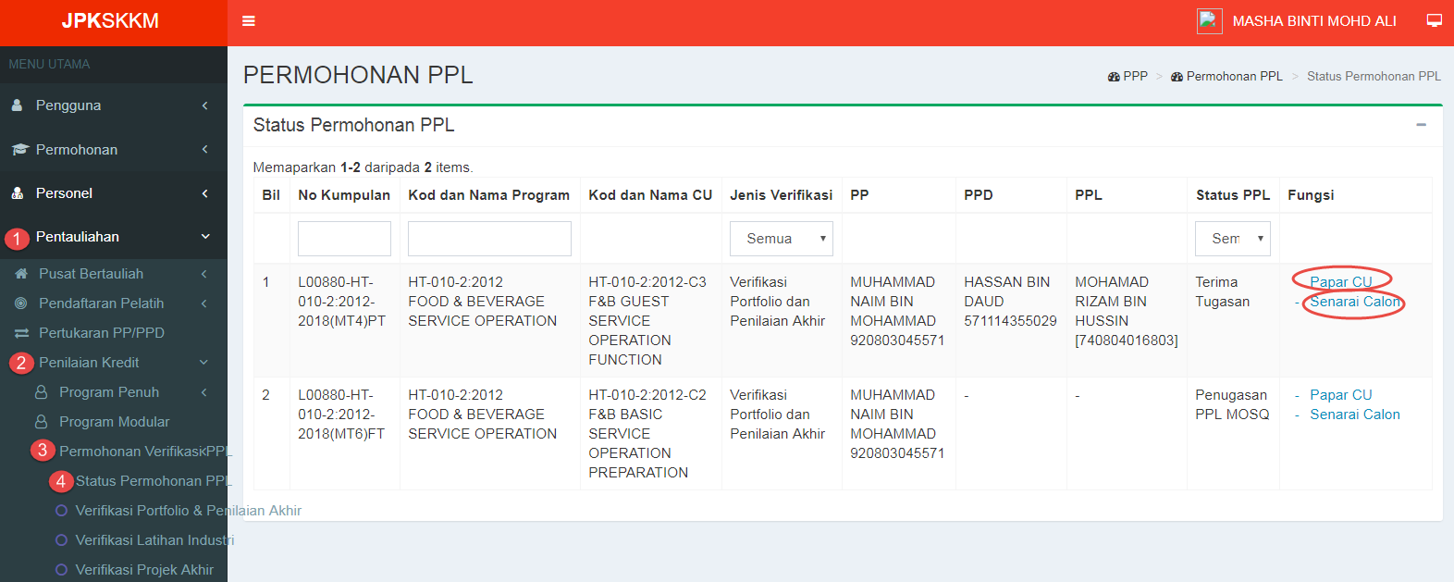
Klik untuk lihat CU dan senarai calon

- Pop-up window akan paparkan Senarai CU berserta Tarikh cadangan verifikasi dan Status PPL.
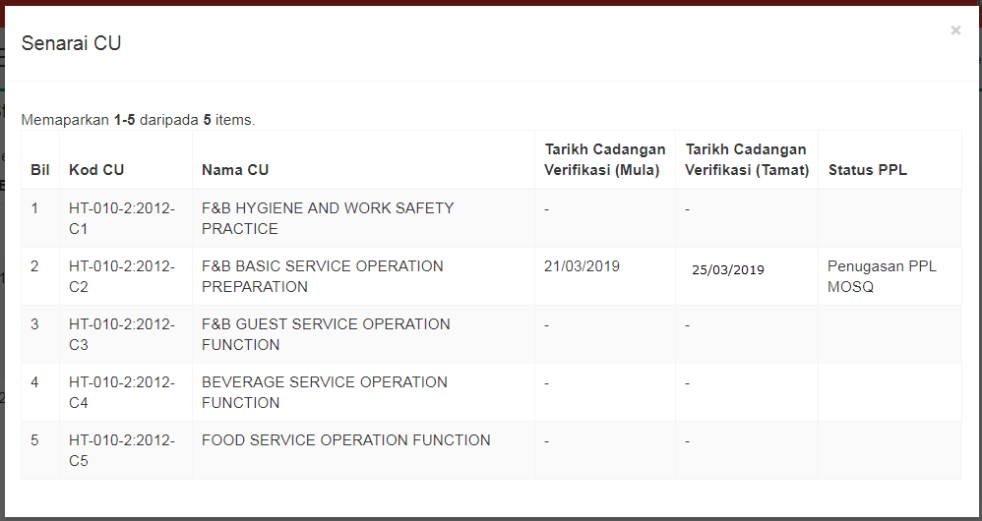

- Pop-up window akan paparkan senarai calon yang terlibat untuk dinilai.
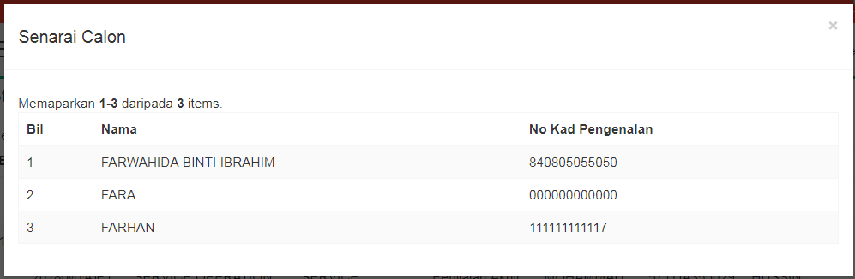

6.3 Penugasan PPL oleh Pegawai MOSQ / Pegawai Induk

- Log masuk sebagai Unit Pentauliahan & Verifikasi/Pegawai Induk

- Klik pada Penilaian Kredit > Penugasan PPL > Verifikasi Portfolio & Penilaian Akhir.
- Skrin akan paparkan senarai permohonan untuk membolehkan Pegawai MOSQ membuat semakan dan penugasan PPL. Pegawai membuat carian penugasan mengikut status PPL ‘Penugasan PPL MOSQ’/’Penugasan PPL Induk’.
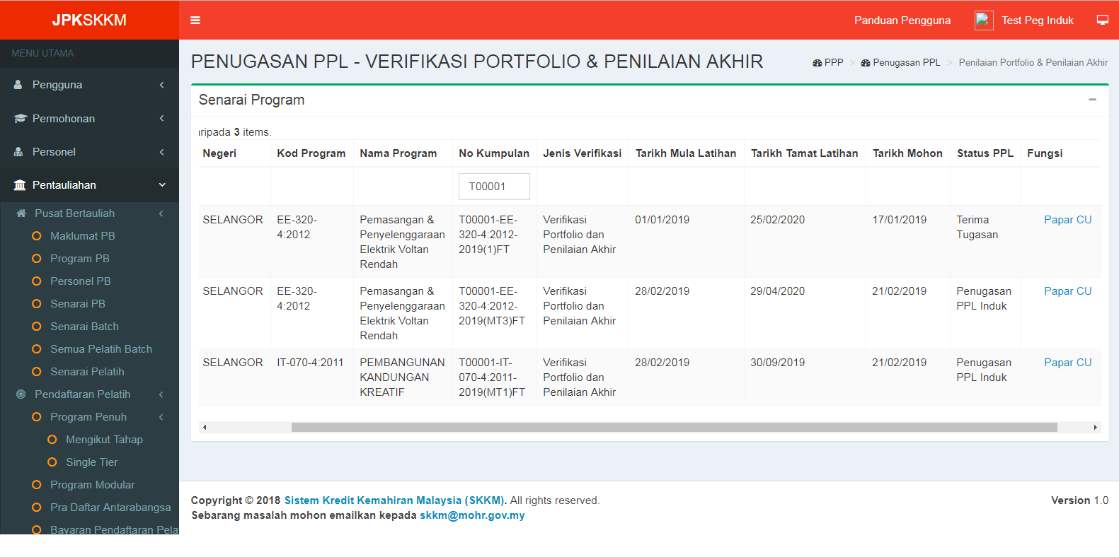
Klik untuk lihat senarai CU

- Skrin akan paparkan Senarai CU. Penugasan PPL dibuat mengikut CU yang dimohon oleh PB.
- Klik pada Hyperlink Penugasan PPL untuk proses lantikan PPL.
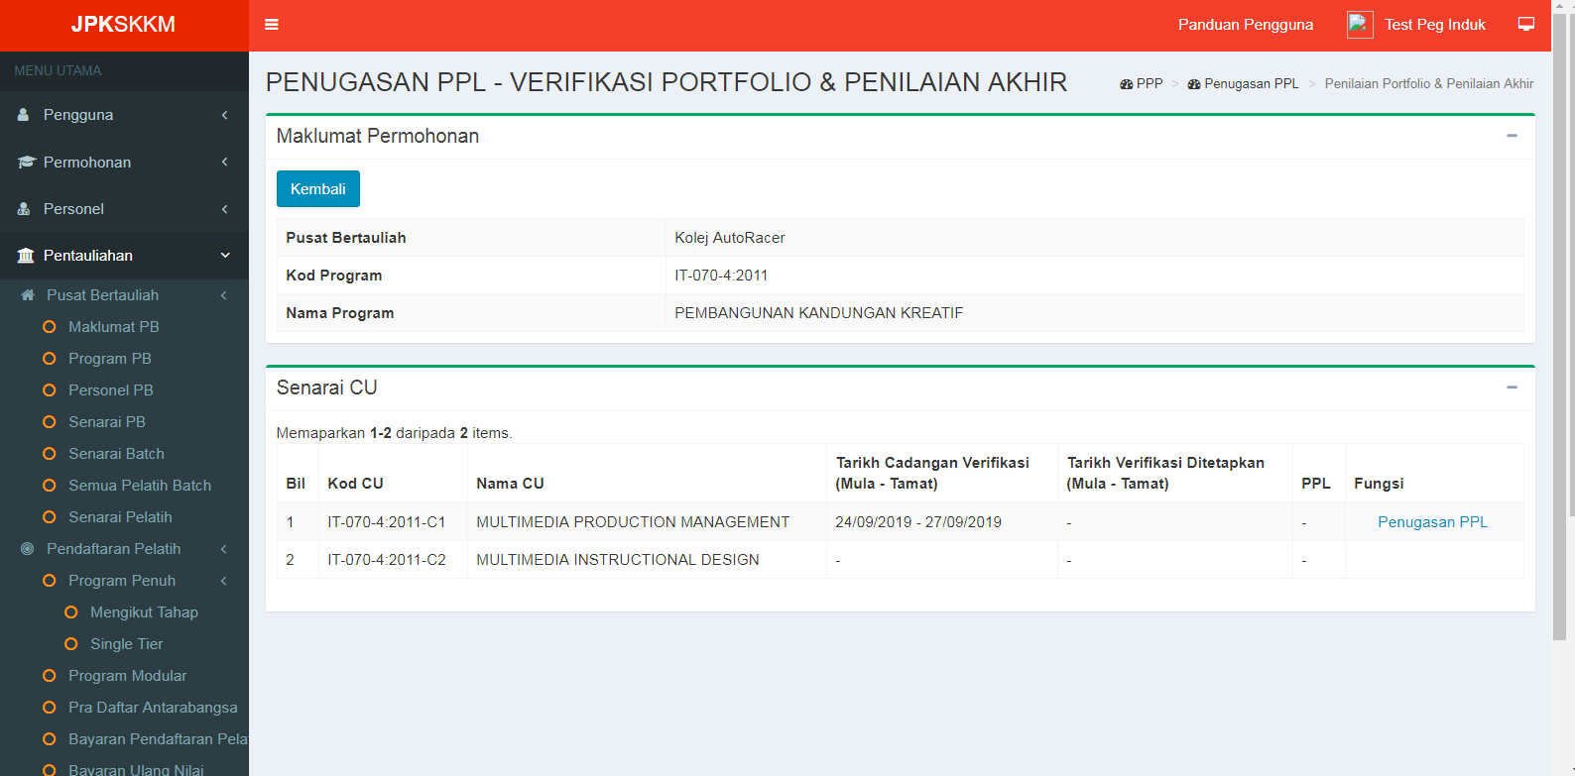
Klik untuk buat penugasan ppl

- Klik butang Carian PPL untuk memilih PPL yang ingin ditugaskan.
- Masukkan Tarikh Verifikasi Ditetapkan (Mula dan Tamat).
- Klik butang Hantar Penugasan PPL untuk menghantar tugasan kepada PPL/Pengesahan JPK.
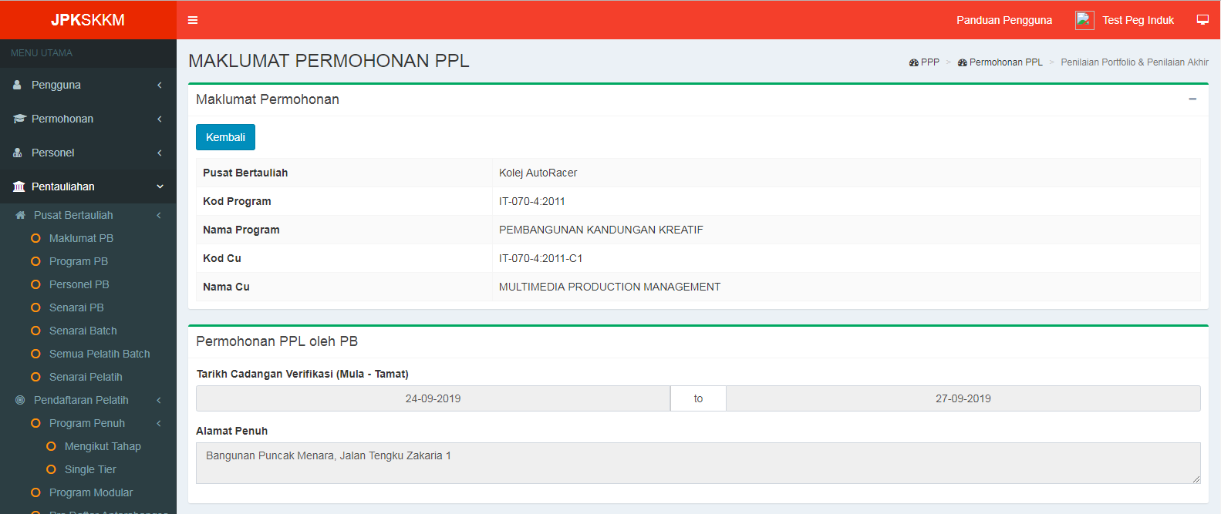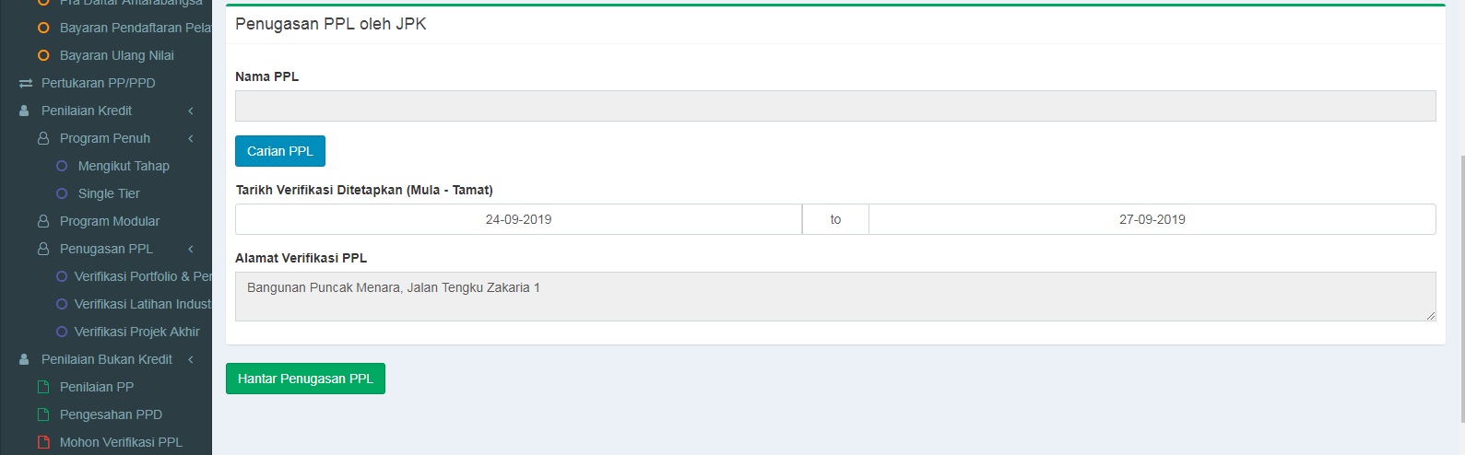
- Paparan Senarai PPL seperti di bawah.
- Klik hyperlink Papar PPL untuk melihat maklumat terperinci PPL.
- Klik hyperlink Pilih PPL untuk memilih PPL tersebut.
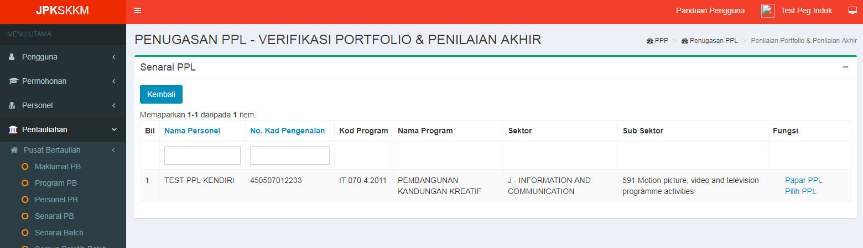
Klik untuk lihat /pilih PPL

- Pop-up window akan paparkan maklumat terperinci PPL.
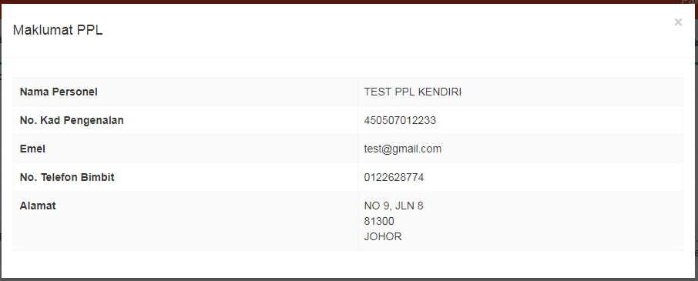

6.4 Pengesahan Penugasan PPL Oleh Pegawai MOSQ (Permohonan PPL Induk)

- Log masuk sebagai Unit Pentauliahan & Verifikasi

- Klik pada Penilaian Kredit > Penugasan PPL > Verifikasi Portfolio & Penilaian Akhir.
- Skrin akan paparkan senarai permohonan untuk membolehkan Pegawai MOSQ membuat semakan dan pengesahan penugasan PPL Induk. Pegawai membuat carian penugasan mengikut status PPL ‘Pengesahan JPK’.
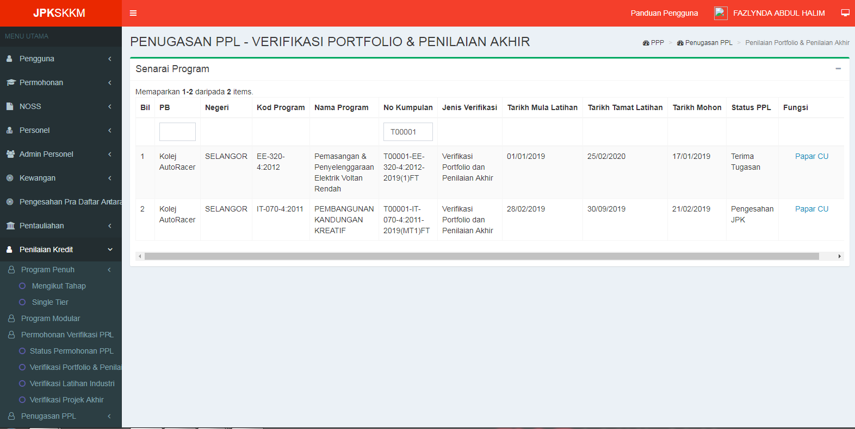
Klik untuk lihat senarai CU

- Klik hiperlink Senarai CU dan skrin akan paparkan Senarai CU.
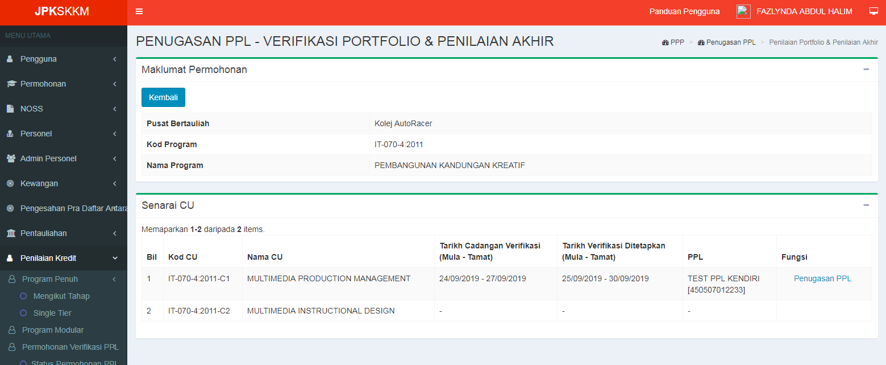
- Klik pada hiperlink Penugasan PPL untuk semakan dan pengesahan permohonan.
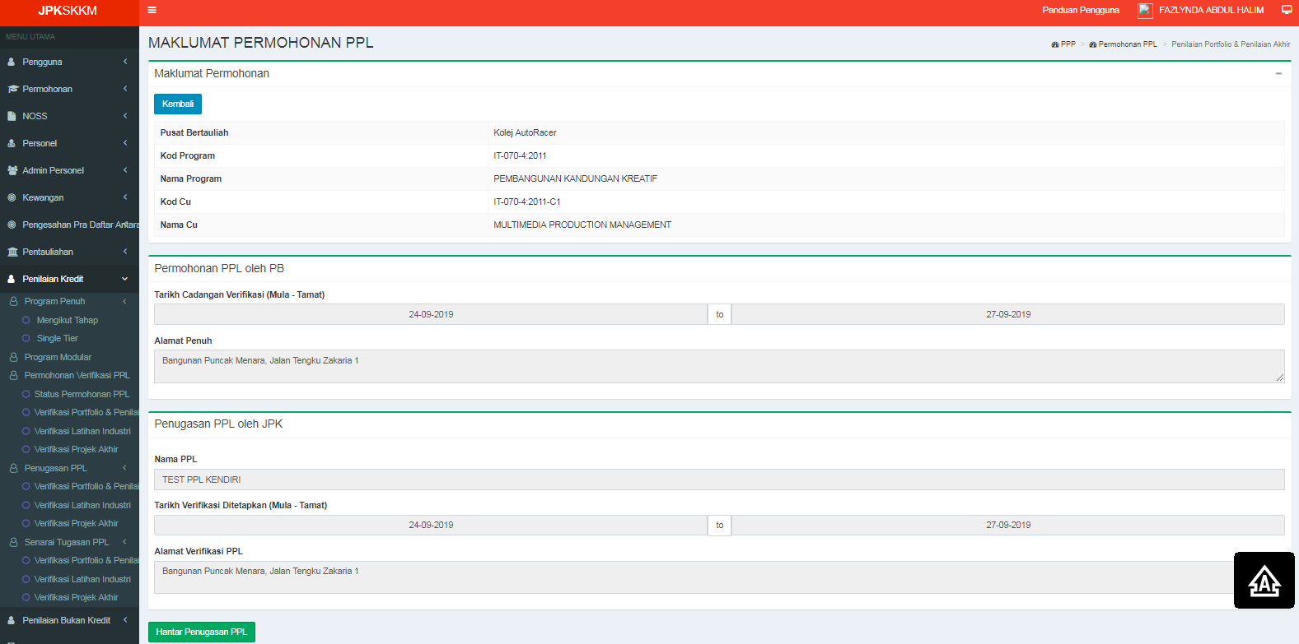
- Klik butang Hantar Penugasan PPL untuk menghantar tugasan kepada PPL.

6.5 Terima/ Tolak Penugasan oleh PPL

- Log masuk sebagai Pegawai Pengesah Luaran (PPL)

- Klik pada Penilaian Kredit > Senarai Tugasan PPL > Verifikasi Portfolio & Penilaian Akhir.
- Skrin akan paparkan Senarai Penugasan PPL seperti berikut:
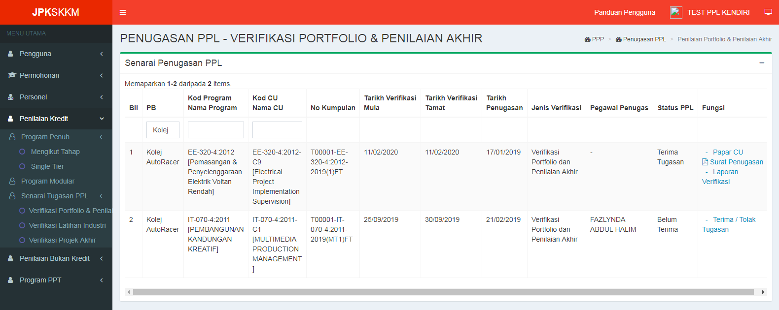
- PPL perlu membuat pengesahan tugasan terlebih dahulu. Klik hiperlink Terima/Tolak Tugasan.
- Paparan pengesahan tugasan seperti gambar dibawah.
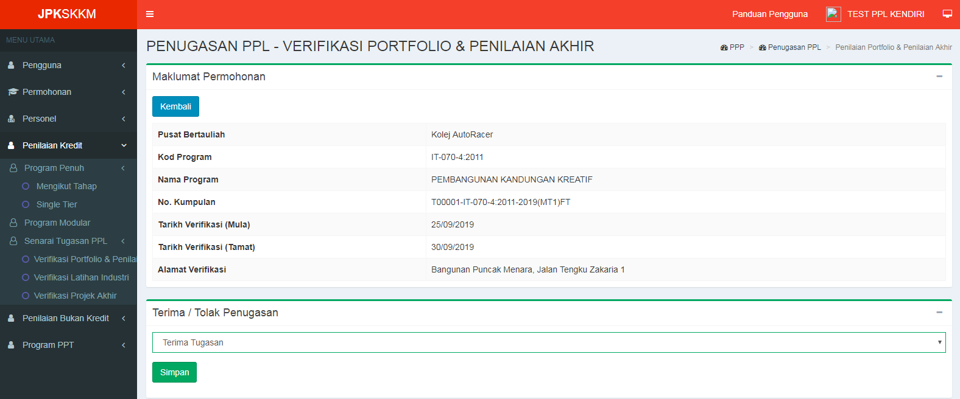
- Pada bahagian Terima/Tolak Penugasan, klik drop-down list untuk pilih sama ada:
- Terima Tugasan
- Tolak Tugasan

- Klik butang Simpan.

- Sekiranya ‘Tolak Tugasan’, Pegawai MOSQ/ Pegawai Induk perlu membuat lantikan PPL baru.

- Sekiranya ‘Terima Tugasan’, hiperlink Papar CU, Surat Penugasan dan Laporan Verifikasi. Rujuk skrin di bawah:
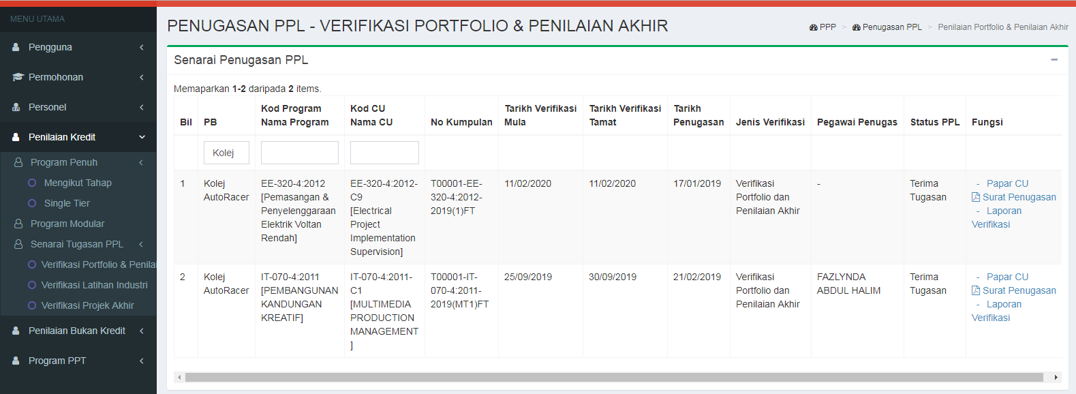

- Klik hiperlink Surat Penugasan untuk paparkan Surat Penugasan PPL. Rujuk contoh berikut:
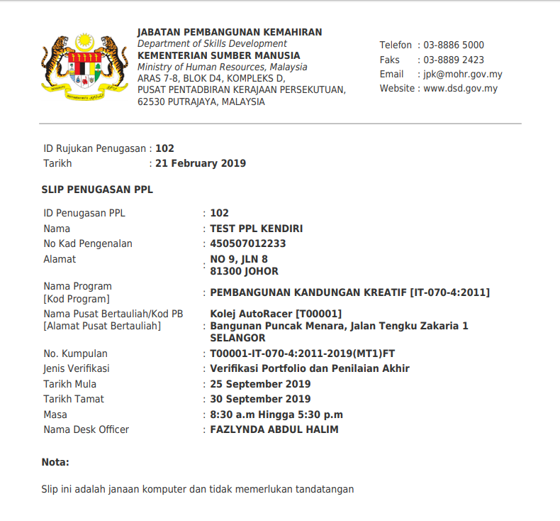

Penilaian Akhir dan Pengesahan Portfolio oleh PPL

- PPL boleh melaksanakan penilaian akhir dan pengesahan portfolio setelah membuat pengesahan ‘Terima Tugasan’. Rujuk skrin di bawah:
- Klik hiperlink Papar CU untuk kemasukan markah dan pengesahan penilaian setiap pelatih pada setiap CU.
- Skrin paparan senarai CU yang terlibat dengan penilaian adalah seperti di bawah.
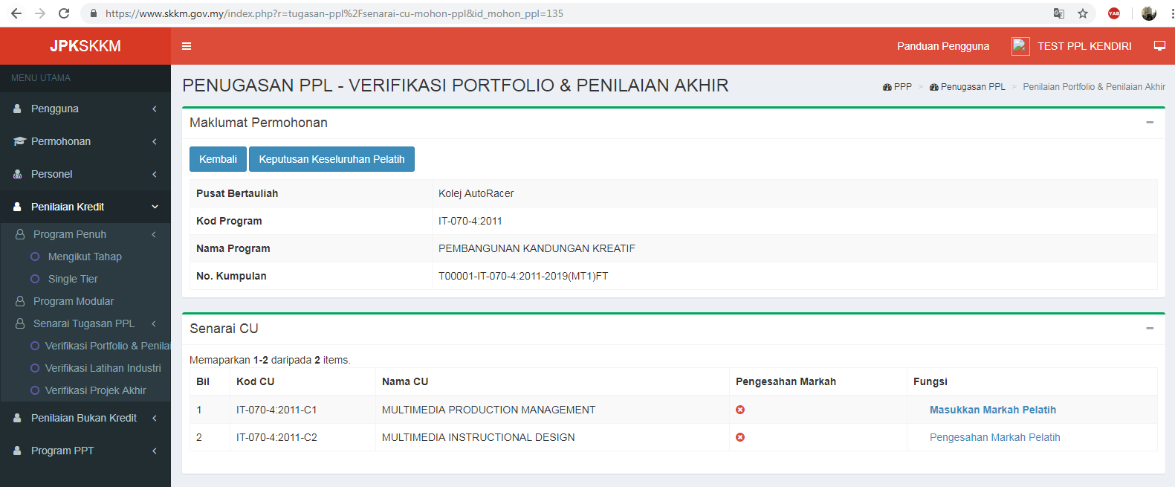

- Klik hiperlink Masukkan Markah Pelatih untuk kemaskini markah penilaian akhir bagi CU yang ditugaskan.
- PPL perlu membuat pengesahan markah pelatih untuk kesemua CU yang telah dinilai oleh PP secara dalaman dengan klik pada hiperlink Pengesahan Markah Pelatih.
- Paparan senarai pelatih yang perlu dinilai mengikut CU akan dipaparkan seperti dibawah.
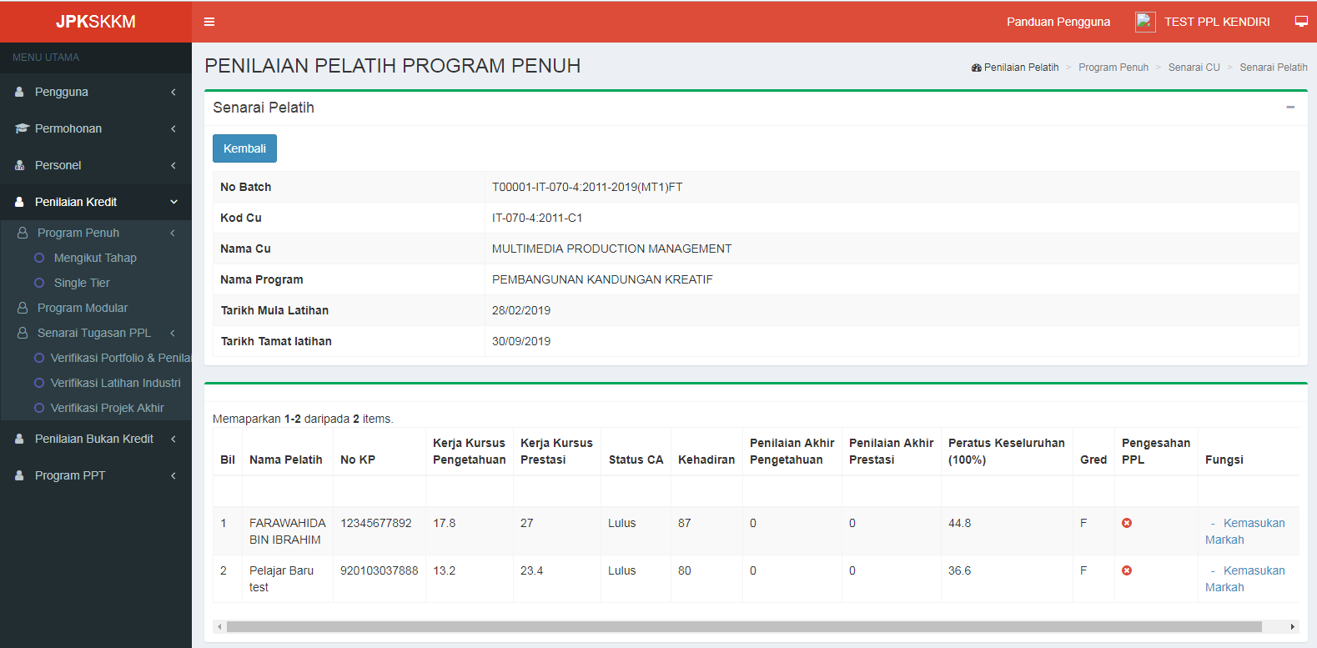
- Klik pada hiperlink Kemasukan Markah untuk masukkan markah penilaian pelatih.
- Skrin kemasukan markah pelatih dipaparkan seperti dibawah. PPL masukkan markah dan sahkan penilaian. Klik butang Simpan.
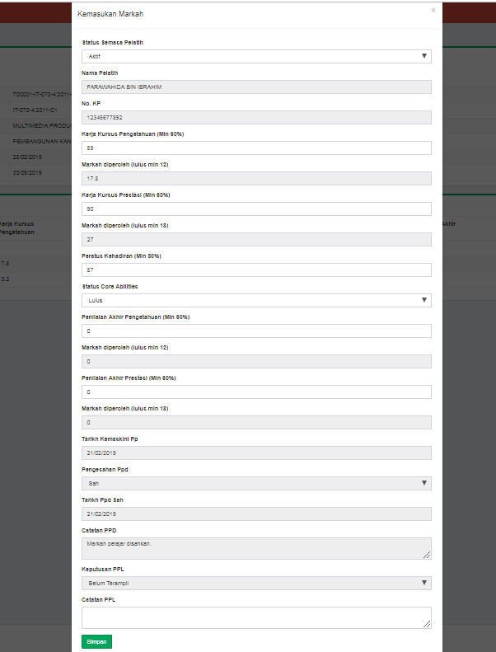
- Seterusnya ulang langkah seperti di atas bagi pelatih yang lain.
- Klik butang Kembali untuk penilaian CU lain dibawah program berkenaan.

Keputusan Keseluruhan Pelatih dan CGPA

- Pada skrin Senarai CU klik butang Keputusan Keseluruhan Pelatih.
- Skrin keputusan keseluruhan pelatih dipaparkan seperti dibawah.
- Klik hiperlink Papar Pelatih untuk lihat keputusan terperinci setiap pelatih.
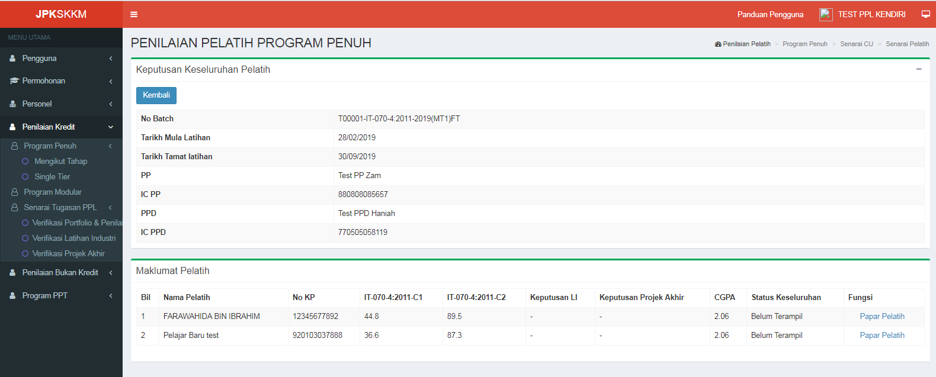
- Skrin paparkan markah dan gred bagi kesemua CU, Keputusan Core Abilites Keseluruhan, Latihan Industri dan Projek Akhir mengikut tahap dan program yang berkaitan. Rujuk skrin di bawah:
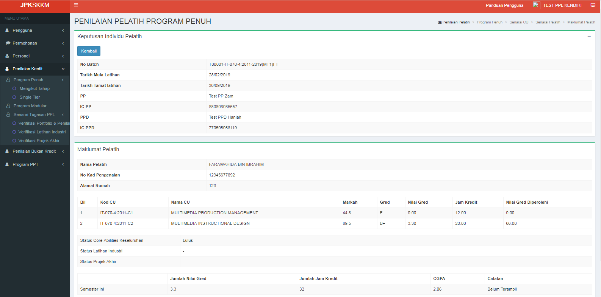

Laporan Verifikasi PPL

- Klik pada hiperlink Laporan Verifikasi pada skrin Penugasan PPL dan skrin berikut akan dipaparkan:
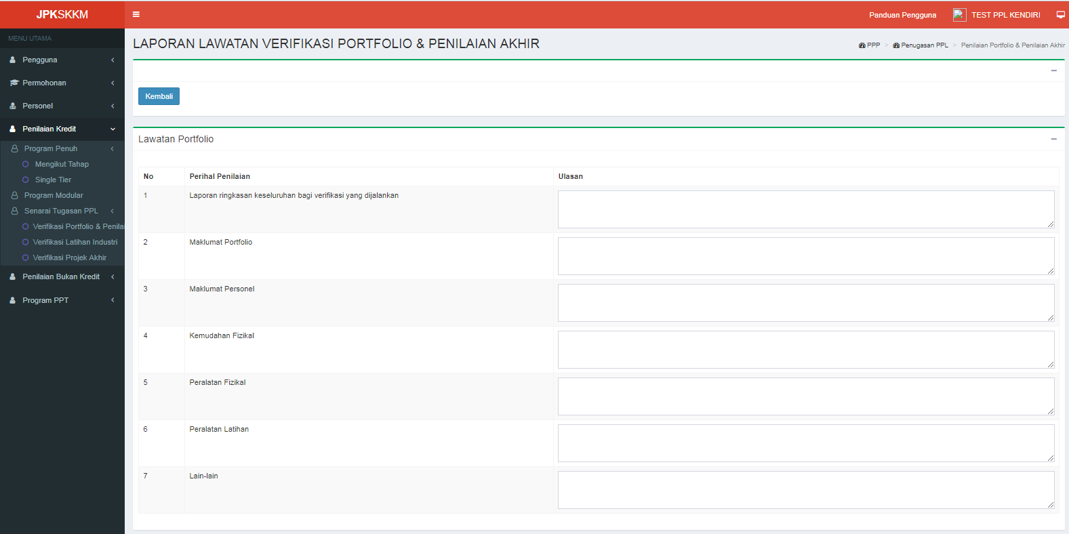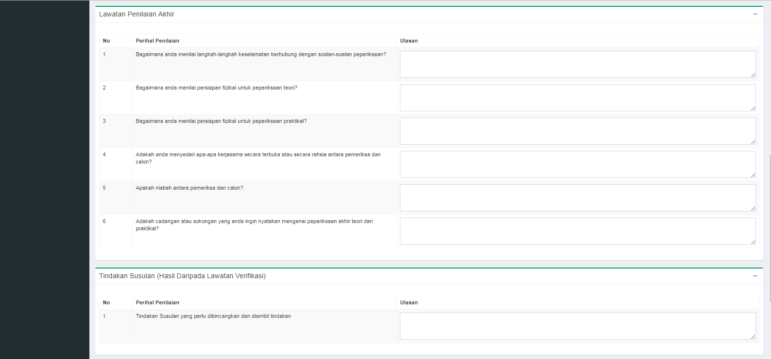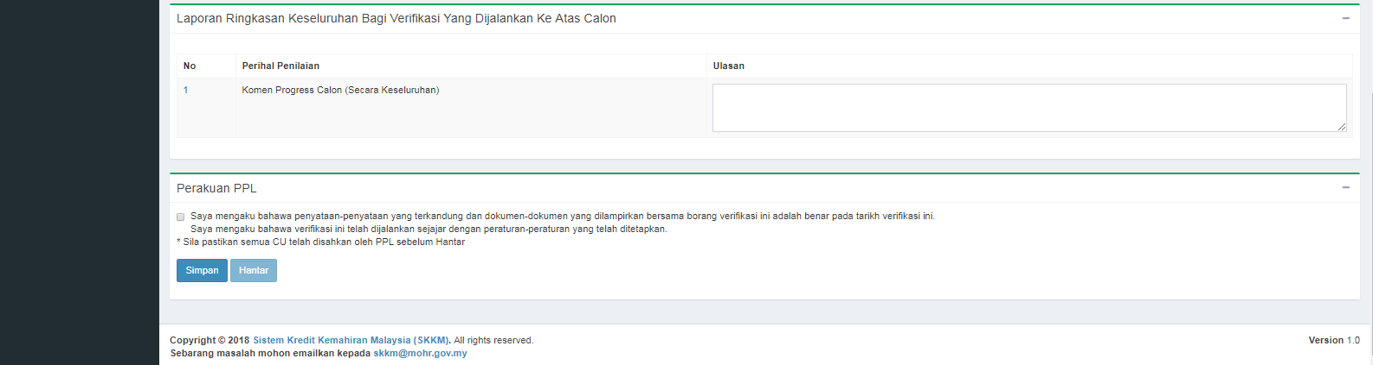

- PPL perlu sahkan penilaian untuk kesemua CU bagi membolehkan tugasan PPL dapat dihantar.
- PPL masukkan ulasan/komen di ruangan yang disediakan seperti di skrin.
- Baca dan tandakan perakuan PPL di checkbox yang disediakan, kemudian klik butang Simpan dan Hantar.

VERIFIKASI LATIHAN INDUSTRI

Permohonan Verifikasi Latihan Industri oleh Pengurus/Penyelaras Pusat Bertauliah

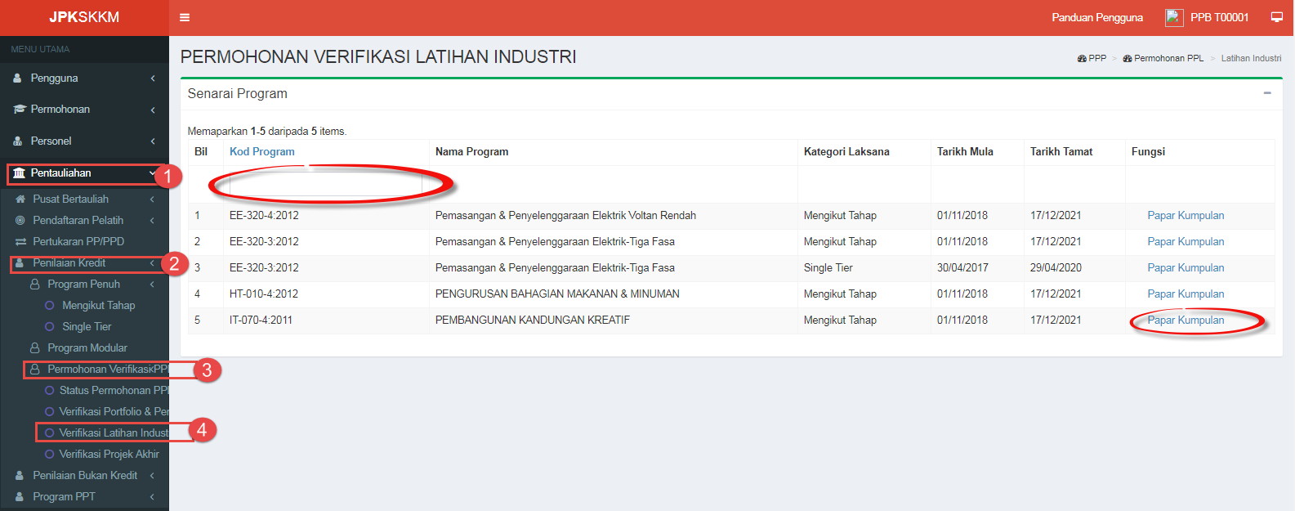
- Pengurus/Penyelaras Pusat bertauliah log masuk.

- Dari menu utama, Klik Pentauliahan > Penilaian Kredit > Permohonan Verifikasi PPL > Verifikasi Latihan Industri.

- Skrin akan paparkan Senarai program dibawah PB. Klik pautan Papar Kumpulan untuk memaparkan kumpulan yang akan mohon Verifikasi PPL bagi latihan industri. Skrin di bawah akan dipaparkan:
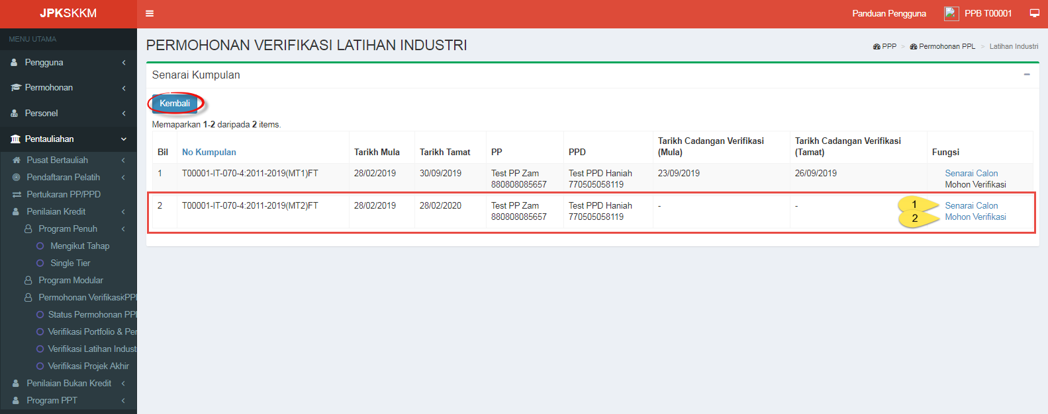
- Pada skrin Senarai Kumpulan, klik pautan Senarai Calon untuk melihat senarai calon dengan keputusan yang diperoleh.

- Klik pautan Mohon Verifikasi untuk mohon verifikasi PPL.
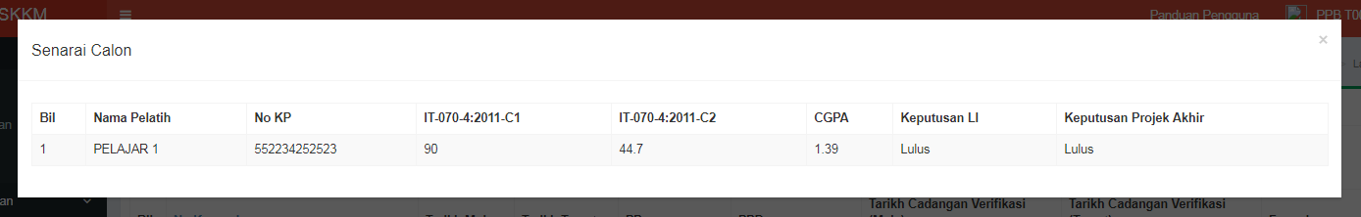
Pop up senarai calon

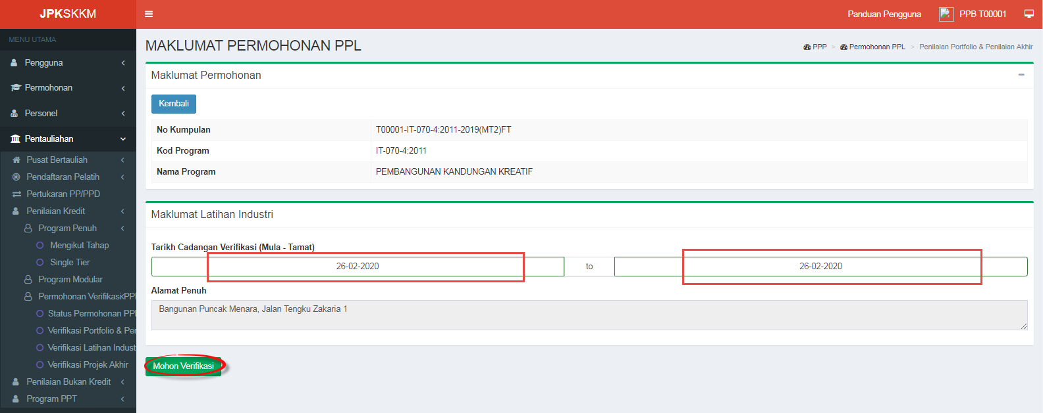
Skrin Mohon Verifikasi

- Masukkan Tarikh cadangan verifikasi (mula-tamat). Tarikh cadangan mestilah dalam tempoh tauliah (valid) dan dalam tempoh 2 minggu sebelum dan 2 minggu selepas Tarikh tamat latihan.

- Klik butang Mohon Verifikasi setelah Tarikh cadangan diisi.

Penugasan PPL oleh Pegawai MOSQ/ Pegawai Induk

- Log masuk sebagai Pegawai MOSQ/Induk.

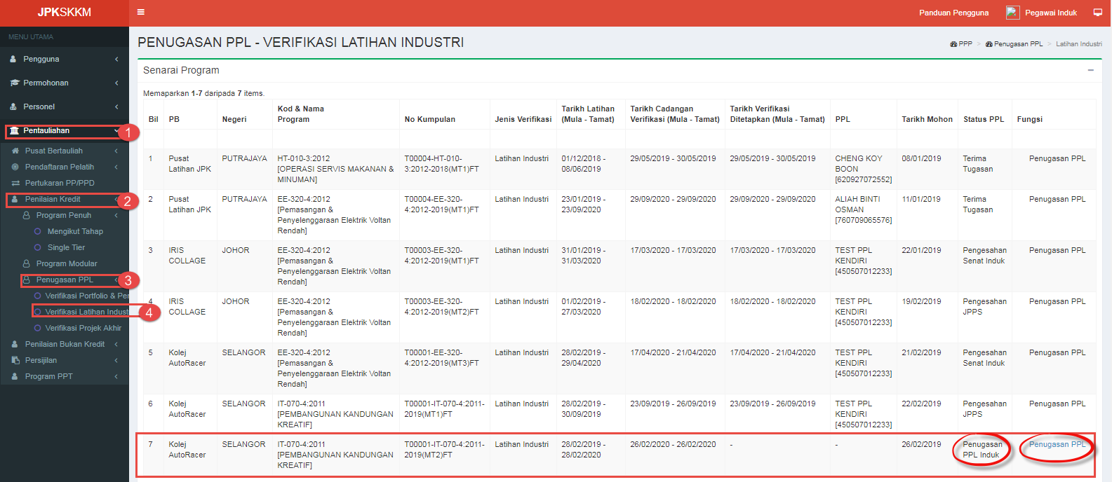
- Dari menu utama klik Pentauliahan > Penilaian Kredit > Penugasan PPL > Verifikasi Latihan Industri.
- Pilih kumpulan yang akan buat penugasan PPL.
- Klik pautan Penugasan PPL untuk ke skrin penugasan.

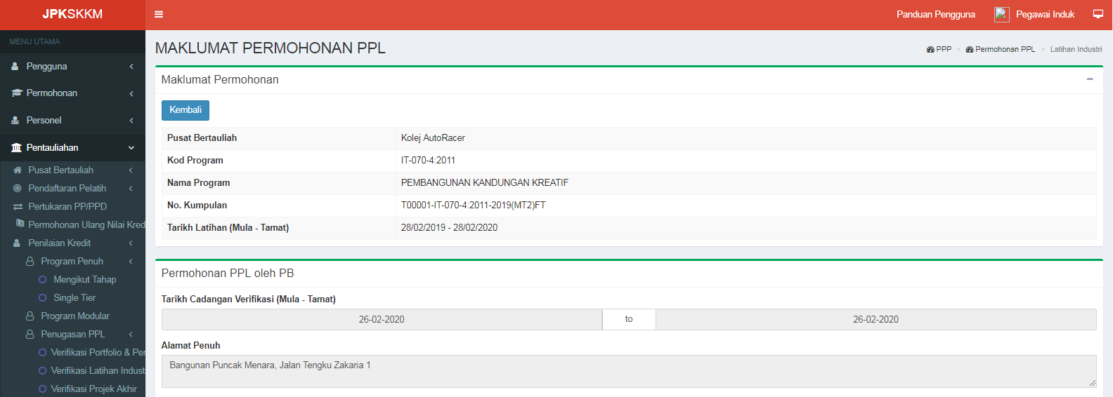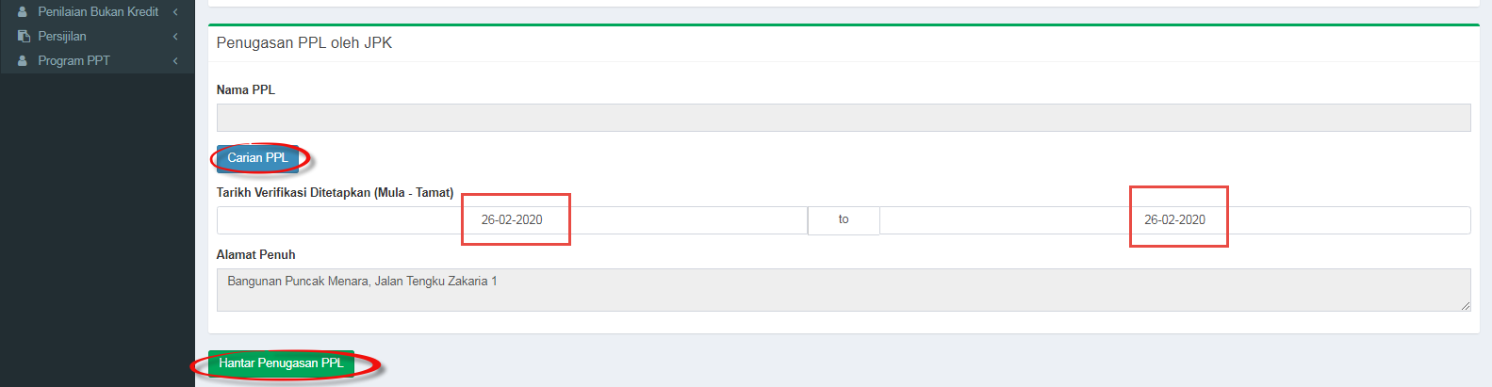
Skrin penugasan PPL
- Skrin paparkan maklumat permohonan, Tarikh cadangan oleh Pengurus/Penyelaras PB dan Alamat verifikasi.
- Pegawai MOSQ/Pegawai Induk klik butang carian PPL dan pilih PPL.
- Masukkan Tarikh mula-tamat verifikasi yang ditetapkan.
- Klik butang Hantar Penugasan PPL
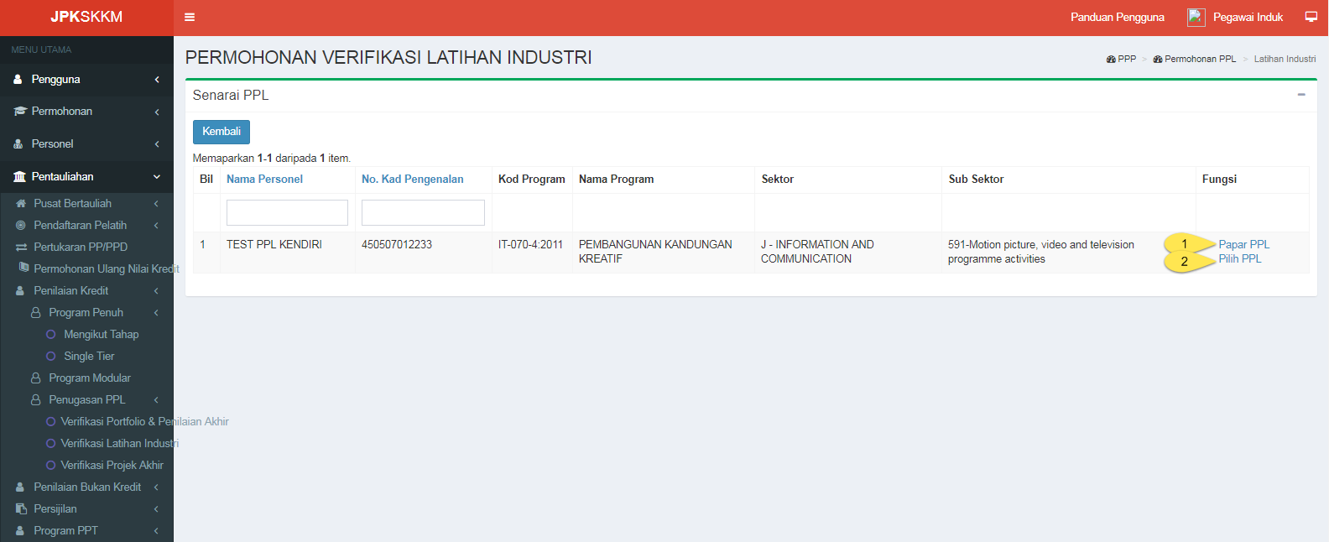
Skrin carian PPL
- Klik pautan papar PPL akan memaparkan pop up skrin maklumat PPL.
- Klik pilih PPL untuk memilih PPL yang layak.
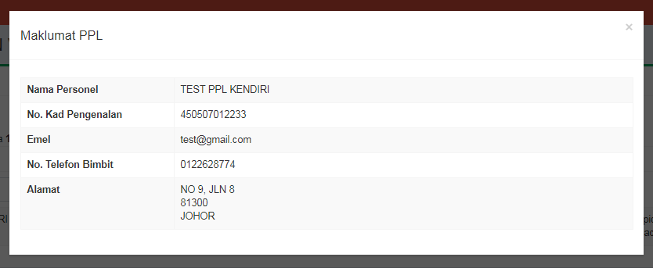
Pop up papar PPL
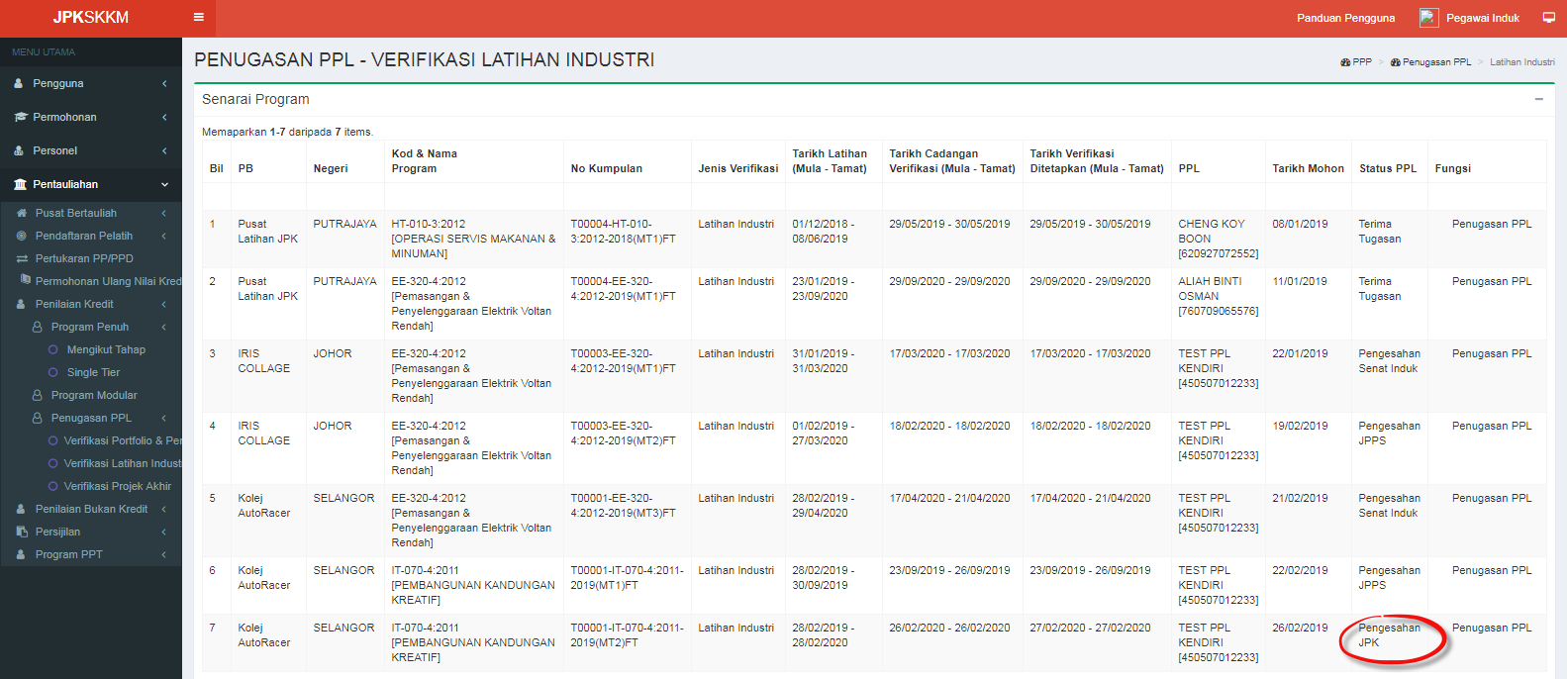
- Setelah butang Hantar Penugasan PPL diklik, skrin akan memaparkan senarai program dan kumpulan. Status PPL akan bertukar kepada Pengesahan JPK.

Pengesahan MOSQ

- Log masuk sebagai Pegawai MOSQ
- Dari menu kiri penilaian kredit Penugasan PPL Verifikasi Latihan Industri. Skrin berikut akan dipaparkan:

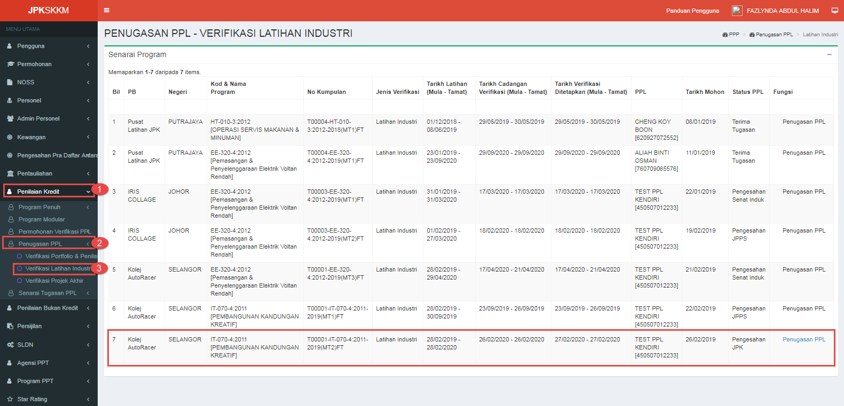
- Pilih kumpulan yang berstatus ‘Pengesahan JPK’, klik pautan Penugasan PPL untuk mengesahkan PPL. Skrin dibawah akan dipaparkan:
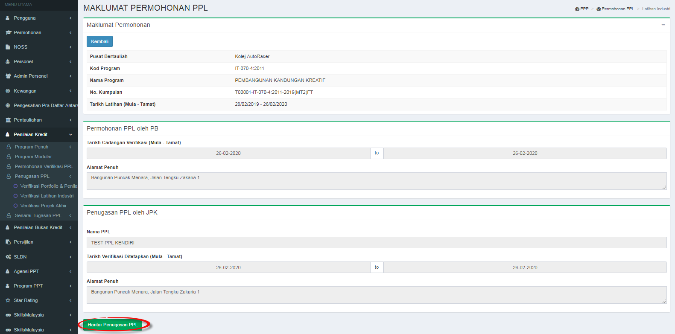
Skrin Penugasan PPL
- Klik butang Hantar Penugasan PPL untuk mengesahkan PPL. Setelah pengesahan dilakukan, status PPL kumpulan akan bertukar kepada ‘Belum Terima’.
- Belum terima – PPL belum membuat pengesahan sama ada terima atau tolak tugasan.

Terima/ Tolak Penugasan oleh PPL

- Log masuk sebagai PPL.
- Dari menu utama klik Penilaian kredit Senarai Tugasan PPL Verifikasi Latihan Industri. Skrin akan memaparkan senarai penugasan PPL.
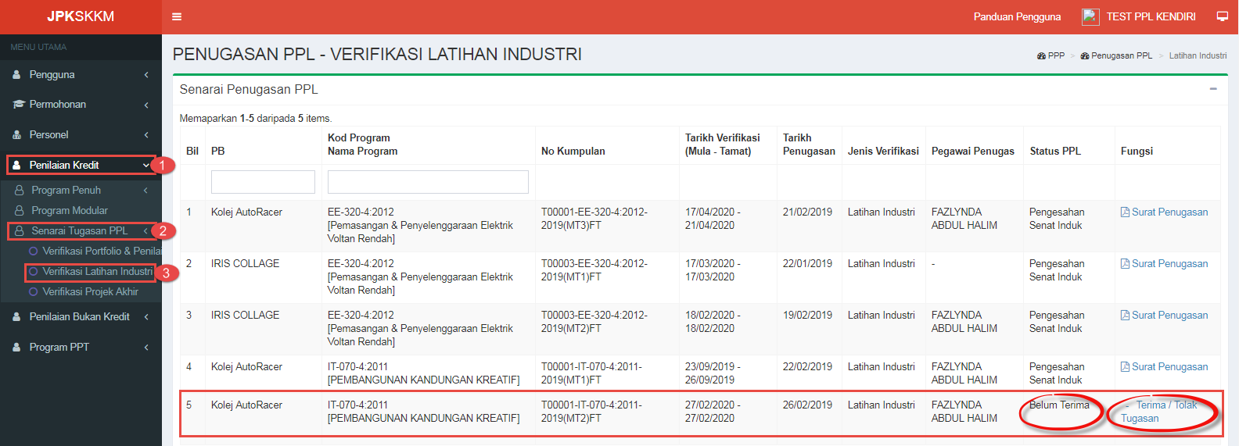
- Pilih kumpulan berstatus PPL ‘Belum terima’ dan klik pautan ‘Terima/tolak Tugasan’. Skrin berikut akan dipaparkan:
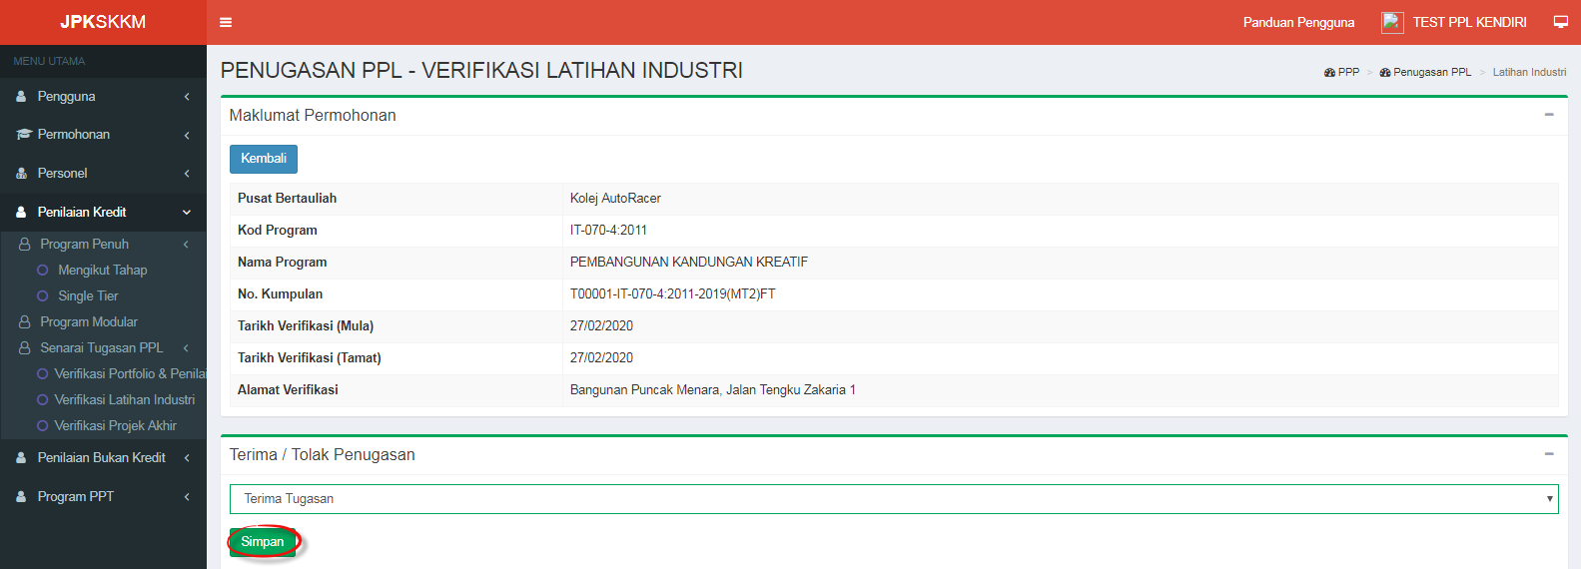
- PPL boleh pilih sama ada terima/tolak tugasan.
- Sekiranya tolak tugasan, permohonan akan ke skrin Induk/Pegawai MOSQ untuk pilih PPL baru.
- Jika pilih terima tugasan, akan ke proses seterusnya penilaian dan pengesahan PPL. PPL akan menerima surat penugasan.
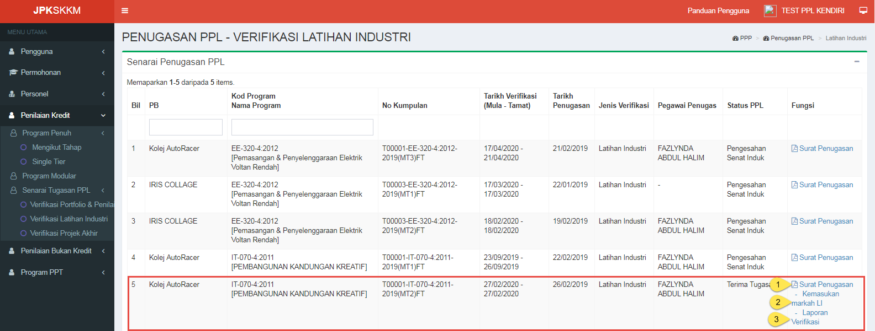
- Setelah terima tugasan, status PPL bertukar kepada ‘Terima Tugasan’ dan fungsi pautan Surat Penugasan, Kemasukan LI dan Laporan verifikasi akan dipaparkan.
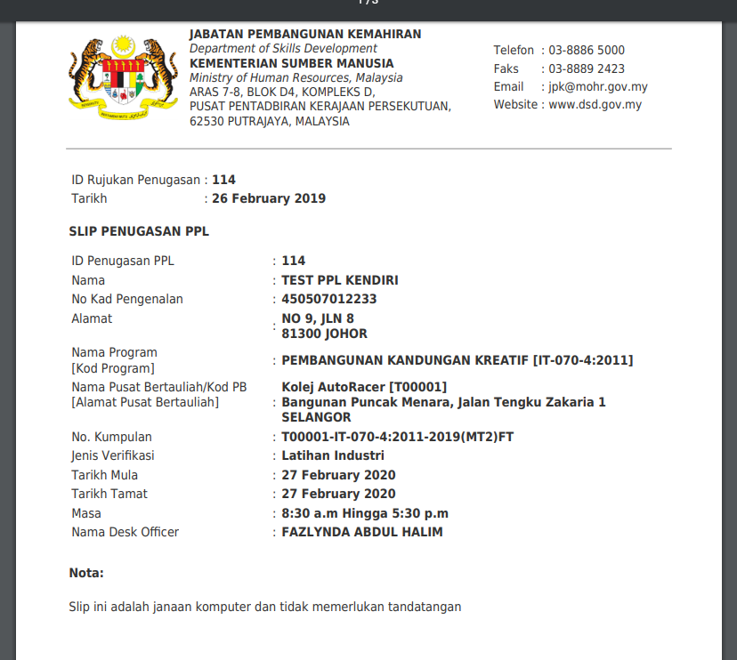Surat Penugasan PPL

Kemasukan Markah Latihan Industri oleh PPL

- Pada menu utama klik Penilaian kredit Senarai Tugasan PPL Verifikasi Latihan Industri. Skrin akan memaparkan senarai penugasan PPL.

- Klik hiperlink Kemasukan Markah LI dan skrin Senarai Pelatih seperti berikut dipaparkan:
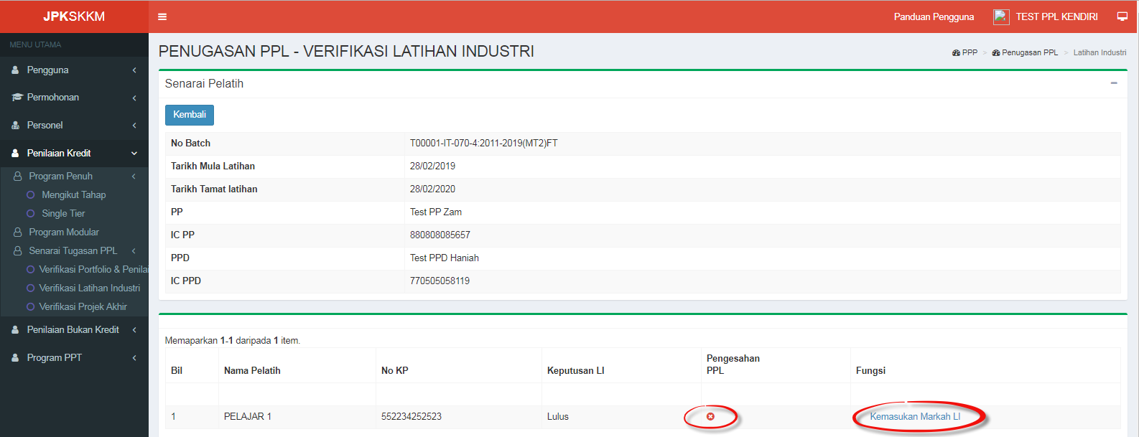
- Pada setiap pelatih akan dipaparkan keputusan LI dan Pengesahan PPL. PPL yang belum membuat pengesahan bagi pelatih akan bertanda . Manakala yang telah disahkan akan bertanda .
- Seterusnya klik pada hiperlink Kemasukan Markah LI untuk membuat pengesahan markah. Rujuk skrin di bawah:
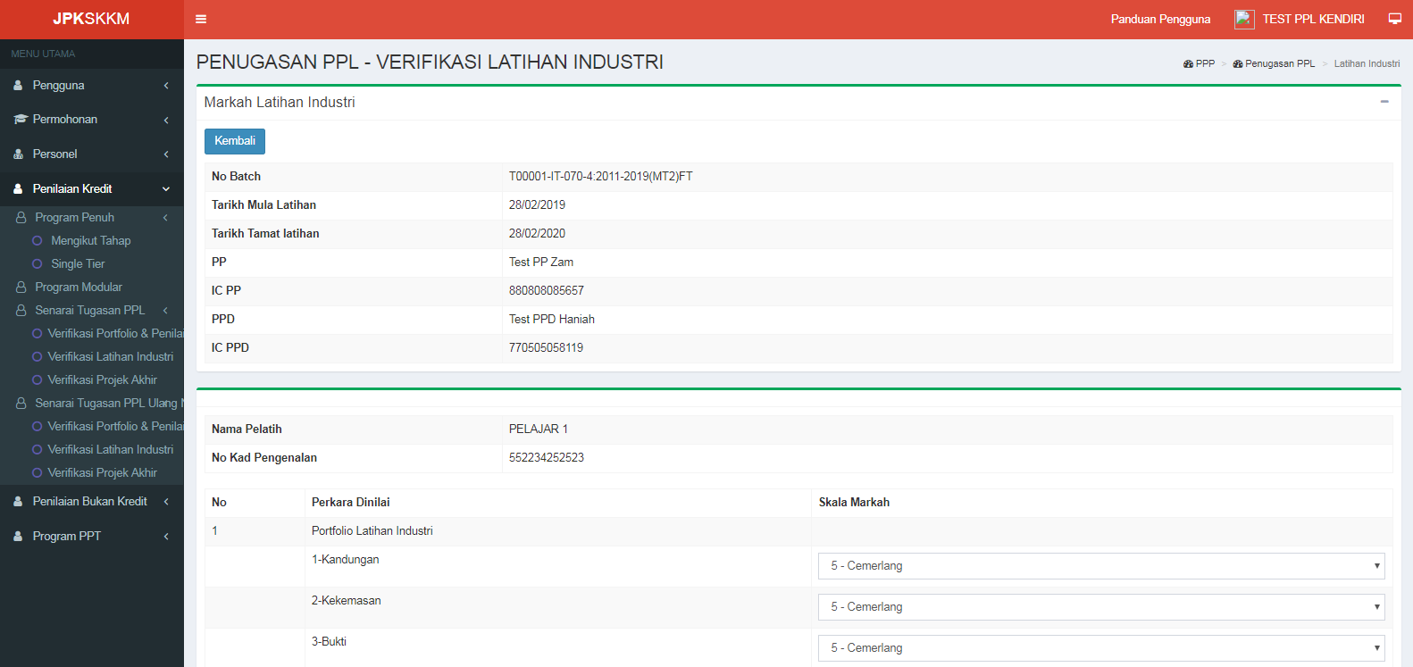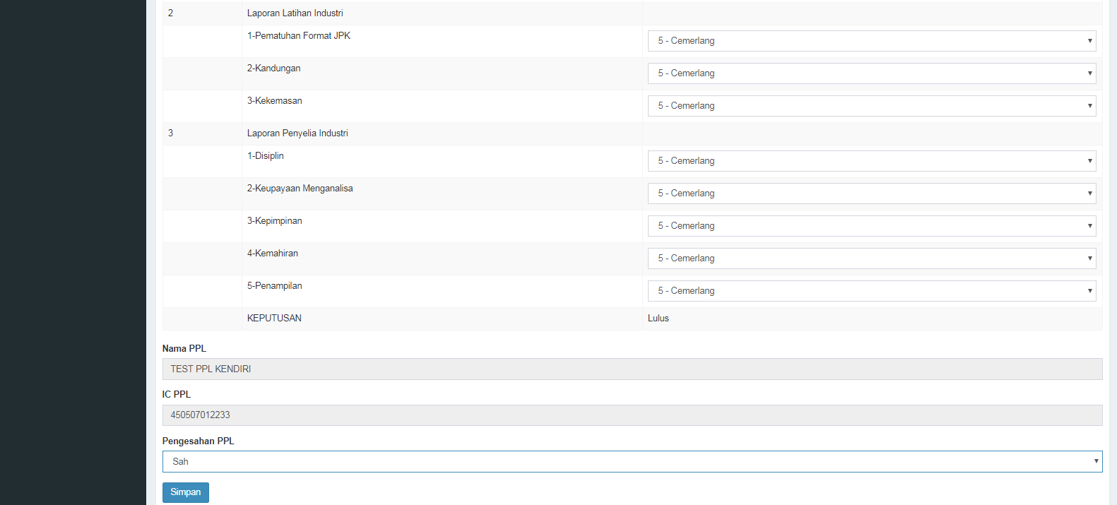
Skrin kemasukan Markah LI
- PPL dibenarkan mengubah skala markah yang telah diisi oleh PP. Sekiranya salah satu item yang dinilai mendapat skala kurang dari 3, keputusan adalah GAGAL.
- Klik butang Simpan setelah PPL membuat pengesahan PPL.

Laporan Verifikasi PPL

- Klik pada hiperlink Laporan Verifikasi pada skrin Penugasan PPL dan skrin berikut akan dipaparkan:

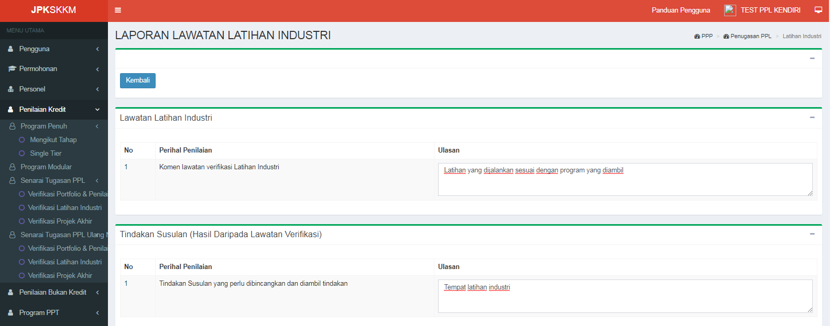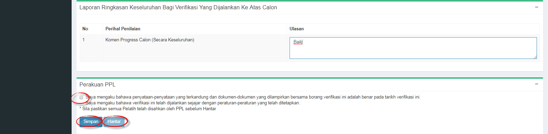
Skrin laporan verifikasi
- PPL hendaklah mengisi laporan verifikasi dan tandakan perakuan PPL sebelum klik butang simpan dan hantar. Sekiranya PPL tidak menghantar laporan PPL, kumpulan ini tidak akan masuk ke senarai senat dan JPP.

- Setelah laporan verifikasi dihantar, status PPL akan bertukar kepada Pengesahan Senat Induk.
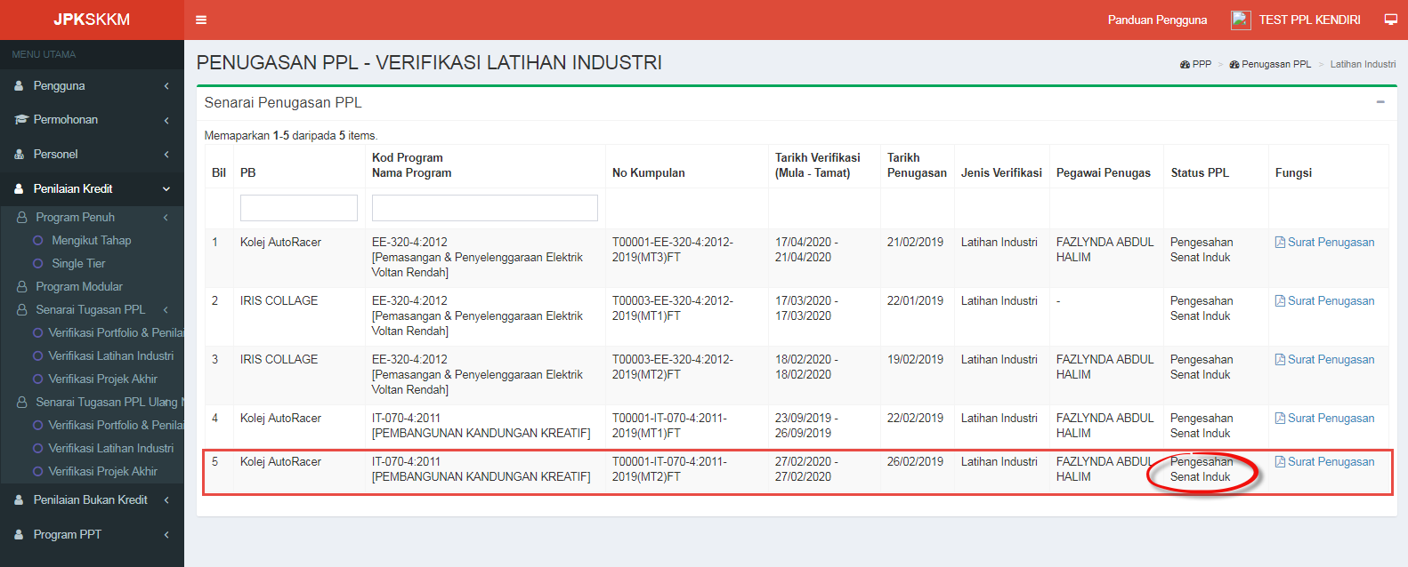

VERIFIKASI PROJEK AKHIR

Permohonan Verifikasi Projek Akhir

- Log masuk sebagai Penyelaras/Pengurus PB.

- Dari menu kiri Pentauliahan > Penilaian Kredit > Permohonan Verifikasi PPL > Verifikasi Projek Akhir. Skrin berikut akan dipaparkan.

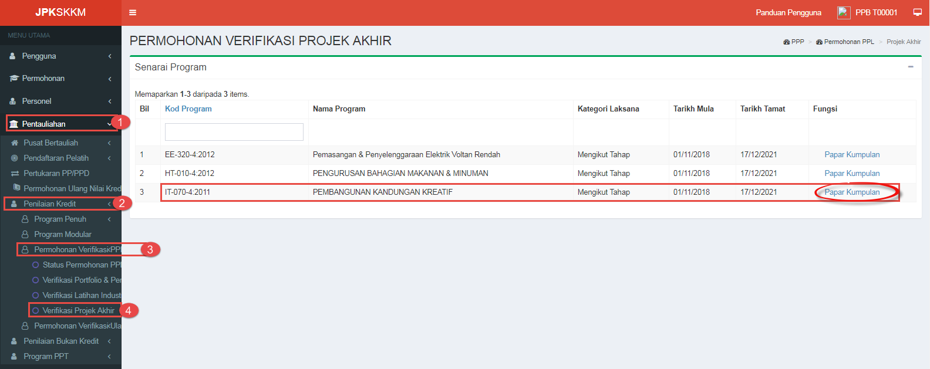
- Memaparkan senarai program dibawah PB. Klik pautan Papar Kumpulan untuk memaparkan senarai kumpulan yang layak mohon verifikasi projek akhir. Rujuk skrin berikut:
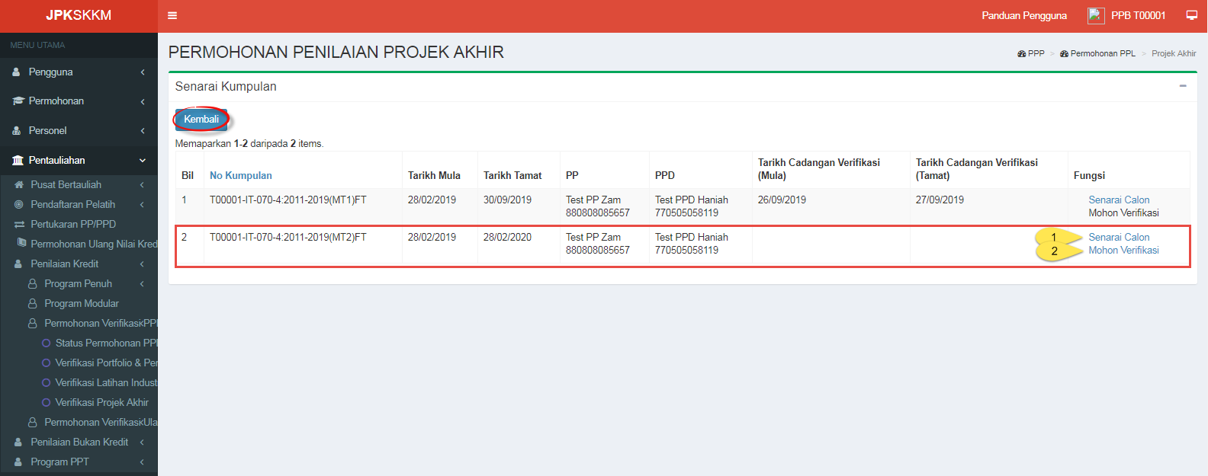
- Klik pautan senarai Calon untuk melihat terperinci calon dan keputusan.

- Klik pautan Mohon Verifikasi untuk mohon verifikasi bagi kumpulan yang dipilih.
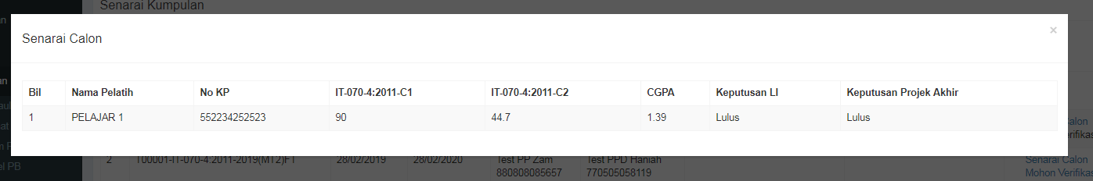Pop up skrin senarai calon
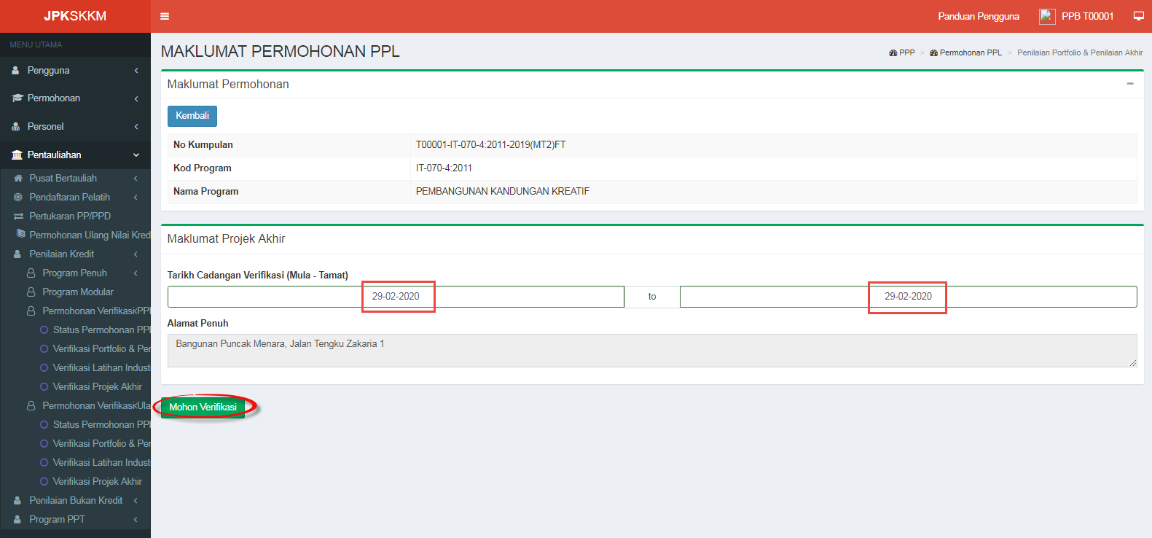
Skrin mohon verifikasi
- Memaparkan maklumat permohonan. Masukkan Tarikh cadangan mula - tamat verifikasi dan klik butang Mohon Verifikasi.

- Tarikh Mula – tamat cadangan mestilah dalam tempoh 2 minggu sebelum dan 2 minggu selepas Tarikh tamat latihan.

Penugasan PPL oleh Pegawai MOSQ/ Pegawai Induk

- Log masuk sebagai Pegawai MOSQ/Induk.

- Dari menu kiri Pentauliahan > Penilaian kredit > Penugasan PPL > Verifikasi Projek Akhir.
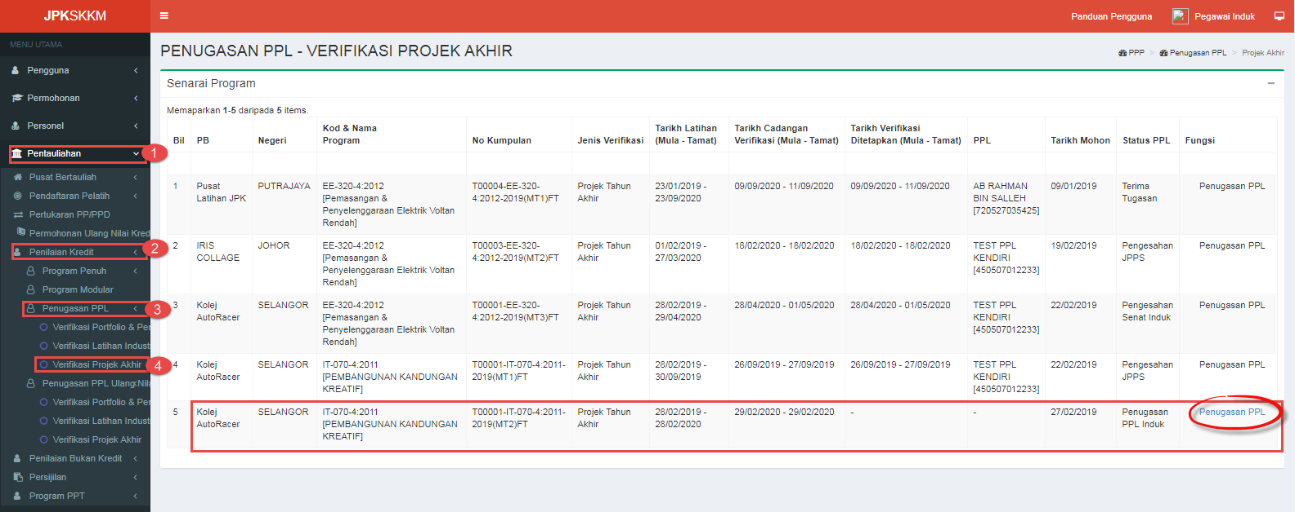
- Skrin akan memaparkan penugasan PPL bagi verifikasi projek akhir.

- Pilih kumpulan yang berstatus ‘Penugasan PPL Induk /Penugasan PPL MOSQ’, klik pautan Penugasan PPL untuk pilih PPL.
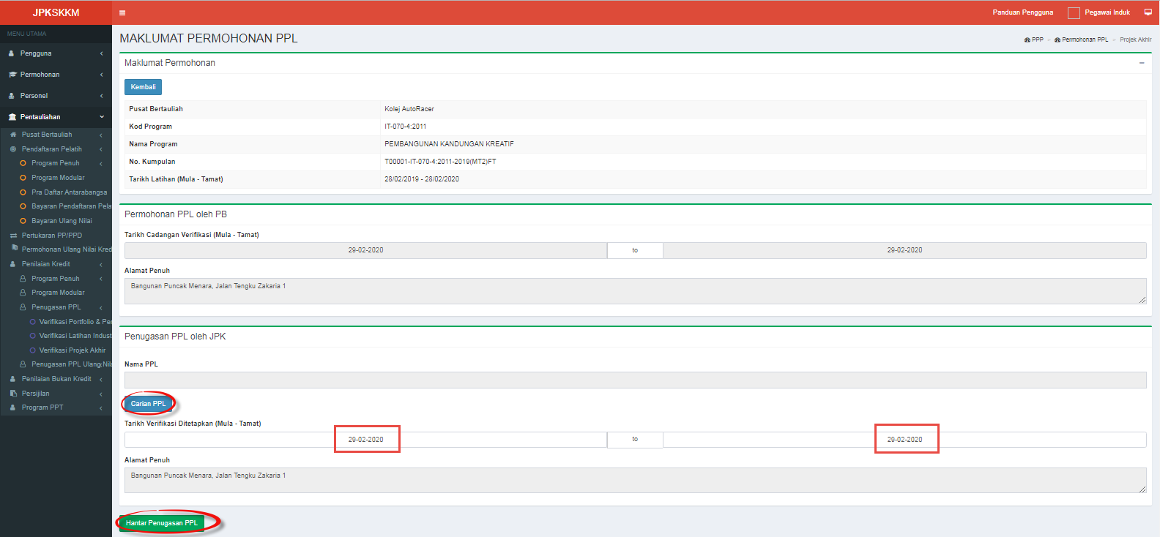
Skrin Penugasan PPL
- Skrin memaparkan maklumat permohonan PPL dan Tarikh cadangan dari PB.
- Pegawai MOSQ/Pegawai Induk klik butang carian untuk memilih PPL yang sesuai dan mengisi Tarikh mula-tamat yang ditetapkan.

- Klik butang hantar Penugasan PPL untuk pengesahan MOSQ.

Pengesahan MOSQ

- Log masuk sebagai Pegawai MOSQ.

- Dari menu kiri Penilaian kredit > Penugasan PPL > Verifikasi Projek Akhir. Skrin memaparkan senarai program dan kumpulan seperti di bawah:
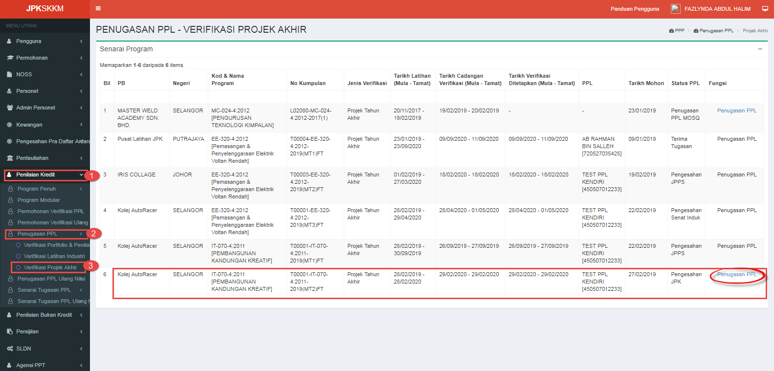
- Klik pautan Penugasan PPL berstatus Pengesahan JPK dan skrin berikut akan dipaparkan.
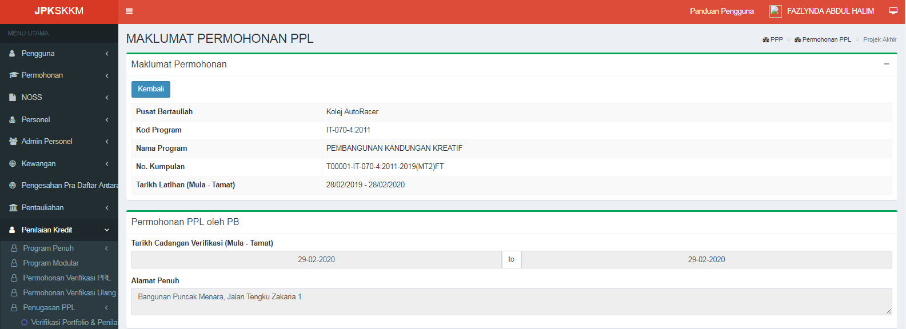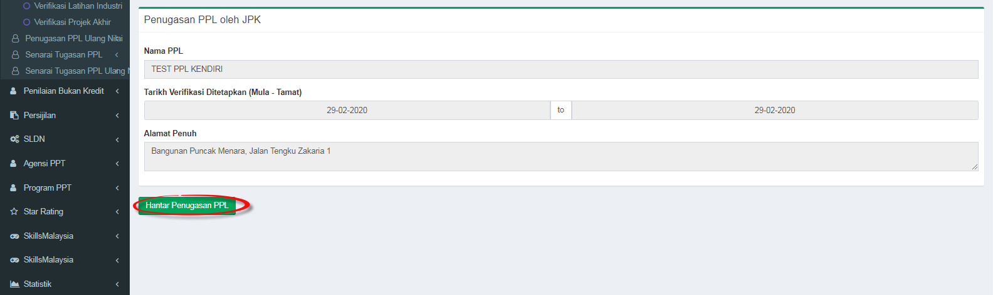
- Pegawai MOSQ klik butang Hantar Penugasan PPL untuk mengesahkan PPL.

Terima/Tolak Penugasan oleh PPL

- Log masuk sebagai PPL.

- Dari menu kiri Penilaian kredit > Senarai Tugasan PPL > Verifikasi Projek Akhir. Skrin memaparkan Senarai tugasan PPL bagi verifikasi projek akhir.

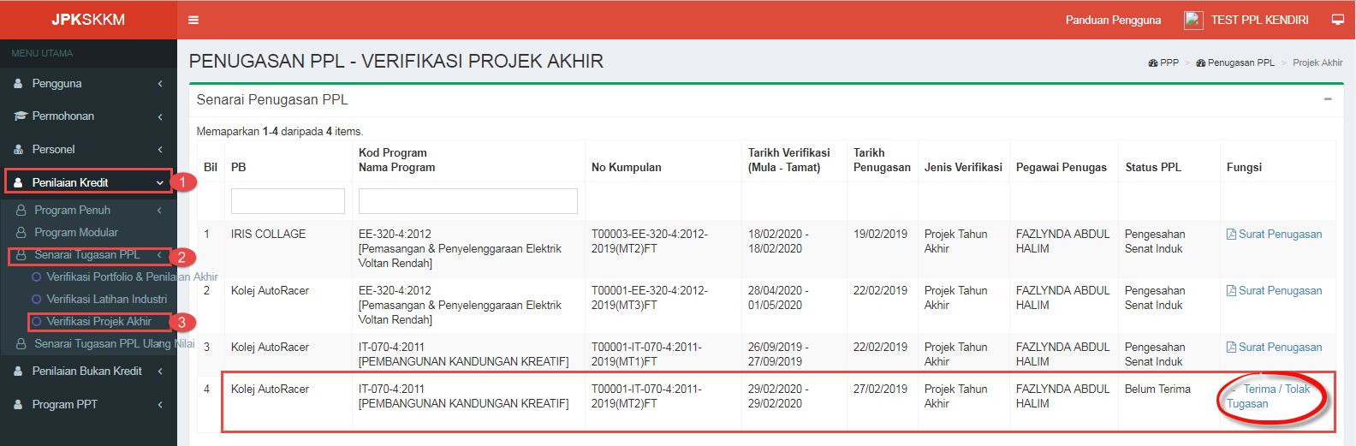
- Pilih kumpulan berstatus ‘Belum Terima’ untuk PPL menerima/menolak tugasan dengan klik pautan “Terima/Tolak Tugasan”.
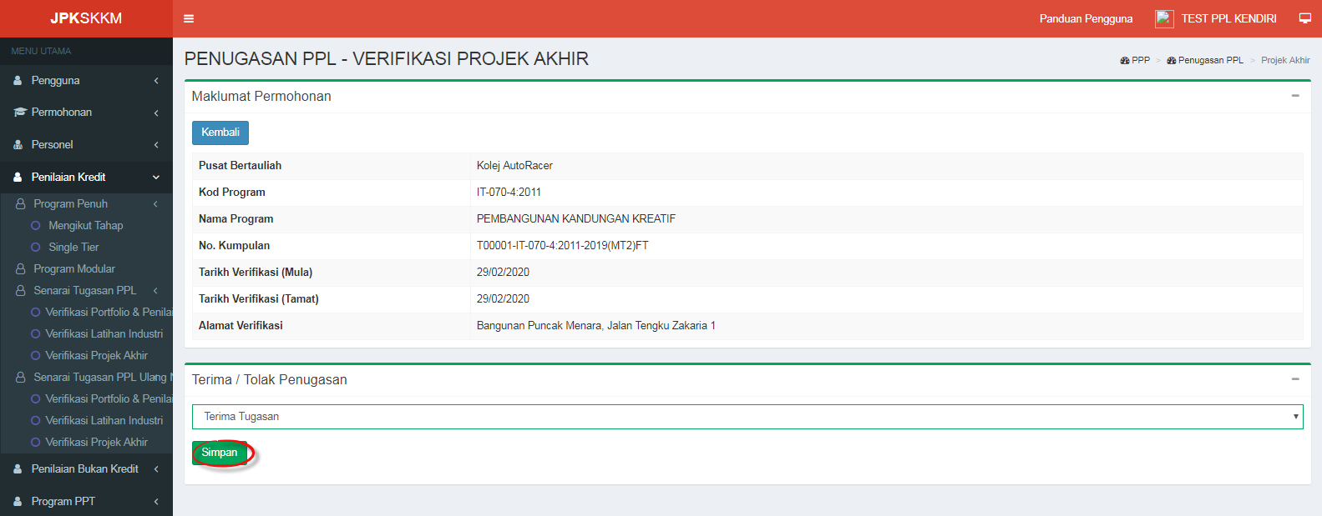
Skrin terima/tolak tugasan
- PPL boleh memilih sama ada terima atau tolak tugasan yang ditugaskan.

- Sekiranya Tolak tugasan, permohonan akan dihantar kembali kepada Pegawai Induk/ Pegawai MOSQ untuk memilih PPL yang baru.

- Manakala Terima tugasan, PPL akan meneruskan proses kemasukan markah dan laporan verifikasi perlu dihantar.
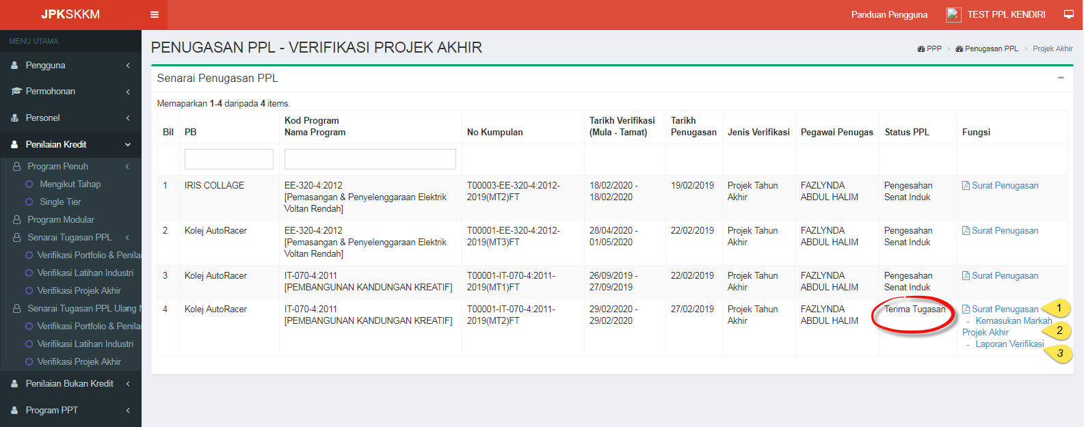
- PPL yang merima tugasan akan dapat pautan “Surat Penugasan”, “Kemasukan Markah Projek Akhir” dan “Laporan Verifikasi”.
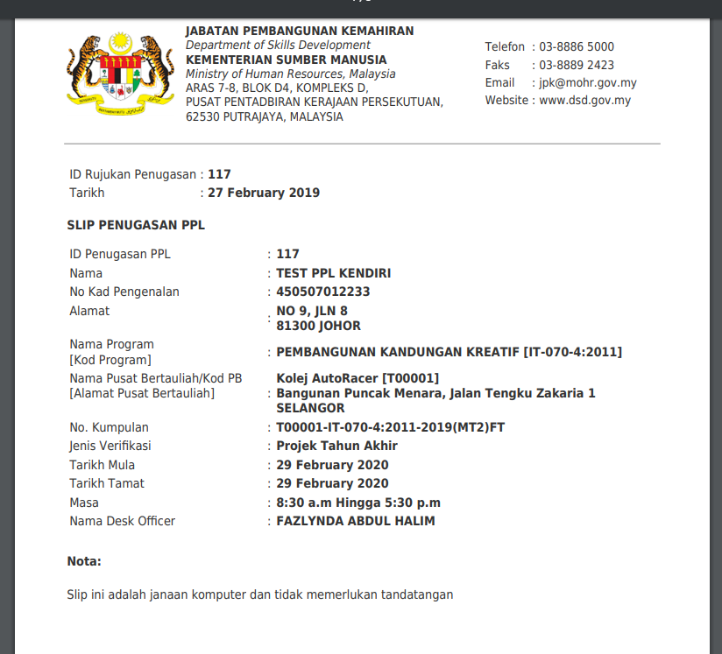
Surat Penugasan

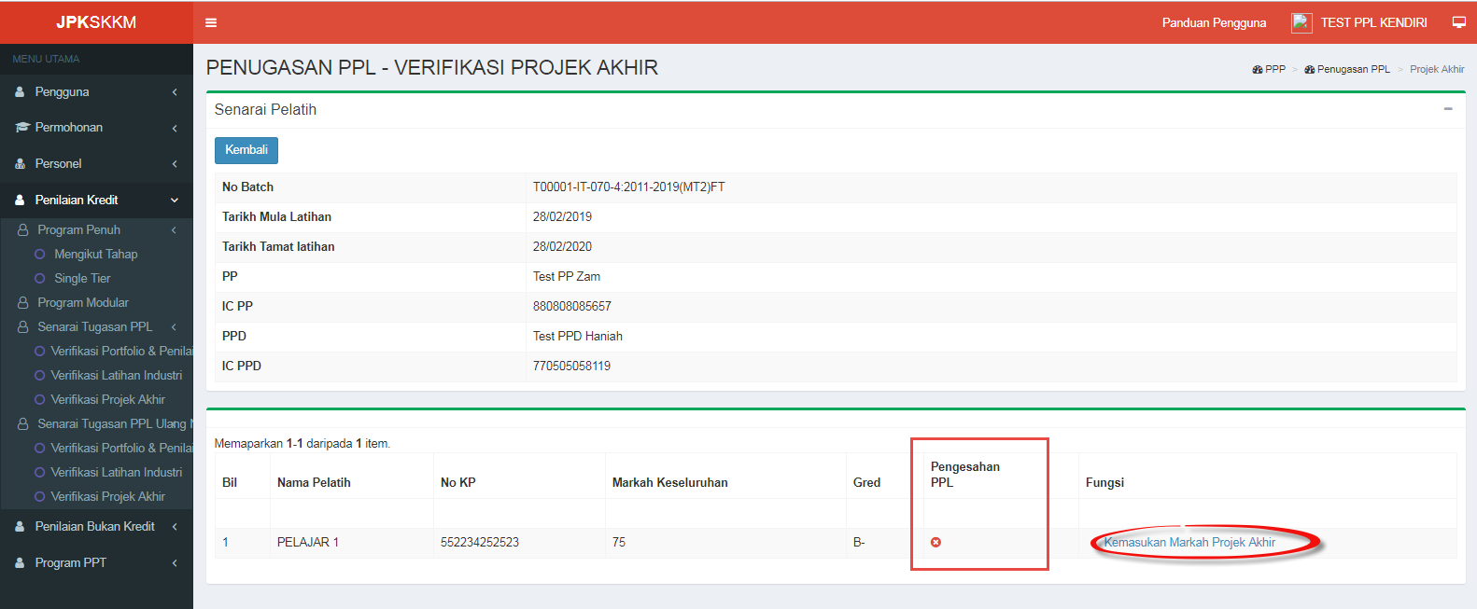Kemasukan Markah Projek Akhir
- PPL yang belum membuat pengesahan pelatih akan bertanda . Klik pautan Kemasukan Markah Projek Akhir untuk memasukkan markah pelatih.

Kemasukan Markah Projek Akhir oleh PPL

- Pada menu utama klik Penilaian Kredit > Senarai Tugasan PPL > Verifikasi Projek Akhir. Skrin akan memaparkan senarai penugasan PPL untuk verifikasi Projek Akhir.
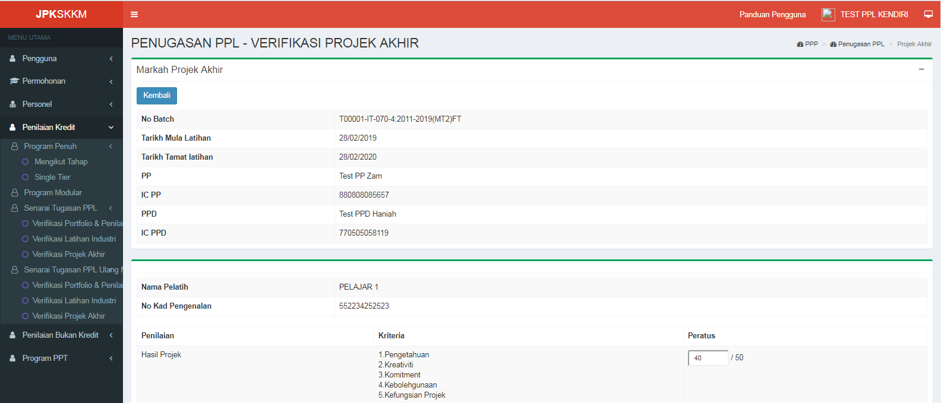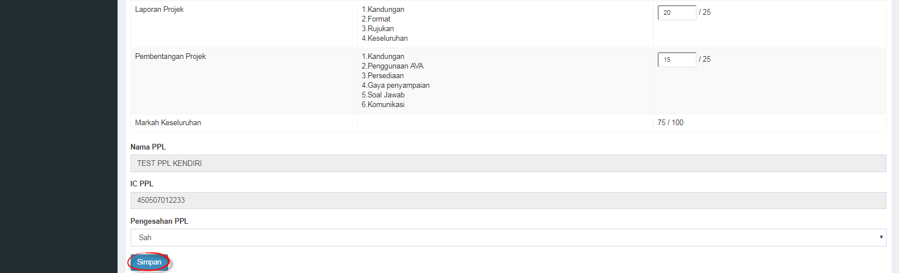

- PPL semak markah yang telah dimasukkan oleh PP. PPL dibenarkan untuk mengemaskini markah pelatih.
- Setelah PPL mengesahkan markah, klik butang Simpan.
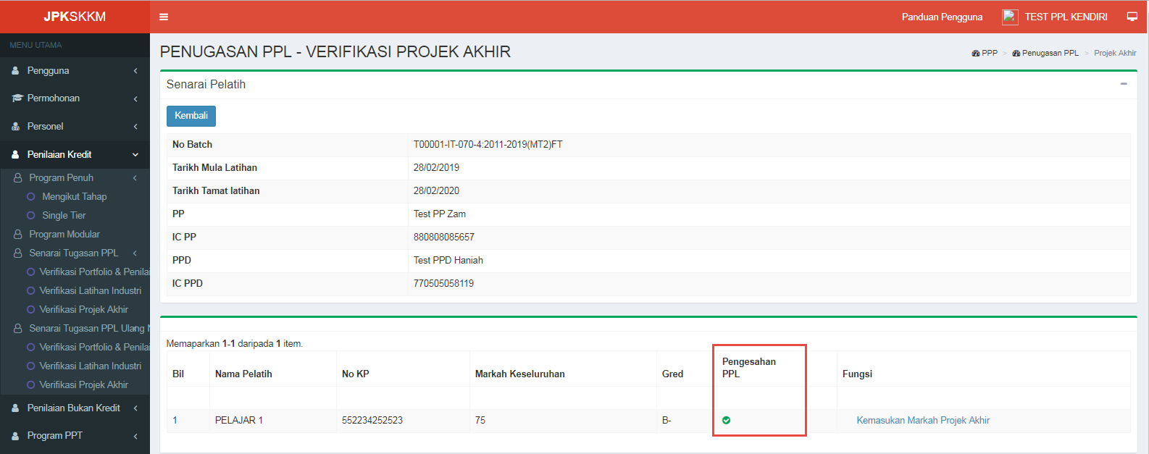
Setelah PPL sahkan

Laporan Verifikasi PPL

- Klik hiperlink Laporan Verifikasi di skrin Penugasan PPL dan skrin berikut akan dipaparkan:

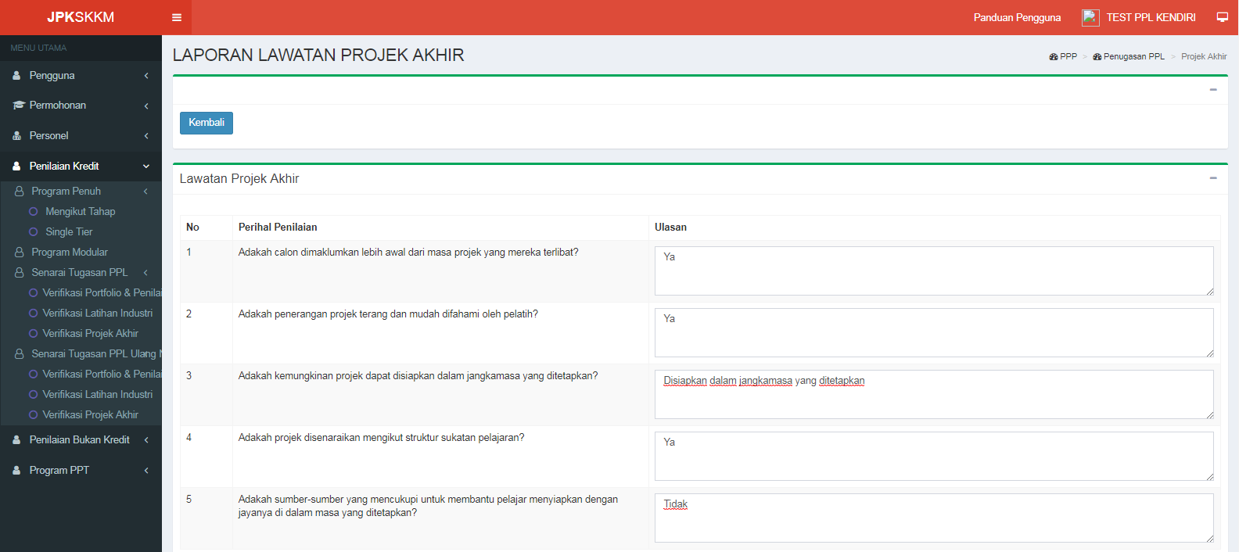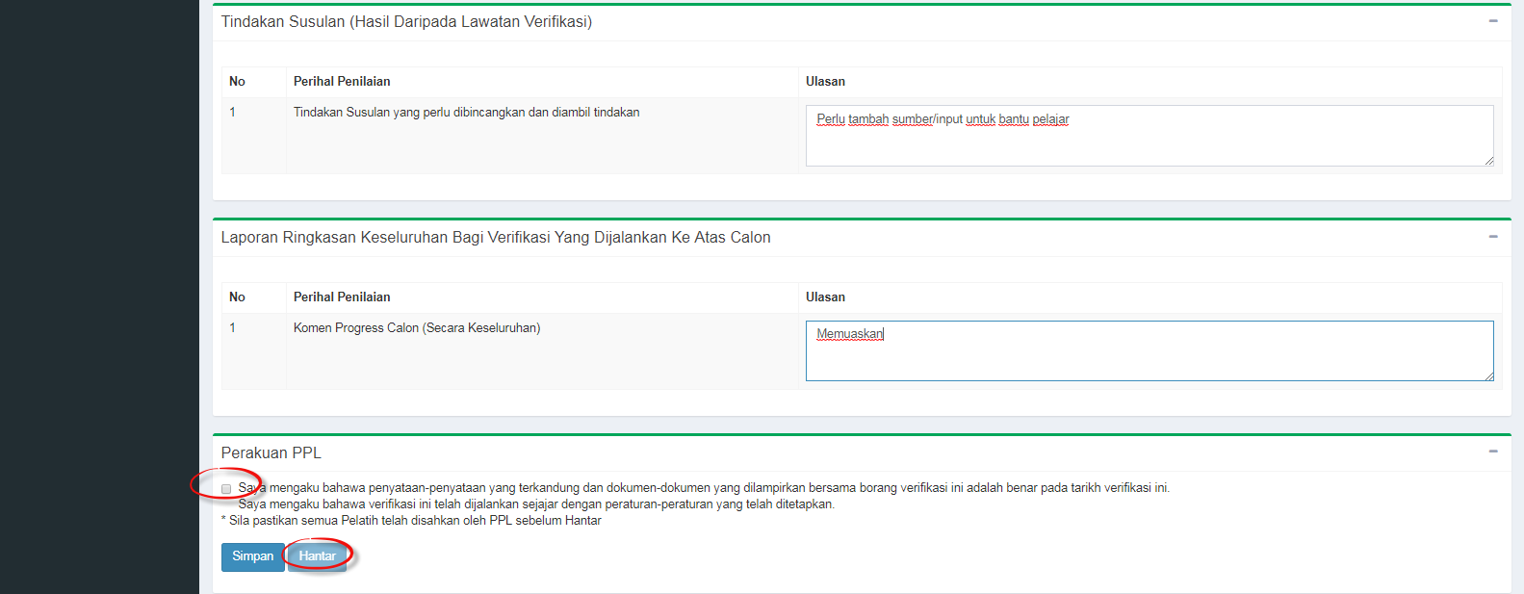
Skrin Laporan Verifikasi
- PPL perlu mengisi laporan verifikasi dan tandakan perakuan sebelum simpan dan hantar laporan verifikasi.

- Laporan verifikasi ini wajib dihantar. Sekiranya tidak dihantar, kumpulan ini tidak akan disenaraikan untuk pengesahan senat.

PENGESAHAN KEPUTUSAN OLEH SENAT INDUK

- Peranan : Pegawai Induk

- Klik pada Menu Pentauliahan > Persijilan > Senat Induk Kredit.
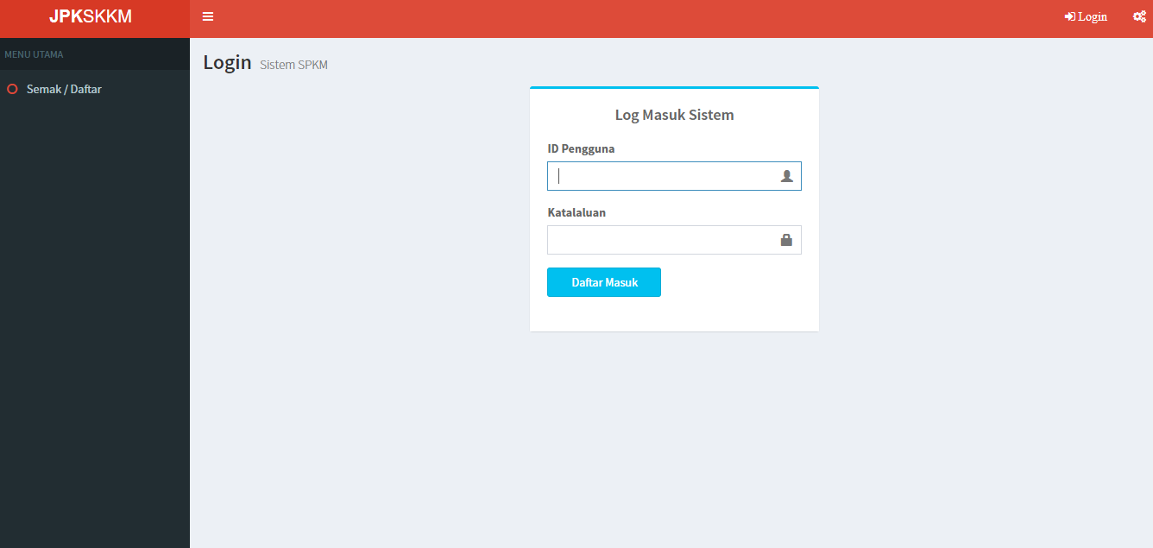

- Skrin akan paparkan Senarai Kumpulan yang telah memohon untuk verifikasi dan status Belum Selesai Verifikasi, Pengesahan Keputusan, Pengesahan JPPS dan Selesai Pengesahan. Rujuk gambarajah skrin di bawah:

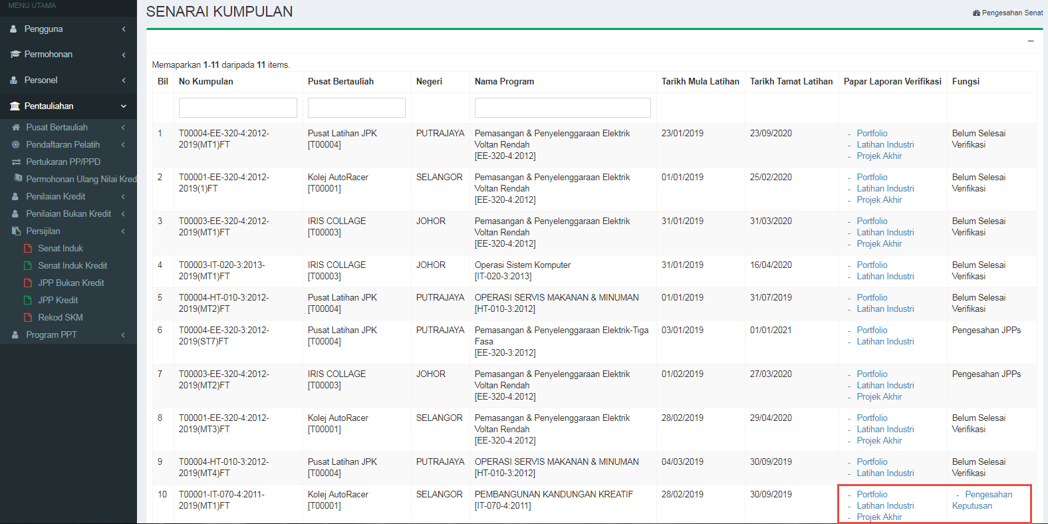
Klik hiperlink untuk papar laporan dan sahkan keputusan
Skrin Senarai Kumpulan Senat Induk Kredit
- Pengesahan Keputusan hanya akan dipaparkan setelah kesemua jenis verifikasi selesai mengikut tahap program yang dilaksanakan. Rujuk jadual di bawah:
Tahap Program | Jenis Verifikasi
Tahap Satu dan Dua | - Portfolio
Tahap Tiga | - Portfolio  - Latihan Industri
Tahap Empat dan Lima | - Portfolio  - Latihan Industri  - Projek Akhir

- Pilih No Kumpulan yang ingin disahkan. Klik hiperlink Portolio, Latihan Industri dan Projek Akhir untuk memaparkan laporan yang telah dihantar oleh PPL.

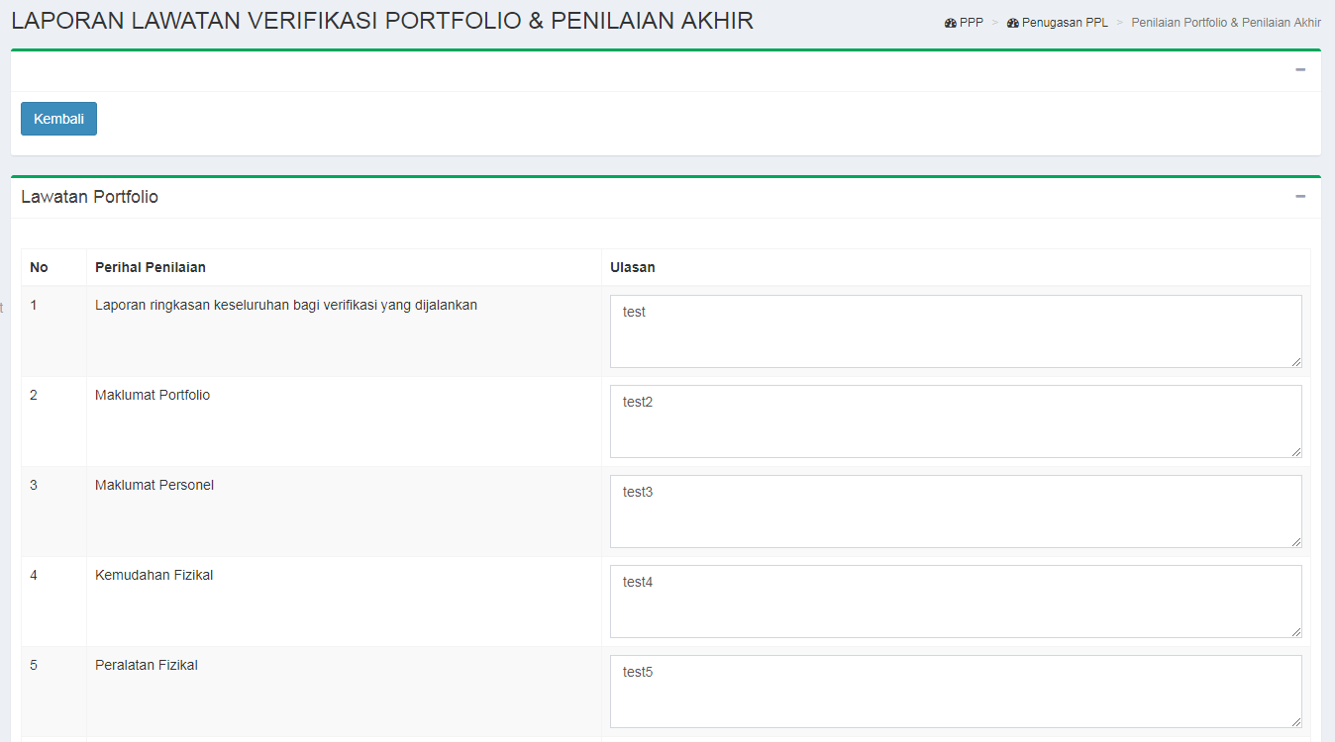
Skrin Laporan Verifikasi Portfolio dan Penilaian Akhir

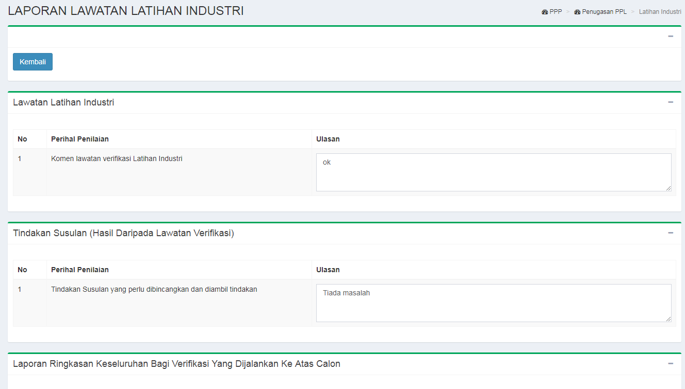
Skrin Laporan Verifikasi Latihan Industri

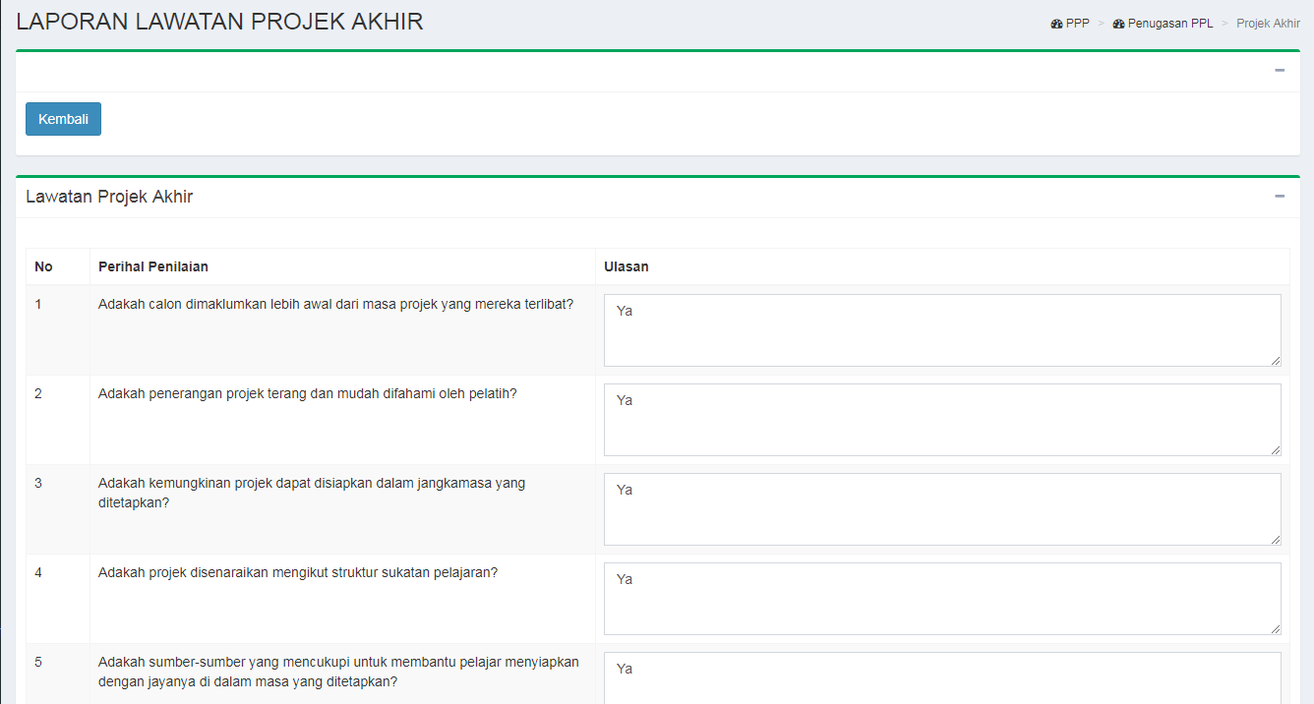
Skrin Laporan Verifikasi Projek Akhir

- Klik hiperlink Pengesahan Keputusan untuk mengesahkan keputusan pelatih. Skrin di bawah akan dipaparkan:

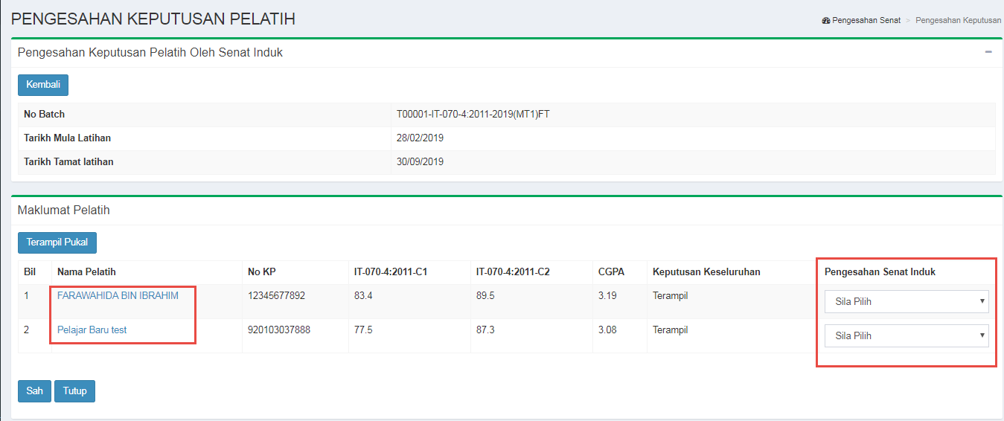
Klik drop down untuk pengesahan.
Klik untuk papar keputusan
Skrin Pengesahan Keputusan Pelatih

- Klik hiperlink Nama Pelatih untuk memaparkan keputusan keseluruhan pelatih sebelum pengesahan dibuat. Skrin di bawah akan dipaparkan:
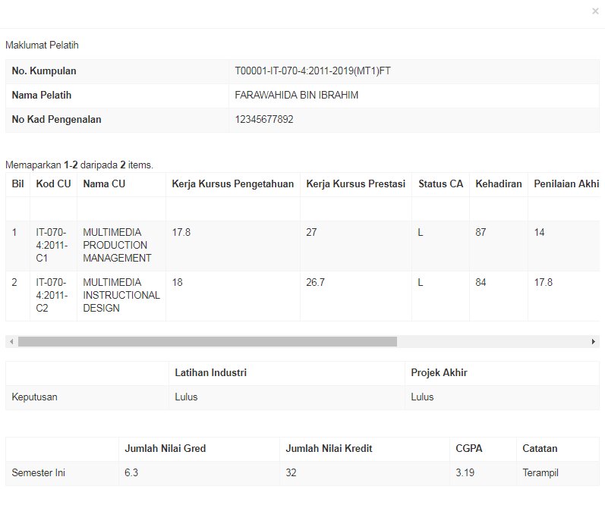
Skrin Keputusan Keseluruhan Pelatih

- Pada bahagian Pengesahan Senat Induk, sila pilih Terampil, KIV atau Belum Terampil bagi setiap pelatih. Pengguna juga boleh menekan butang Terampil Pukal untuk membuat pengesahan secara pukal. Skrin akan menetapkan Terampil kepada semua pelajar secara automatik.

- Klik butang Sah dan sistem akan memaparkan mesej ‘Pelatih telah disahkan’. Kemudian klik butang OK.

- Klik butang Tutup, sistem akan paparkan skrin Senarai Kumpulan. Status kumpulan akan menjadi Pengesahan JPPS setelah pengesahan Senat Induk dibuat.

- Ulang langkah 6 hingga 11 untuk membuat pengesahan ke atas kumpulan yang berikutnya.

PENGESAHAN KEPUTUSAN OLEH JPPS

- Peranan : Pegawai JPPS
- Klik pada Menu Pentauliahan > Persijilan > JPP Kredit.
- Skrin akan paparkan Senarai Kumpulan yang telah memohon untuk verifikasi dan status sama ada Belum Selesai Verifikasi, Pengesahan Keputusan & Set JPP dan Selesai Pengesahan. Rujuk gambarajah skrin di bawah:
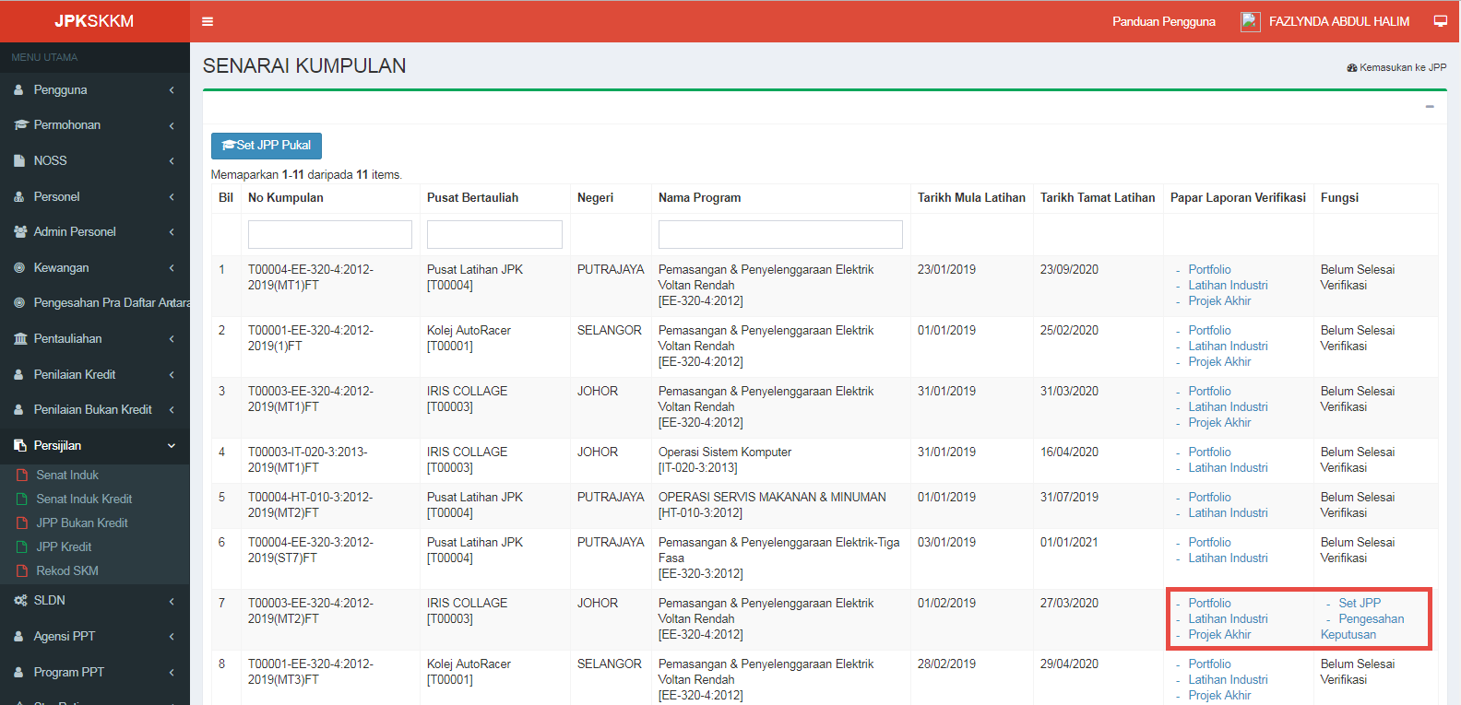
Klik hiperlink untuk papar laporan dan sahkan keputusan

- Hiperlink Set JPP dan Pengesahan Keputusan hanya akan dipaparkan setelah Senat Induk membuat pengesahan keputusan bagi Pusat Bertauliah Cawangan.
- Bagi Pusat Bertauliah Biasa, hiperlink Set JPP dan Pengesahan Keputusan hanya akan dipaparkan setelah kesemua jenis verifikasi selesai mengikut tahap program yang dilaksanakan. Rujuk jadual di bawah:
Tahap Program | Jenis Verifikasi
Tahap Satu dan Dua | - Portfolio
Tahap Tiga | - Portfolio  - Latihan Industri
Tahap Empat dan Lima | - Portfolio  - Latihan Industri  - Projek Akhir

- Pilih No Kumpulan yang ingin disahkan. Klik hiperlink Portolio, Latihan Industri dan Projek Akhir untuk memaparkan laporan yang telah dihantar oleh PPL.

- Klik hiperlink Set JPP untuk menetapkan tarikh dan bilangan JPP. Kemudian klik butang Simpan. Rujuk skirn di bawah:
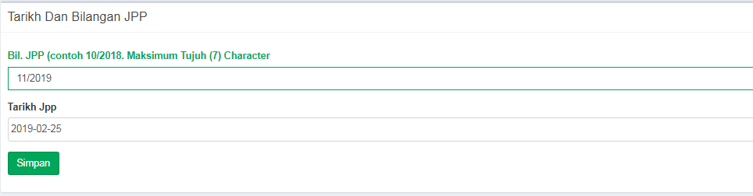
- Bagi mengesahkan keputusan pelatih, klik hiperlink Pengesahan Keputusan. Skrin di bawah akan dipaparkan:
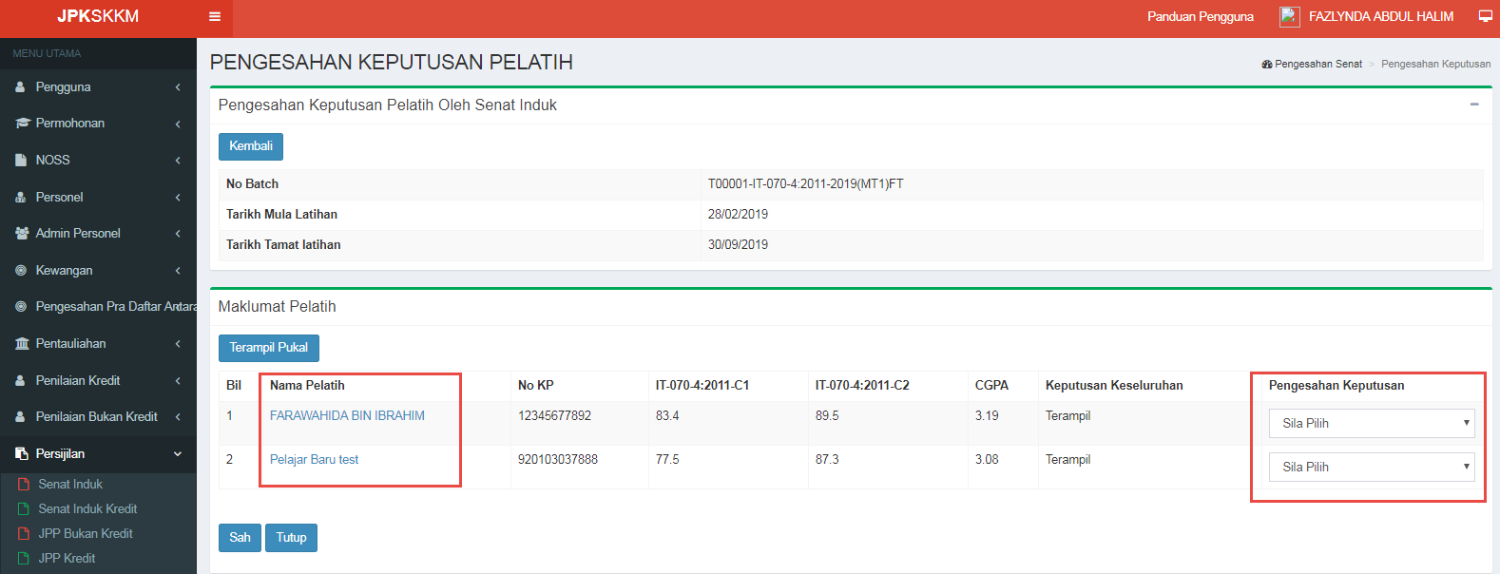
Klik untuk papar keputusan
Klik drop down untuk pengesahan.

- Klik hiperlink Nama Pelatih untuk memaparkan keputusan keseluruhan pelatih sebelum pengesahan dibuat. Skrin di bawah akan dipaparkan:

- Pada bahagian Pengesahan Keputusan, sila pilih Terampil, Belum Terampil atau KIV bagi setiap pelatih. Pengguna juga boleh menekan butang Terampil Pukal untuk membuat pengesahan secara pukal. Skrin akan menetapkan Terampil kepada semua pelajar secara automatik.

- Klik butang Sah dan sistem akan memaparkan mesej ‘Pelatih telah disahkan’. Kemudian klik butang OK.

- Klik butang Tutup, sistem akan paparkan skrin Senarai Kumpulan. Status kumpulan akan bertukar kepada Selesai Pengesahan.

- Ulang langkah 5 hingga 11 untuk membuat pengesahan ke atas kumpulan yang berikutnya.

10.1 Set JPP Pukal

- Di salam skrin JPP Kredit, klik pada butang  rujuk skrin di bawah:
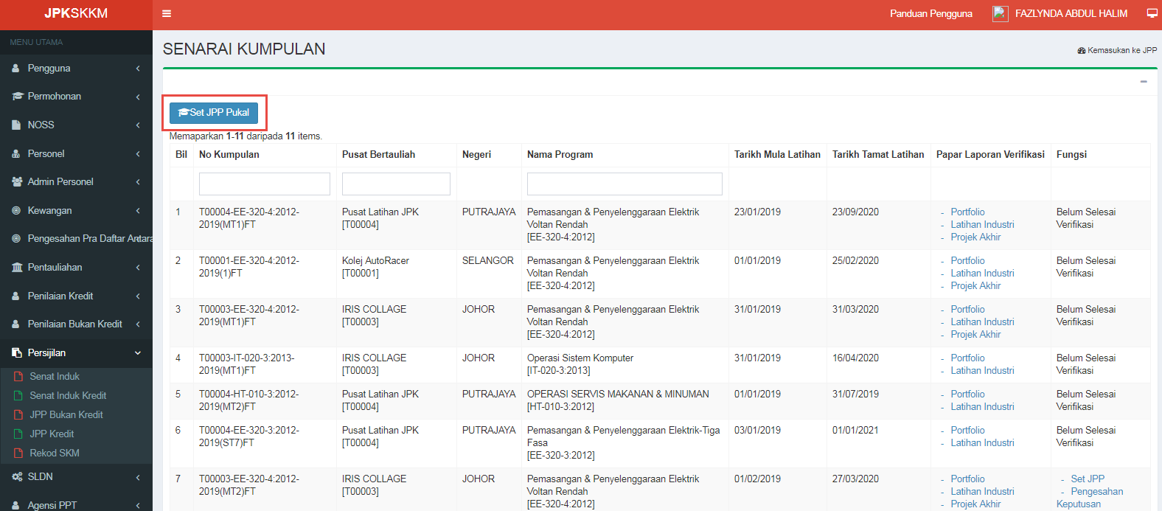
Klik untuk fungsi JPP Pukal
- Sistem akan paparkan skrin pop-up untuk masukkan tarikh mula verifikasi seperti berikut:
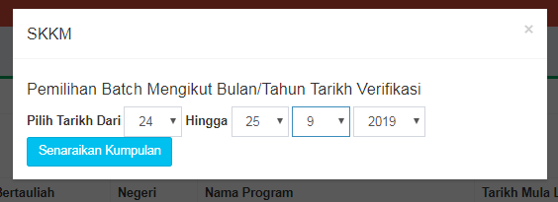

- Masukkan julat tarikh verifikasi mula dan tekan butang Senaraikan Kumpulan. Sistem akan mencari semua senarai kumpulan dimana tarikh verifikasi mula di dalam julat yang dimasukkan. Rujuk skrin di bawah:
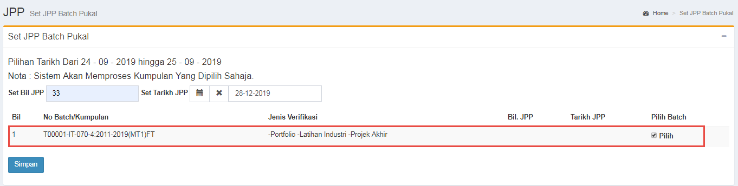
- Masukkan Bil. JPP dan Tarikh JPP kemudian pilih satu atau lebih batch untuk ditetapkan. Kemudian tekan butang Simpan.
- Sistem akan menetapkan kesemua batch yang dipilih kepada No JPP dan tarikh JPP yang sama.

PERTUKARAN PEGAWAI PENILAI (PP) DAN PEGAWAI PENGESAH DALAMAN (PPD)

Pertukaran Pegawai Penilai (PP)

- Peranan : Pengurus Pusat Bertauliah

- Klik pada Menu Pentauliahan > Pertukaran PP/PPD. Skrin Senarai Kumpulan akan dipaparkan:
Klik hiperlink Pilih PP
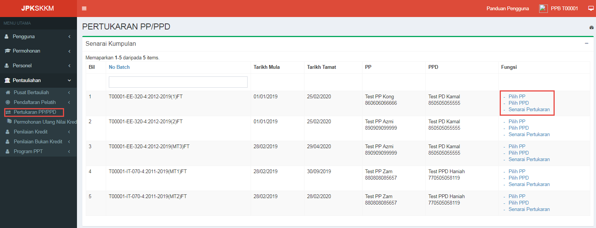

- Pilih Kumpulan yang hendak dilaksanakan pertukaran. Kemudian klik hiperlink Pilih PP. Skrin di bawah akan dipaparkan:
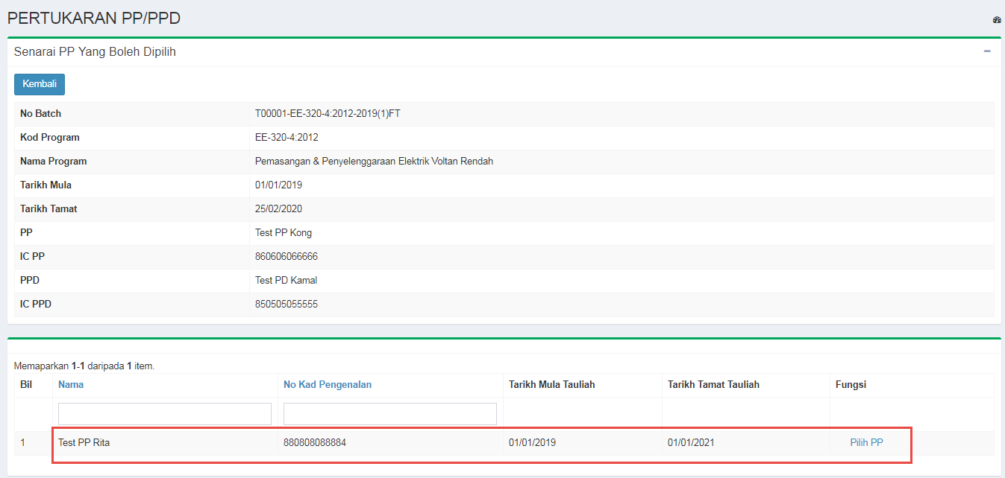
Senarai PP yang layak untuk pertukaran

- Sistem akan paparkan nama PP yang masih boleh ditugaskan mengikut syarat berikut:
  - PP ditauliahkan dibawah program yang sama
  - PP tidak ditugaskan melebihi dua (2) kumpulan dalam satu masa

- Daripada senarai PP, klik hiperlink Pilih PP untuk membuat pertukaran. Skrin popup di bawah dipaparkan.
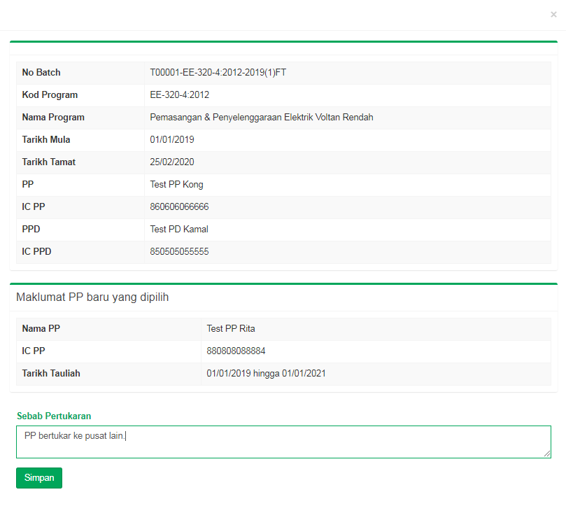
- Masukkan sebab pertukaran dan kemudian tekan butang Simpan.
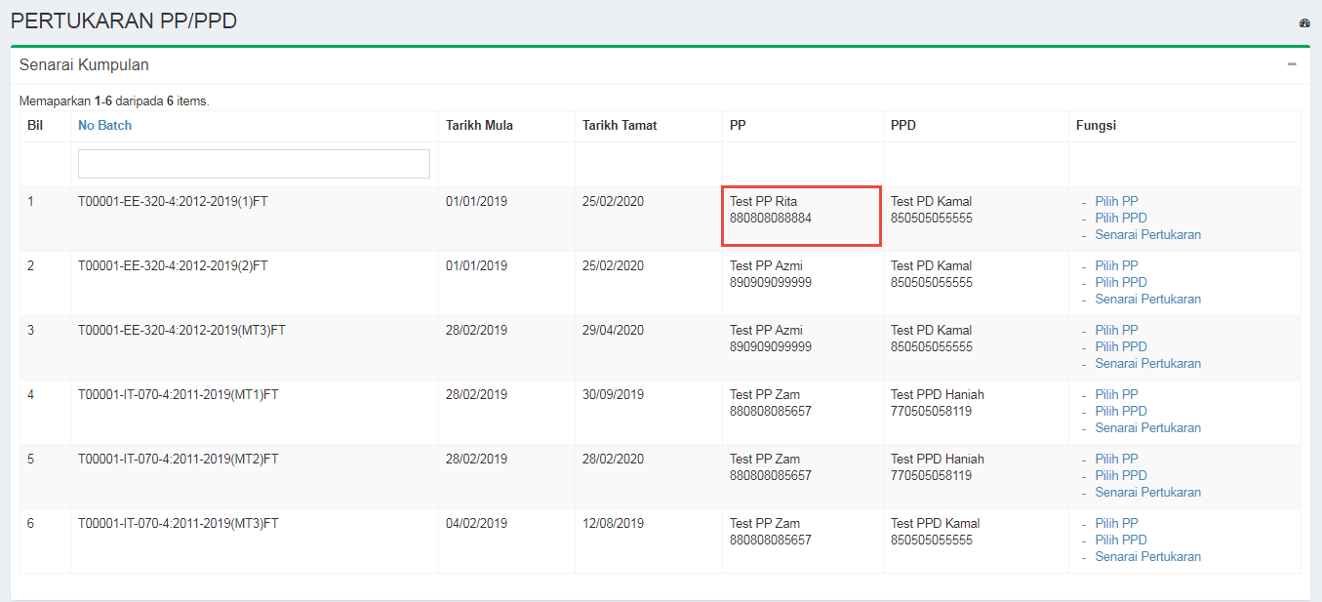
PP baru dipaparkan
- Skrin akan paparkan Nama dan No. Pengenalan PP yang baru di dalam senarai.

Pertukaran Pegawai Pengesah Dalaman (PPD)

- Peranan : Pengurus Pusat Bertauliah

- Klik pada Menu Pentauliahan > Pertukaran PP/PPD. Skrin Senarai Kumpulan akan dipaparkan:

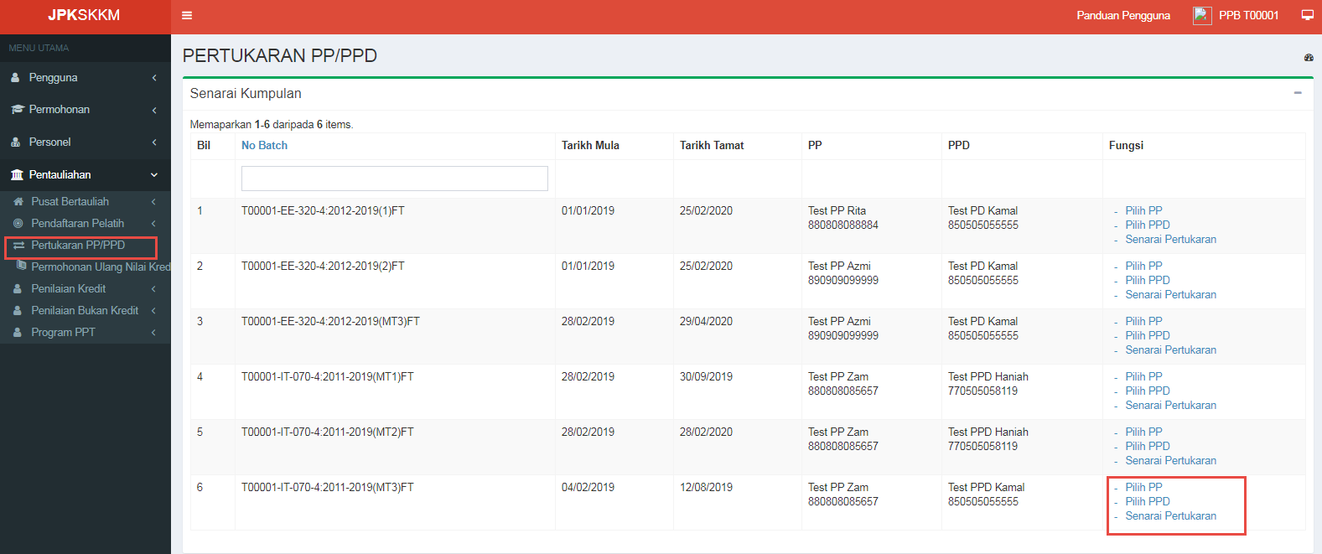
Klik hiperlink Pilih PPD

- Pilih Kumpulan yang hendak dilaksanakan pertukaran. Kemudian klik hiperlink Pilih PPD. Skrin di bawah akan dipaparkan:
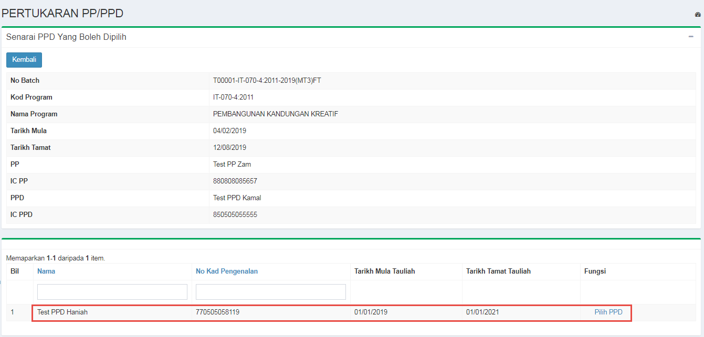
Senarai PPD yang layak untuk pertukaran
- Sistem akan paparkan nama PPD yang masih boleh ditugaskan mengikut syarat berikut:
  - PPD ditauliahkan dibawah program yang sama

- Daripada senarai PPD, klik hiperlink Pilih PPD untuk membuat pertukaran. Skrin popup di bawah dipaparkan.

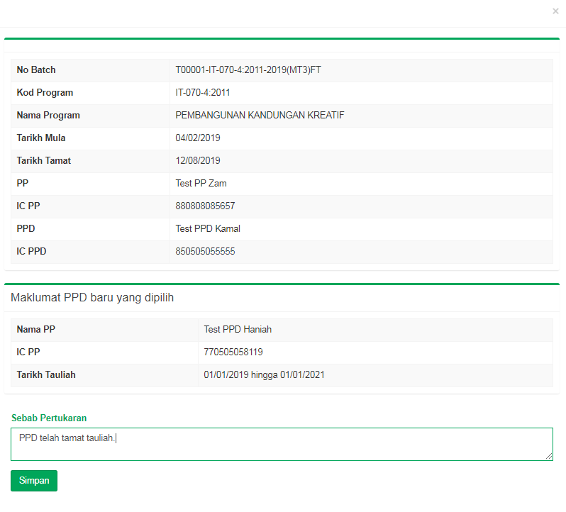

- Masukkan sebab pertukaran dan kemudian tekan butang Simpan.

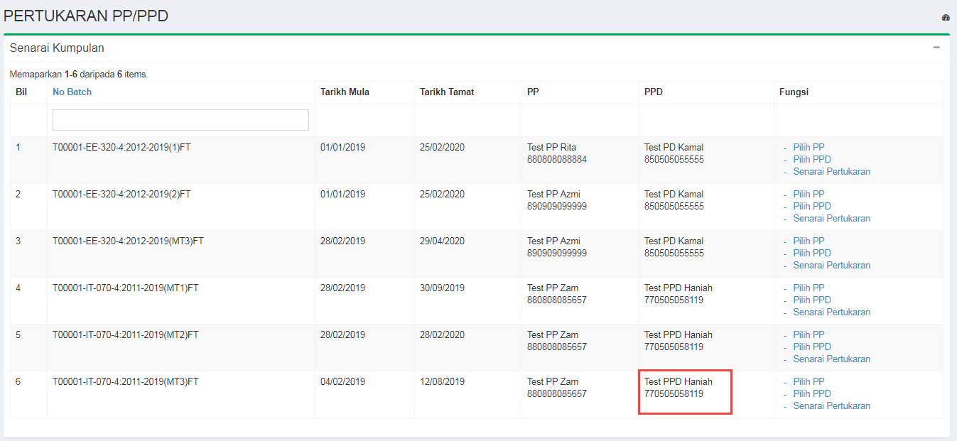
PPD baru dipaparkan

- Skrin akan paparkan Nama dan No. Pengenalan PP yang baru di dalam senarai.

ULANG NILAI

Permohonan Ulang Nilai

- Log masuk sebagai Penyelaras/Pengurus PB.
- Dari menu kiri Pentauliahan > Permohonan Ulang Nilai Kredit.
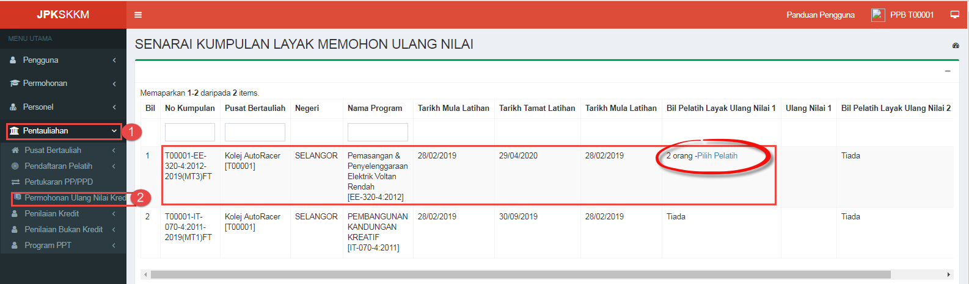
- Memaparkan kumpulan dan bilangan pelatih yang layak mohon ulang nilai.
- Kategori Pelatih yang layak Ulang Nilai:
- Kumpulan terdahulu yang telah selesai JPPS.
- Pelatih yang GAGAL Penilaian Akhir atau Projek Tahun Akhir atau Latihan Industri.
- Pelatih yang Tangguh Latihan atau Tangguh Penilaian.
- Maksimum ulang nilai adalah 2 kali.
- Klik hiperlink Pilih Pelatih untuk memilih pelatih yang gagal Penilaian Akhir/Projek Tahun Akhir/ Latihan Industri.
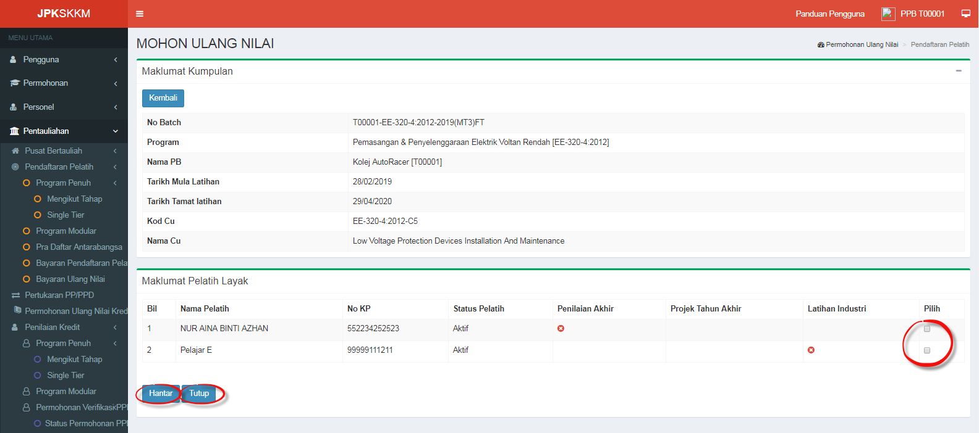
Skrin Pilih Pelatih
- Memaparkan maklumat kumpulan mohon ulang nilai.
- PPB perlu tandakan pelatih yang akan mohon ulang nilai.
- Tanda pada ruangan Penilaian Akhir, Projek Tahun Akhir dan Latihan Industri menunjukkan pelatih tersebut gagal.
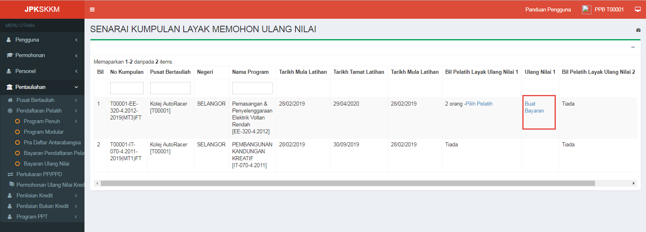
- Memaparkan kumpulan yang telah memilih pelatih yang mohon ulang nilai untuk buat bayaran.
- Klik pautan Buat bayaran untuk PB buat bayaran kepada JPK.
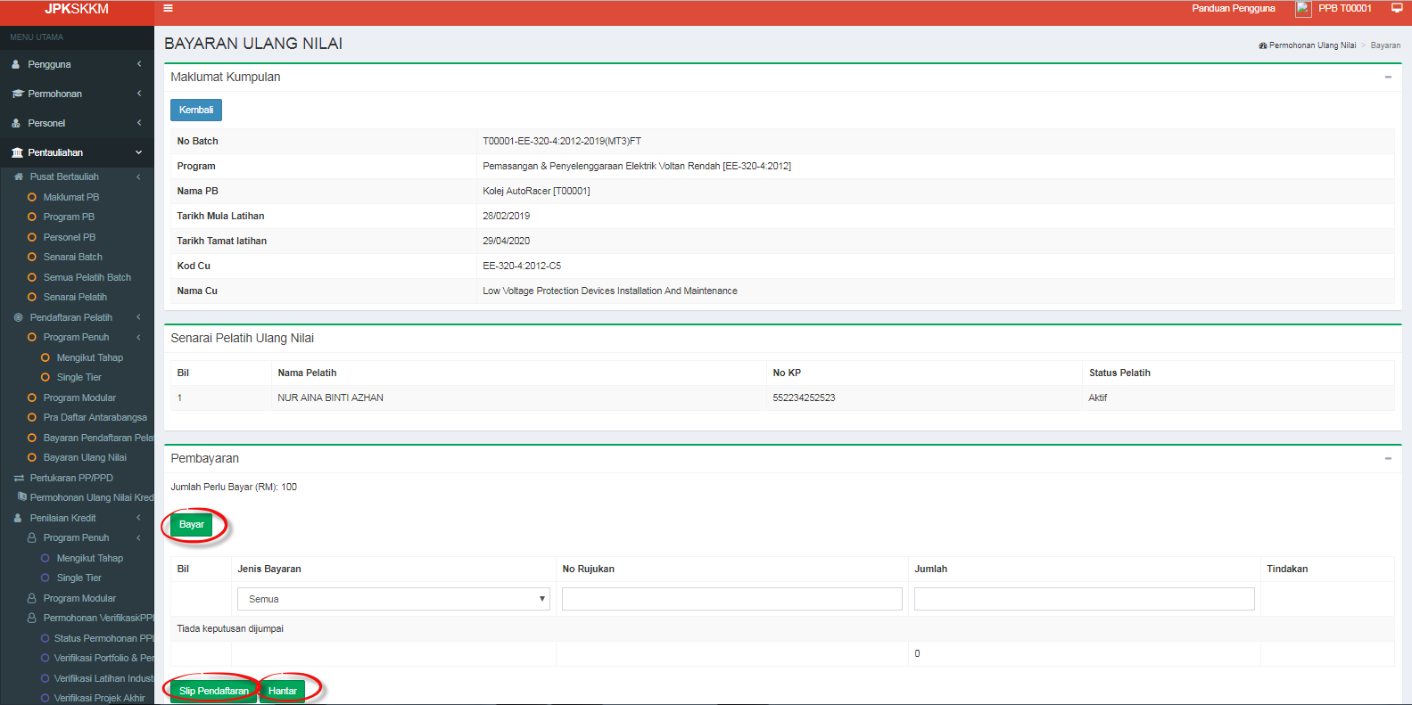
- Memaparkan maklumat kumpulan dan senarai pelatih yang akan buat ulang nilai.
- Pada bahagian Pembayaran, Klik butang Bayar untuk mengisi maklumat bayaran.
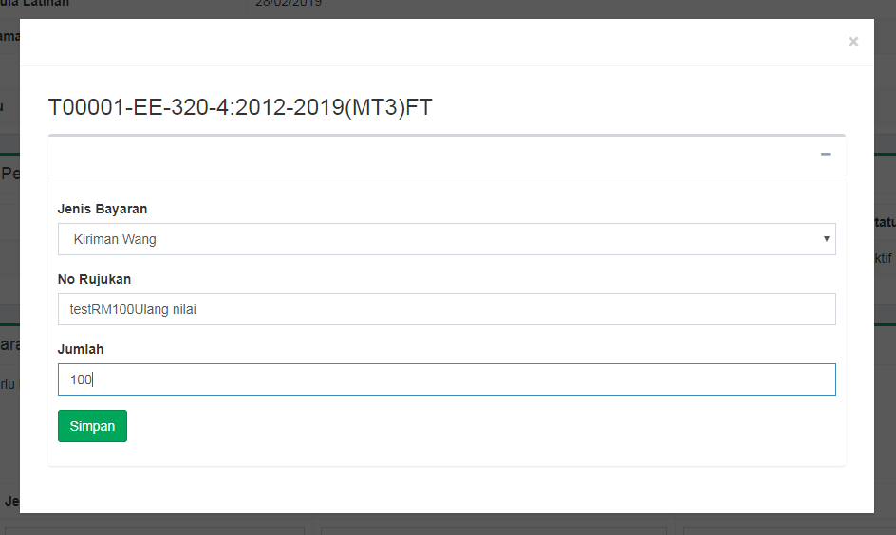
Pop up skrin butang Bayar
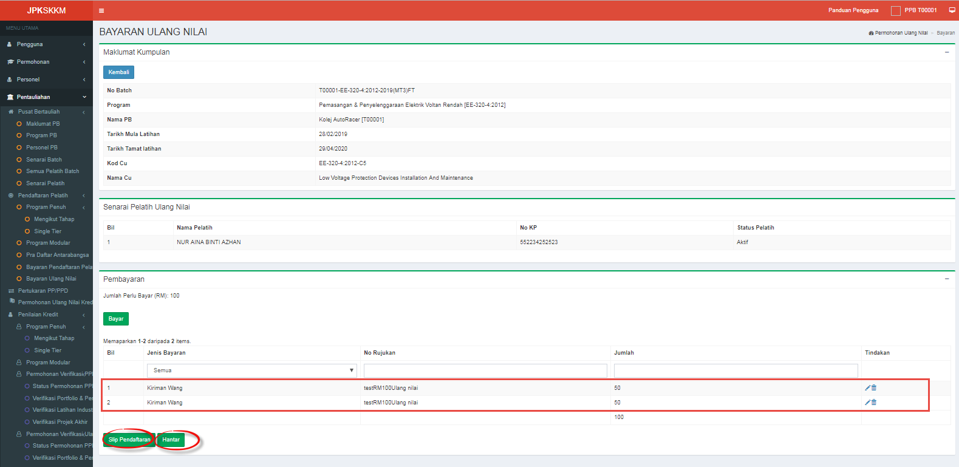
12. Maklumat bayaran yang disimpan akan dipaparkan pada maklumat Pembayaran.
13. Klik butang Slip pendaftaran untuk mencetak slip pendaftaran/bayaran.
14. Klik Butang Hantar untuk pengesahan unit kewangan.

Pengesahan Bayaran Ulang Nilai

- Log masuk sebagai Pegawai Unit Kewangan

- Klik pada menu Kewangan > Pengesahan Bayaran Ulang Nilai.
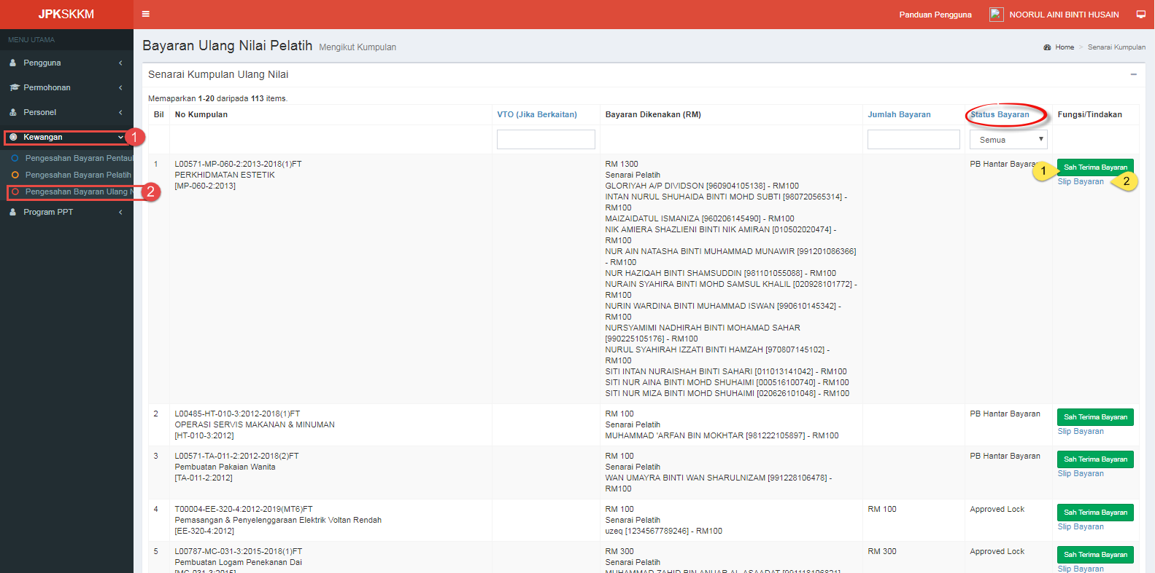
- Skrin memaparkan senarai kumpulan ulang nilai yang telah Approved Lock dan PB Hantar Bayaran.
- Pilih status bayaran PB Hantar Bayaran dan Klik pada butang Sah Terima Bayaran.
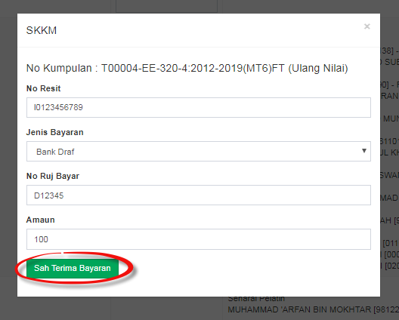
- Memaparkan pop up skrin untuk pegawai mengisi no.resit dan memastikan jumlah yang telah dibayar sama dengan jumlah yang sepatutnya dan klik butang Sah Terima Bayaran.
- Klik hiperlink Slip Bayaran untuk mencetak slip bayaran.
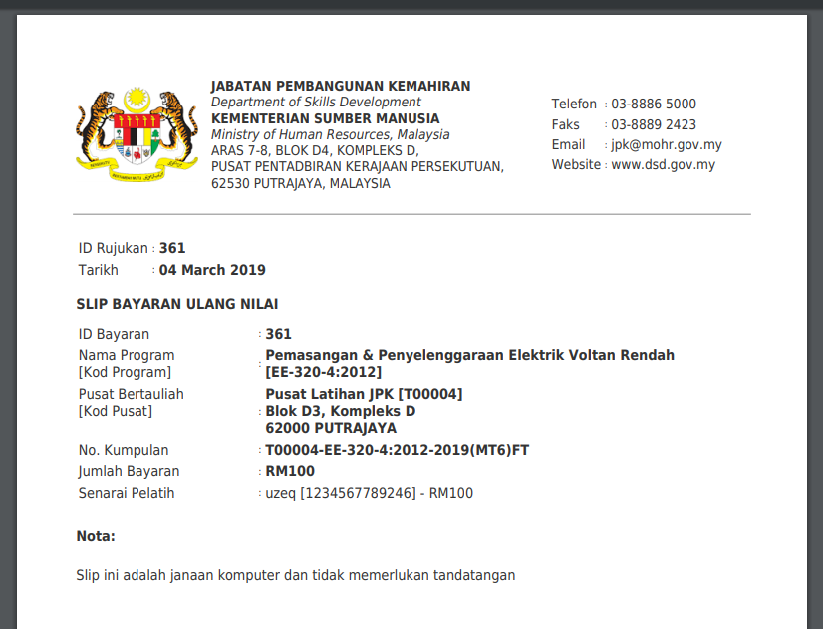

Permohonan Verifikasi Ulang Nilai

12.3.1 Mohon Verifikasi

- Log masuk sebagai Pengurus/Penyelaras Pusat Bertauliah

- Klik pada Pentauliahan > Penilaian Kredit > Permohonan Verifikasi Ulang Nilai > Verifikasi Portfolio & Penilaian Akhir/Verifikasi Latihan Industri/Verifikasi Projek Akhir.
- Skrin akan paparkan Senarai Kumpulan yang terlibat dengan ulang nilai. Pilih kumpulan yang ingin dinilai.
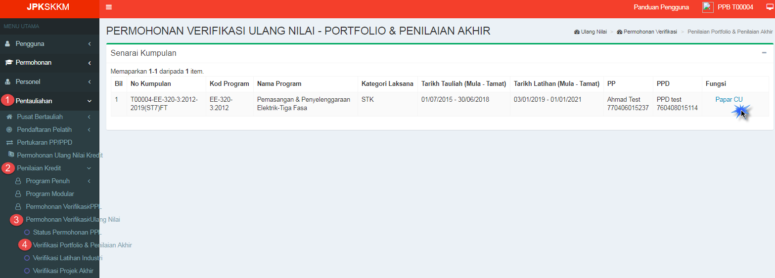
Klik untuk lihat CU

- Klik pada hiperlink Papar CU dan skrin Senarai CU akan dipaparkan seperti skrin di bawah. CU Ulang Nilai adalah sama dengan CU yang dipilih oleh PB semasa penilaian kumpulan sebelumnya.
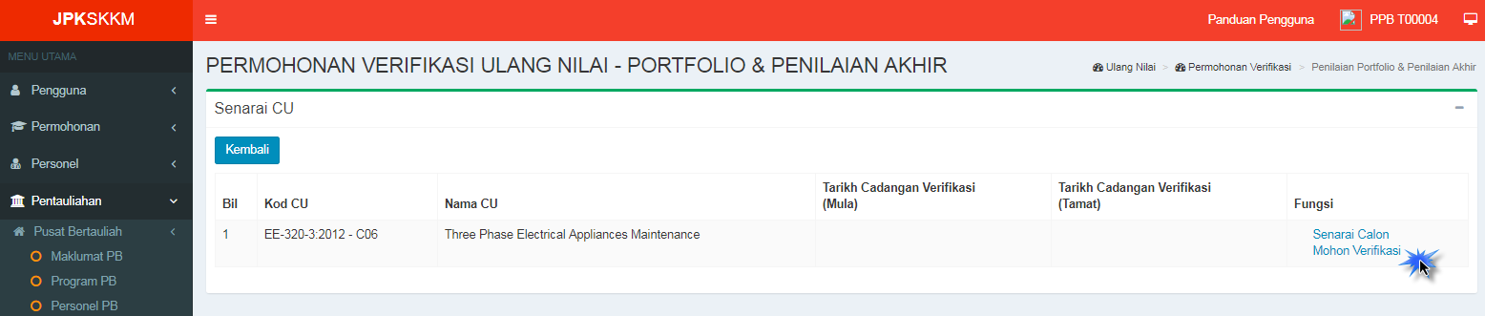
Klik untuk lihat senarai calon ulang nilai dan mohon verifikasi

Klik untuk lihat senarai calon dan untuk mengisi maklumat verifikasi
- Klik hiperlink Senarai Calon dan pop-up window akan paparkan senarai calon yang terlibat untuk dinilai seperti di bawah:
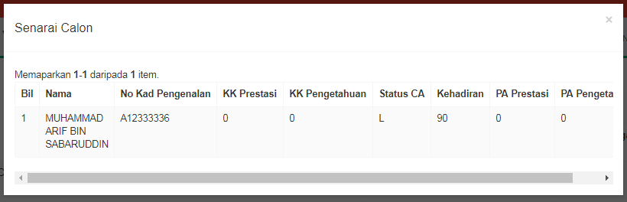

- Klik hiperlink Mohon Verifikasi dan skrin akan paparkan Maklumat Verifikasi yang perlu dilengkapkan oleh pengguna iaitu:
- Tarikh Cadangan Verifikasi (Mula)
- Tarikh Cadangan Verifikasi (Tamat)
Rujuk skrin di bawah:
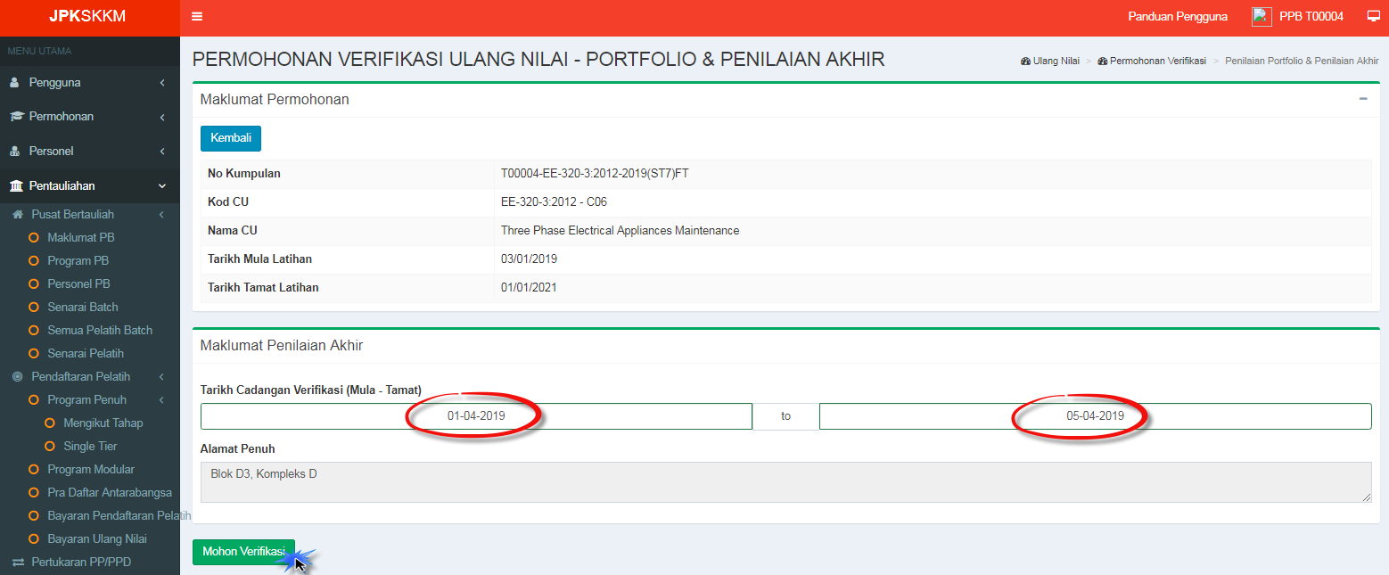
- Klik butang Mohon Verifikasi untuk menghantar permohonan. Untuk Pusat Bertauliah Induk, permohonan verifikasi PPL akan dihantar ke Pegawai Induk terlebih dahulu untuk penugasan PPL sebelum dihantar ke JPK untuk pengesahan. Manakala untuk permohonan verifikasi Pusat Bertauliah Biasa, permohonan akan dihantar terus ke Pegawai JPK untuk semakan dan penugasan PPL.

12.3.2 Semakan Status Permohonan PPL

- Log masuk sebagai Pengurus/Penyelaras Pusat Bertauliah

- Klik pada Pentauliahan > Penilaian Kredit > Permohonan Verifikasi Ulang Nilai > Status Permohonan PPL.
- Skrin akan paparkan Senarai Status Permohonan PPL. PB boleh melihat status semasa permohonan.
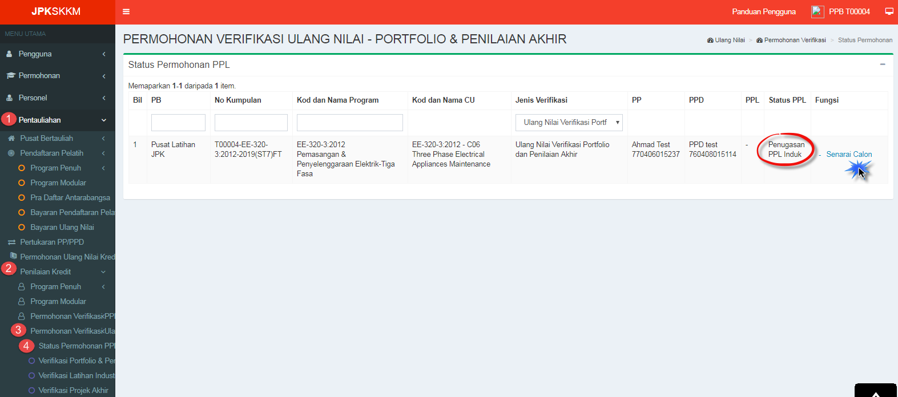
Klik untuk lihat senarai calon ulang nilai

- Pop-up window akan paparkan senarai calon yang terlibat untuk dinilai.
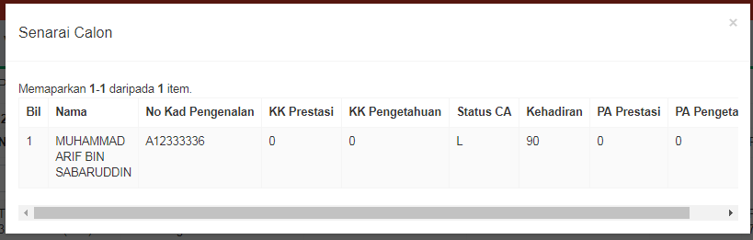

12.3.3 Penugasan PPL oleh Pegawai MOSQ / Pegawai Induk

- Log masuk sebagai Unit Pentauliahan & Verifikasi/Pegawai Induk

- Klik pada Penilaian Kredit > Penugasan PPL Ulang Nilai > Verifikasi Portfolio & Penilaian Akhir/Verifikasi Latihan Industri/Verifikasi Projek Akhir
- Skrin akan paparkan senarai permohonan untuk membolehkan Pegawai MOSQ membuat semakan dan penugasan PPL. Pegawai membuat carian penugasan mengikut status PPL ‘Penugasan PPL MOSQ’/’Penugasan PPL Induk’.
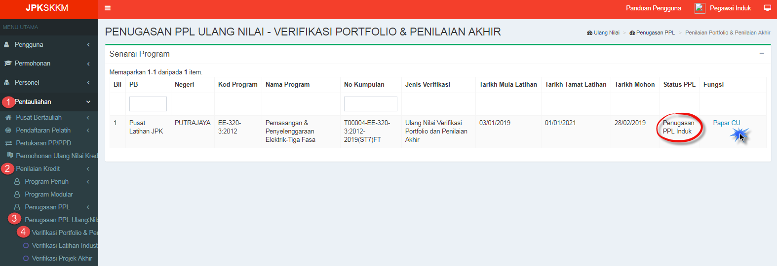
Klik untuk lihat CU

- Skrin akan paparkan Senarai CU. Klik pada Hiperlink Penugasan PPL untuk proses lantikan PPL.
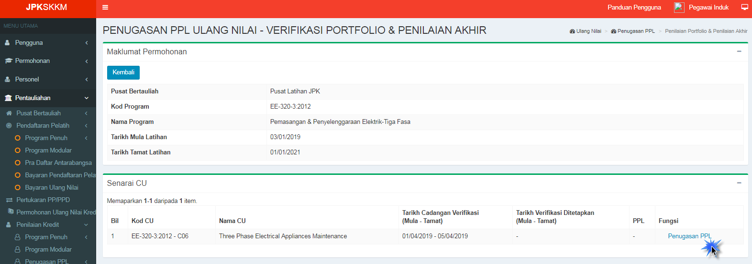
Klik untuk buat penugasan ppl

- Klik butang Carian PPL untuk memilih PPL yang ingin ditugaskan.
- Masukkan Tarikh Verifikasi Ditetapkan (Mula dan Tamat).
- Klik butang Hantar Penugasan PPL untuk menghantar tugasan kepada PPL/Pengesahan JPK.
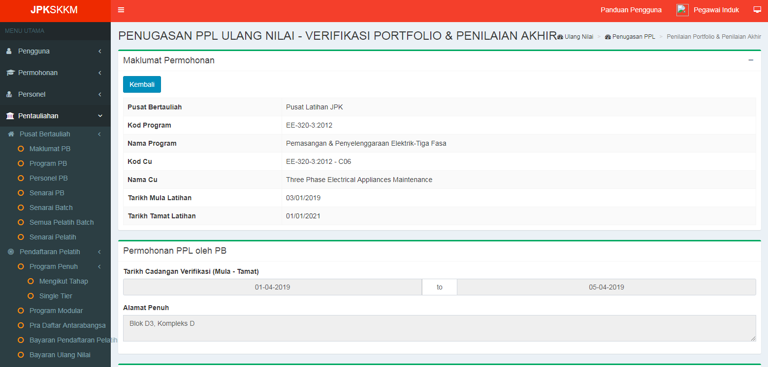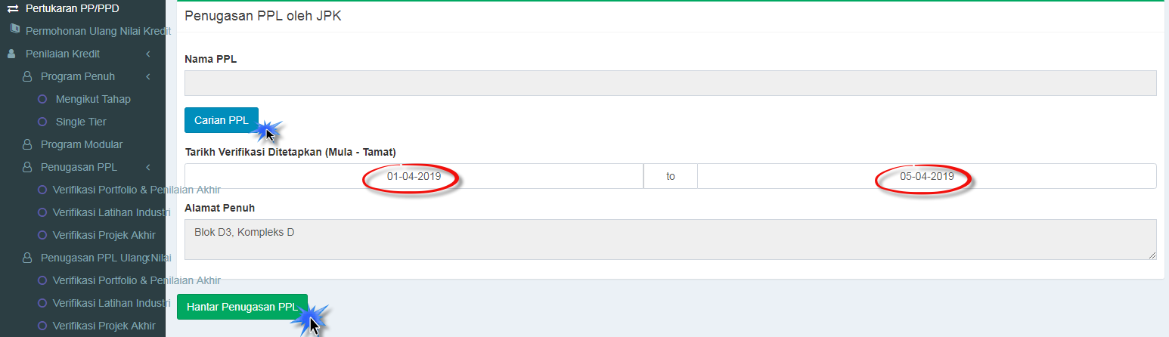

- Paparan Senarai PPL seperti di bawah.
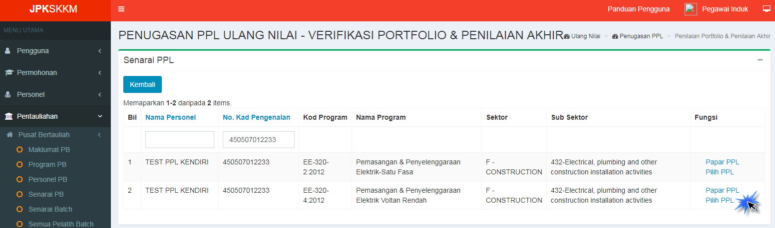
Klik untuk lihat /pilih PPL

- Klik hiperlink Papar PPL untuk melihat maklumat terperinci PPL.
- Klik hiperlink Pilih PPL untuk memilih PPL tersebut.
- Pop-up window akan paparkan maklumat terperinci PPL.
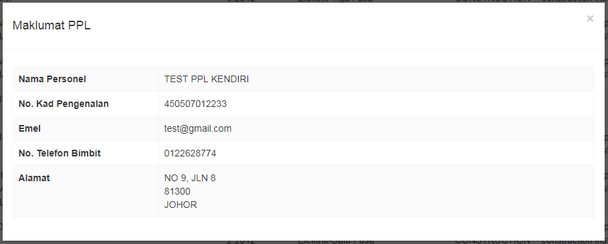

12.3.4 Pengesahan Penugasan PPL Oleh Pegawai MOSQ (Permohonan PPL Induk)

- Log masuk sebagai Unit Pentauliahan & Verifikasi

- Klik pada Penilaian Kredit > Penugasan PPL Ulang Nilai > Verifikasi Portfolio & Penilaian Akhir/ Verifikasi Latihan Industri/Verifikasi Projek Akhir.
- Skrin akan paparkan senarai permohonan untuk membolehkan Pegawai MOSQ membuat semakan dan pengesahan penugasan PPL Induk. Pegawai membuat carian penugasan mengikut status PPL ‘Pengesahan JPK’.
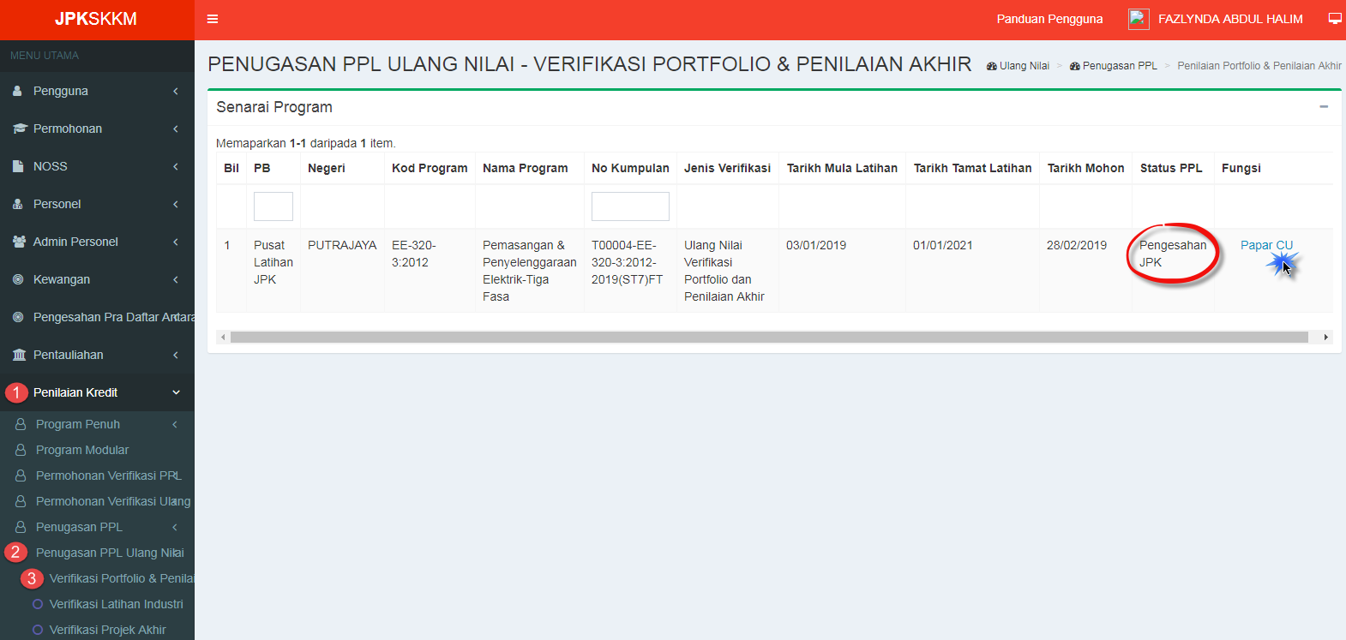

- Klik hiperlink Papar CU dan skrin akan paparkan Senarai CU.
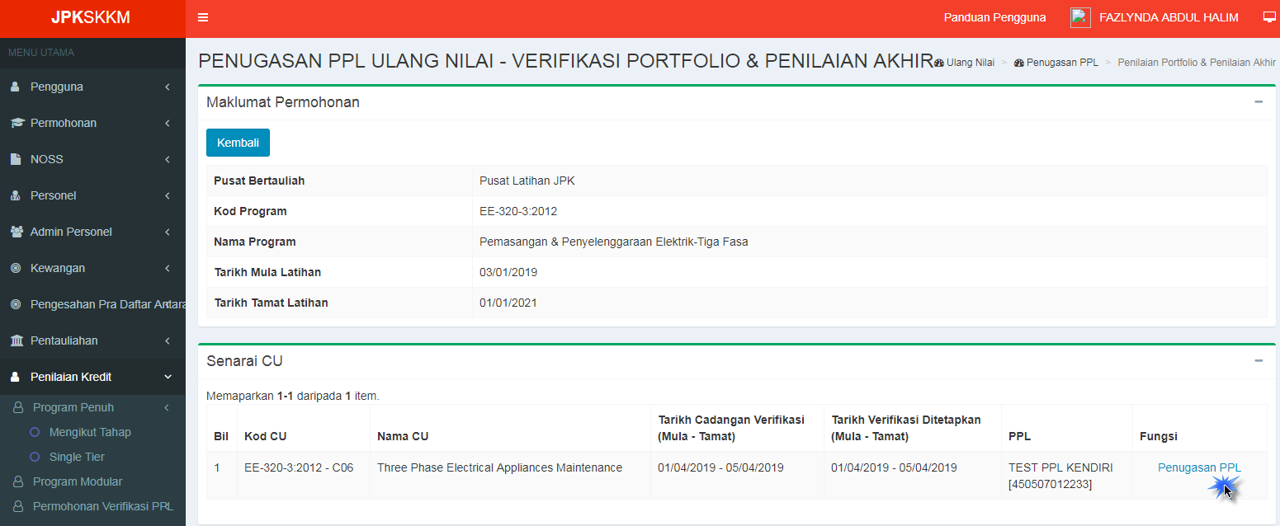
- Klik pada hiperlink Penugasan PPL untuk semakan dan pengesahan permohonan. Skrin akan paparkan maklumat permohonan.
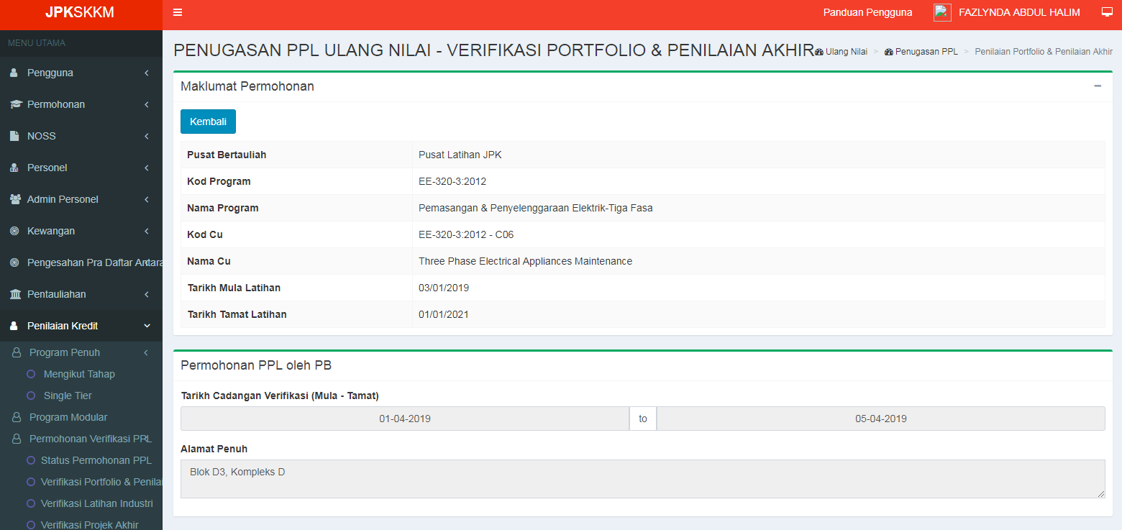
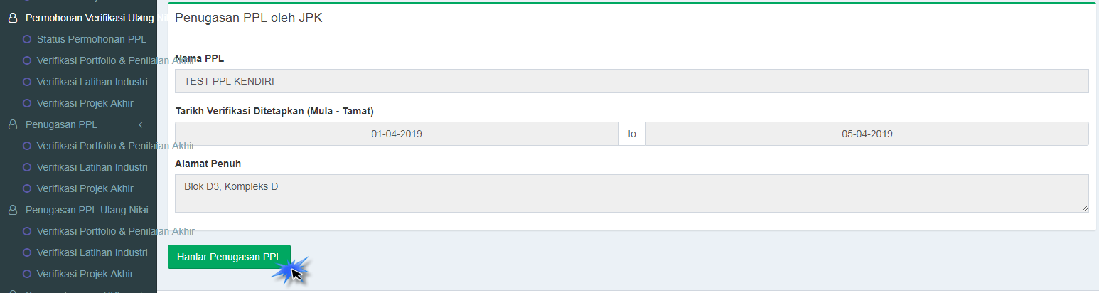
- Klik butang Hantar Penugasan PPL untuk menghantar tugasan kepada PPL.

12.3.5 Terima/ Tolak Penugasan oleh PPL

- Log masuk sebagai Pegawai Pengesah Luaran (PPL)

- Klik pada Penilaian Kredit > Senarai Tugasan PPL Ulang Nilai > Verifikasi Portfolio & Penilaian Akhir/ Verifikasi Latihan Industri/ Verifikasi Projek Akhir.
- Skrin akan paparkan Senarai Penugasan PPL seperti berikut:
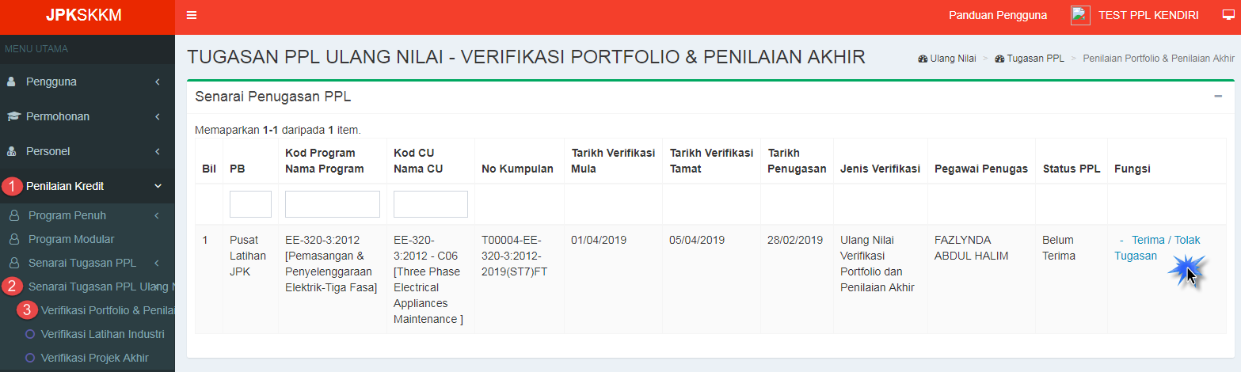
- PPL perlu membuat pengesahan tugasan terlebih dahulu. Klik hiperlink Terima/Tolak Tugasan.
- Paparan pengesahan tugasan seperti gambar dibawah.

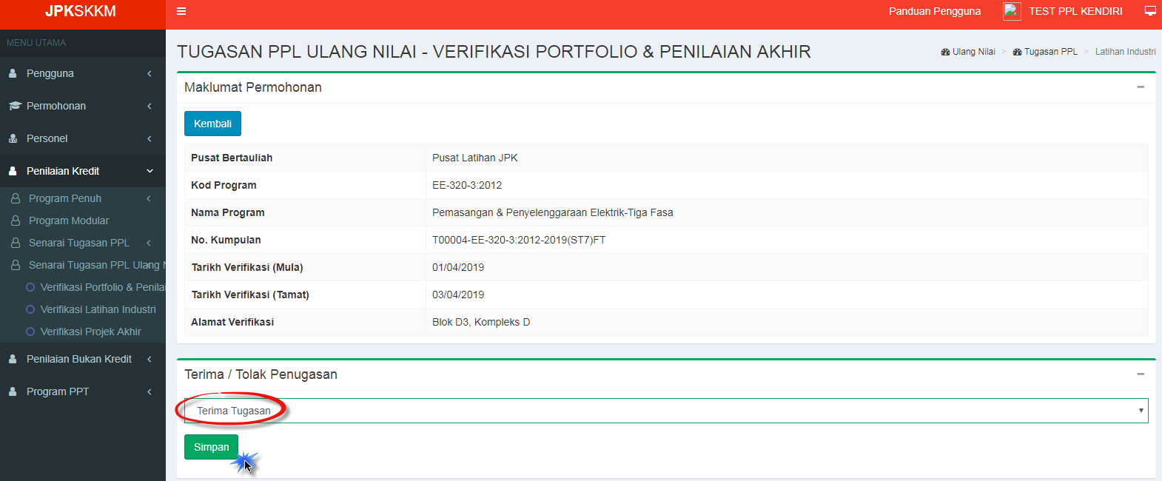
- Pada bahagian Terima/Tolak Penugasan, klik drop-down list untuk pilih sama ada:
- Terima Tugasan
- Tolak Tugasan

- Klik butang Simpan.

- PPL boleh menjalankan tugasan setelah membuat pengesahan ‘Terima Tugasan’. Sekiranya ‘Tolak Tugasan’, Pegawai MOSQ/Induk perlu membuat lantikan PPL baru.

- Fungsi Papar CU, Surat Penugasan, Laporan Verifikasi akan dipaparkan secara automatik apabila PPL terima tugasan. Rujuk skrin di bawah:

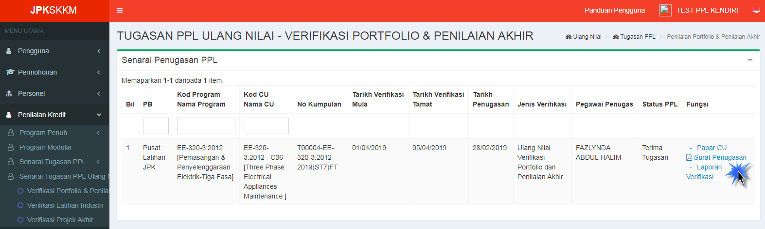

- Klik hiperlink Surat Penugasan untuk paparkan Surat Penugasan PPL. Rujuk contoh berikut:
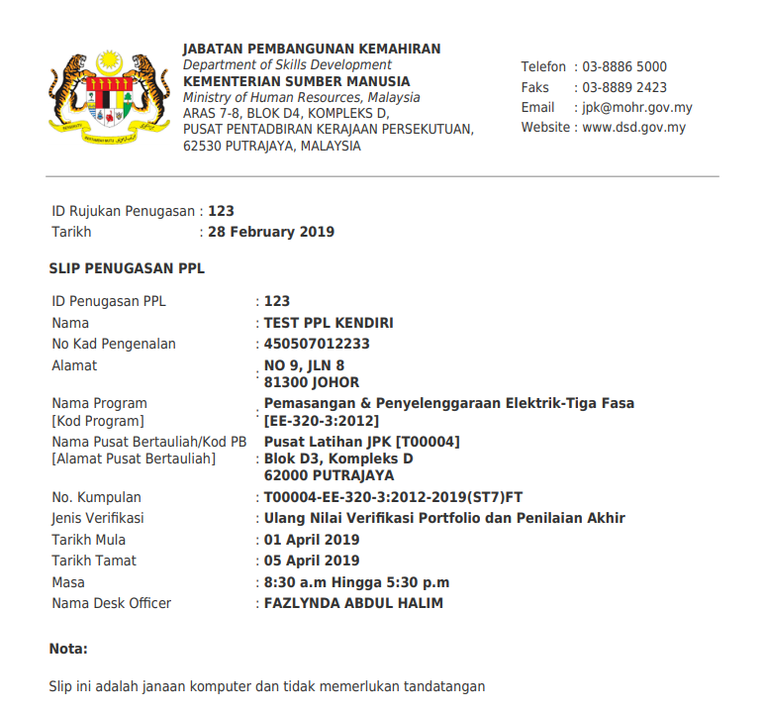

12.3.6 Penilaian Akhir dan Pengesahan Portfolio oleh PPL

- PPL boleh melaksanakan penilaian akhir dan pengesahan portfolio setelah membuat pengesahan ‘Terima Tugasan’. Rujuk skrin di bawah:

- Klik hyperlink Papar CU untuk kemasukan markah dan pengesahan penilaian setiap pelatih pada CU ulang nilai.
- Skrin paparan senarai CU yang terlibat dengan penilaian adalah seperti dibawah.
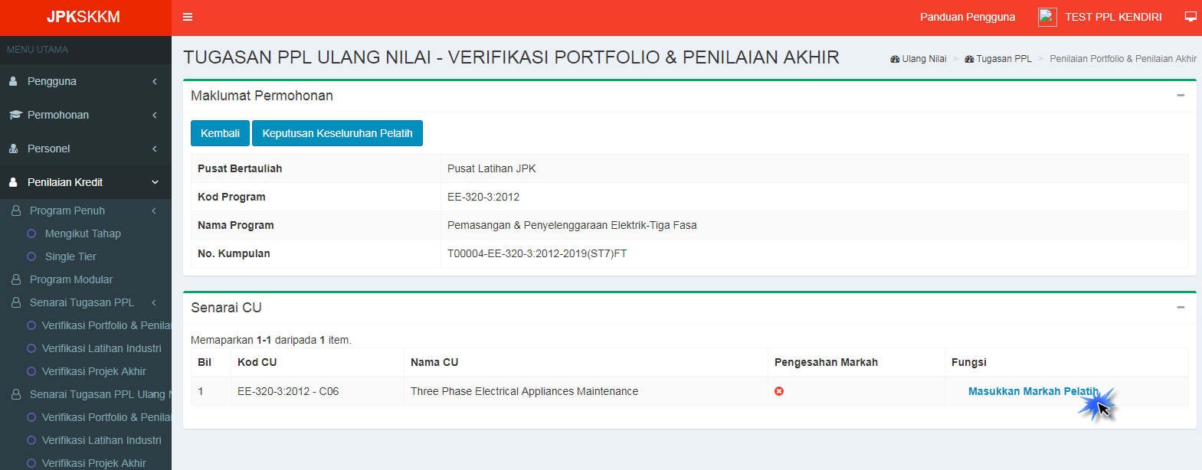
- Klik hiperlink Masukkan Markah Pelatih untuk kemaskini markah penilaian akhir bagi CU ulang nilai. PPL perlu masukkan markah dan membuat pengesahan markah pelatih untuk CU tersebut.
- Paparan senarai pelatih yang perlu dinilai akan dipaparkan seperti dibawah.
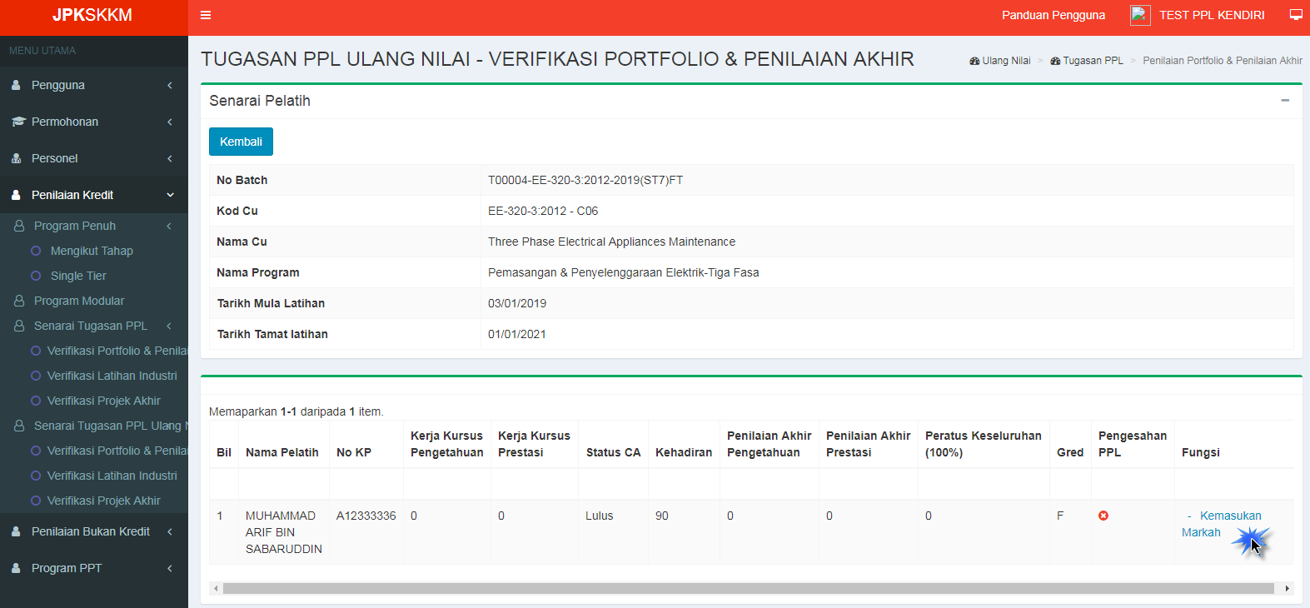
- Klik pada hiperlink Kemasukan Markah untuk masukkan markah penilaian pelatih.
- Skrin kemasukan markah pelatih dipaparkan seperti dibawah. PPL masukkan markah dan sahkan penilaian. Klik butang Simpan.
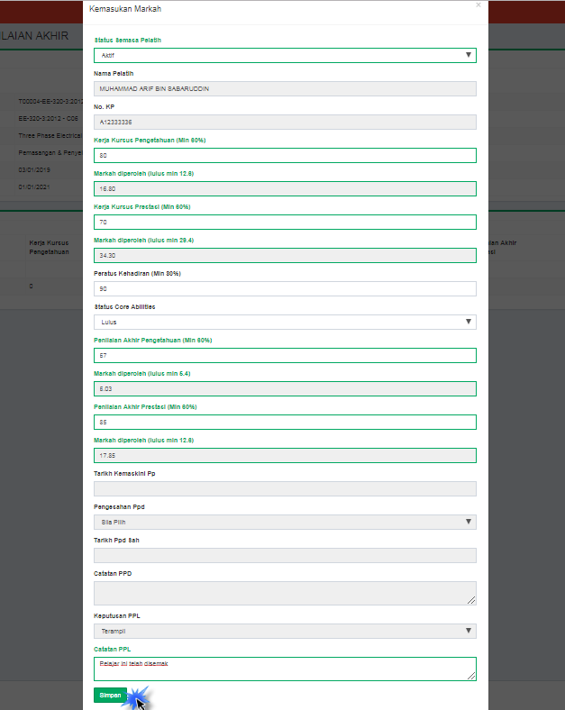

- Seterusnya ulang langkah seperti di atas bagi pelatih yang lain.

12.3.7 Keputusan Keseluruhan Pelatih dan CGPA

- Pada skrin Senarai CU klik butang Keputusan Keseluruhan Pelatih.
- Skrin keputusan keseluruhan pelatih dipaparkan seperti dibawah.
- Klik hiperlink Papar Pelatih untuk lihat keputusan terperinci setiap pelatih.
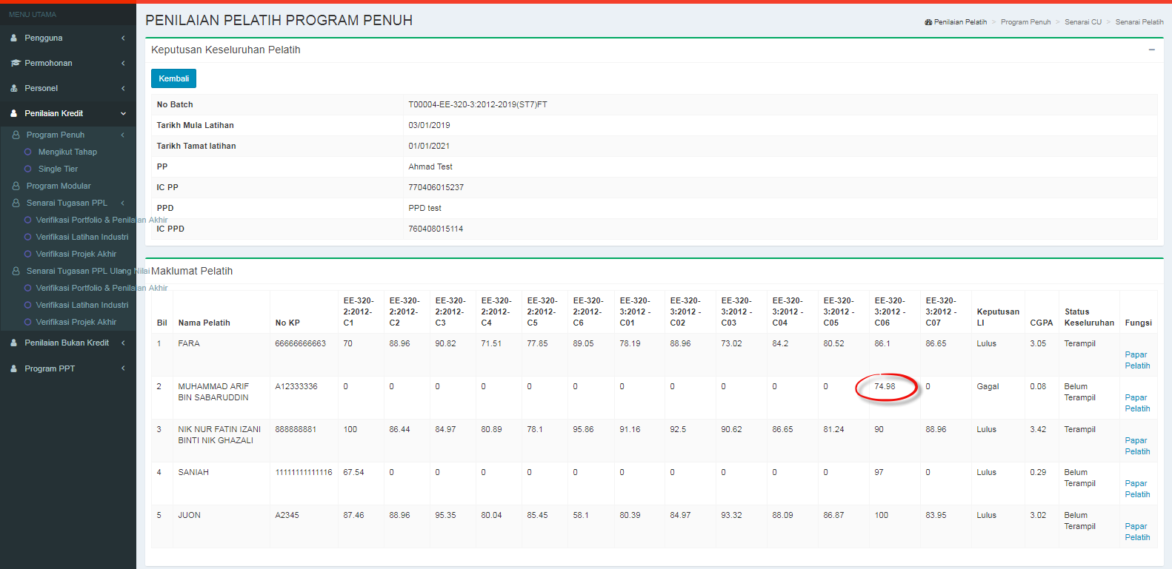
- Skrin paparkan markah dan gred bagi kesemua CU, Keputusan Core Abilites Keseluruhan, Latihan Industri dan Projek Akhir mengikut tahap dan program yang berkaitan. Rujuk skrin di bawah:
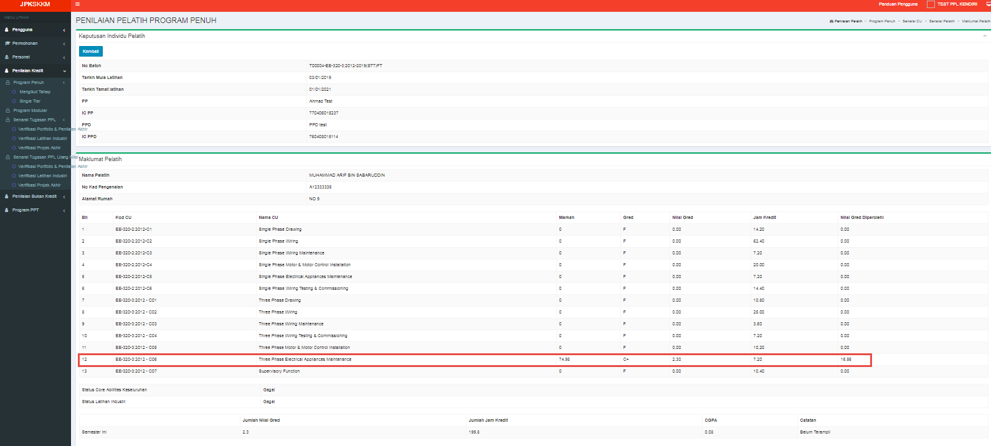

12.3.8 Laporan Verifikasi PPL

- Klik pada hiperlink Laporan Verifikasi pada skrin Penugasan PPL dan skrin berikut akan dipaparkan:
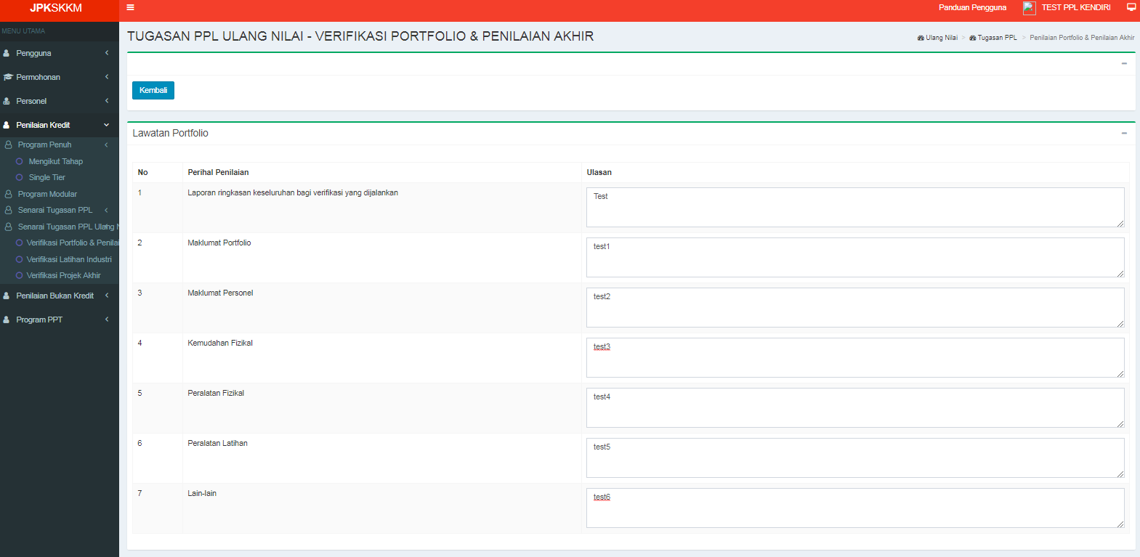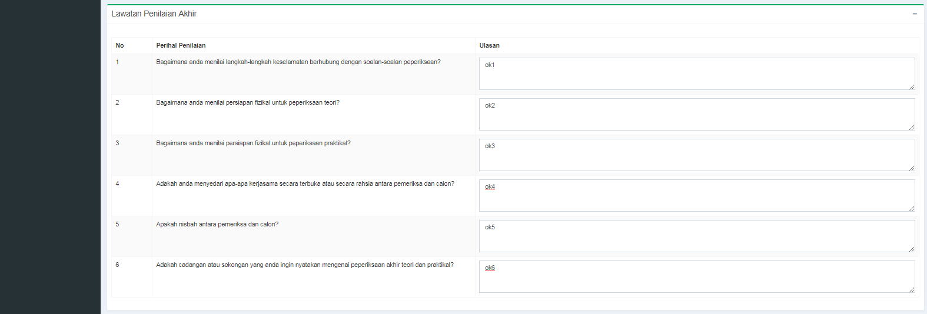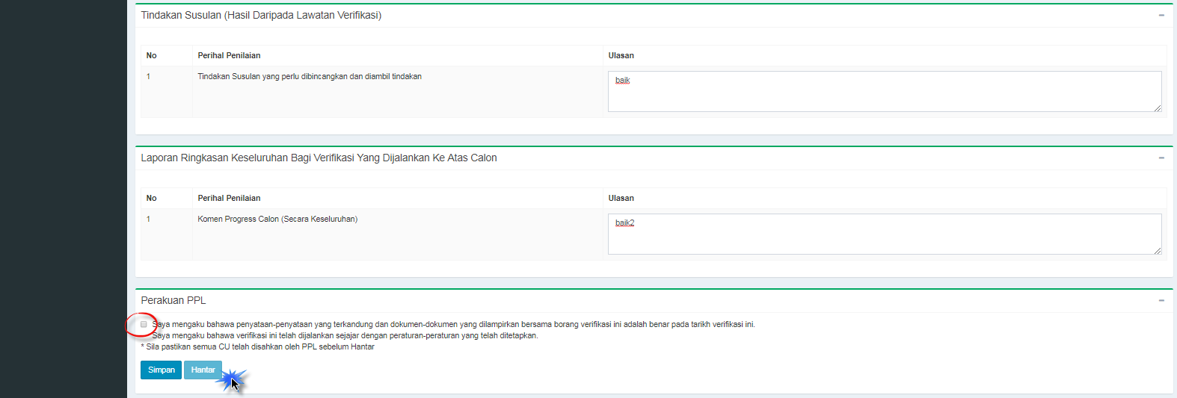

- PPL perlu sahkan penilaian CU terlebih dahulu untuk membolehkan tugasan PPL dapat dihantar.
- PPL masukkan ulasan/komen di ruangan yang disediakan seperti di skrin.
- Baca dan tandakan perakuan PPL di checkbox yang disediakan, kemudian klik butang Simpan dan Hantar.

